**สาขาวิชาเทคโนโลยีสารสนเทศ**

**คณะวิทยาศาสตร์ มหาวิทยาลัยแม่โจ้**

**เอกสารประกอบการเสนอหัวข้อโครงงานขนาดเล็ก**

**ทส396 โครงงานขนาดเล็กทางเทคโนโลยีสารสนเทศ**

**เว็บไซต์การจัดการระบบฟาร์มสัตว์น้ำคณะเทคโนโลยีการประมงและทรัพยากรทางน้ำ**

**โดย**

**นาย ไตรภพ พวงชื่น รหัสนักศึกษา 6204106309**

**นาย สุวันไชย ชุ่มพงษ์พันธ์ รหัสนักศึกษา 6204106332**

**อาจารย์ที่ปรึกษา อ.วัชรินทร์ สาระไชย**

**เอกสารประกอบความต้องการของเว็บไซต์การจัดการระบบฟาร์มสัตว์น้ำคณะเทคโนโลยีการประมงและทรัพยากรทางน้ำ**

ที่มาและความสำคัญ

การเลี้ยงปลา ถือเป็นอาชีพหนึ่งที่สำคัญไม่แพ้อาชีพการปลูกพืชต่างๆ โดยเฉพาะเกษตรกรที่อาศัยอยู่ใกล้กับบริเวณแม่น้ำลำครองหรือพื้นที่ที่ชลประทานเข้าถึง รวมถึงพื้นที่ต่างๆ ที่มีบ่อกักเก็บน้ำตามฤดูกาล ซึ่งสามารถสร้างรายได้อย่างมากต่อปี นอกจากนั้น การเลี้ยงปลาถือเป็นการสร้างแหล่งอาหารสำหรับการบริโภคในแต่ละวันที่นอกเหนือจากการนำไปจำหน่าย และแต่ละที่ยังมีการเพาะพันธุ์ลูกพันธ์ปลาเพื่อจำหน่ายให้กับผู้ที่ต้องการนำลูกพันธุ์ปลาไปเลี้ยงที่บ้าน หรือ ฟาร์มของตน โดยแต่ละฟาร์มลูกพันธุ์ปลานั้นจะมีลูกพันธุ์ปลาหลากหลายชนิด เช่น ลูกพันธุ์ปลานิลไม่แปลงเพศ ลูกพันธุ์ปลานิลแดงไม่แปลงเพศ ปลาตะเพียน ปลาสวาย เป็นต้น นอกจากนี้ยังมีสาขาประมงที่ทำการจำหน่ายลูกพันธุ์ปลา โดยลูกค้าสามารถที่จะเข้ามาติดต่อซื้อลูกพันธุ์ปลาได้ด้วยตนเองที่ฟาร์ม

เนื่องด้วยกระบวนการการซื้อขายลูกพันธุ์ปลาของทางฟาร์มในปัจจุบันนั้น ยังมีการซื้อขายแบบเดินทางมาที่ร้านและสั่งออเดอร์ ซึ่งรูปแบบการขายแบบนี้ไม่สามารถรองรับลูกค้าจำนวนมากในเวลาเดียวกันได้และลูกค้าไม่สามารถทราบถึงรายละเอียดจำนวนของพันธุ์ปลาและราคาได้ทันที จึงต้องมีการติดต่อสอบถามทางโทรศัพท์ทุกครั้ง อีกทั้งระบบการขายแบบเดิมไม่สามารถให้บริการซื้อขายสินค้าได้ตลอด 24 ชั่วโมง ทำให้ลูกค้าที่ต้องการซื้อพันธุ์ปลาสามารถมาซื้อพันธุ์ปลาได้ในเวลาราชการหรือเมื่อมีเจ้าหน้าที่ประจำอยู่เท่านั้น ประกอบกับในปัจจุบันสถานการณ์แพร่ระบาดของโรคติดต่อเชื้อโคโรน่าไวรัส ส่งผลกระทบต่อการซื้อขายลูกพันธุ์ปลาเป็นอย่างมาก เนื่องจากลูกค้าไม่สามารถเดินทางออกจากบ้านได้ ดังนั้นซื้อขายลูกพันธุ์ปลาแบบออนไลน์สามารแก้ปัญหาที่เกิดขึ้นและสามารถเพิ่มประสิทธิภาพของกระบวนการขายแบบเดิม เช่น การเพิ่มช่องทางการซื้อขายแบบออนไลน์ที่สะดวกรวดเร็วมากขึ้น และ สามารถเพิ่มประสิทธิภาพทางการขายได้ดีขึ้น

ระบบการซื้อขายลูกพันธุ์ปลาเกิดมาจากแนวคิดที่นำเทคโนโลยีมาประยุกต์ใช้เพื่อให้เกิดประโยชน์ความสะดวก ปลอดภัย ครอบคลุมการทำงาน ต่อเกษตรกรและผู้ใช้งาน โดยลูกค้าจะสามารถที่จะใช้งาน

ระบบซื้อขายลูกพันธุ์ปลาได้ตลอด 24 ชั่วโมง และทางฟาร์มจะมีการบริการจัดส่งสินค้าให้กับลูกค้าที่อยู่ในพื้นที่ใกล้เคียง และลูกค้าที่มีความประสงค์ที่จะมารับสินค้าด้วยตัวเองที่ฟาร์มก็สามารถที่จะเดินทางมารับสินค้าด้วยตัวเองที่ฟาร์มได้ ในตัวระบบจะมีการแจ้งจำนวนสินค้า ราคา และข่าวประชาสัมพันธ์ งานวิจัย ข้อมูลต่างๆ แต่ละอย่างเพื่อให้ผู้ใช้งานรับทราบ และผู้ใช้ที่เป็นสมาชิกสามารถที่จะทำรายการสั่งซื้อสินค้าแบบออนไลน์และสามารถติดตามสถานะการสั่งซื้อ ดูประวัติการสั่งซื้อ ให้คะแนน แสดงความคิดเห็นเกี่ยวกับสินค้าและแก้ไขข้อมูลส่วนตัวได้ ส่วนทางด้านเจ้าของร้านสามารถเพิ่ม แก้ไข สินค้า ยืนยันออเดอร์ ติดตามสินค้า และเก็บข้อมูลประวัติการสั่งซื้อของลูกค้าที่มาทำการสั่งกับทางระบบ ด้วยระบบการซื้อขายพันธุ์ปลาแบบออนไลน์สามารถเพิ่มประสิทธิภาพของกระบวนการซื้อขายให้ดียิ่งขึ้นและทำให้เพิ่มกำไรได้มากยิ่งขึ้น

**1.2 วัตถุประสงค์**

2.1 เพื่อการประชาสัมพันธ์และพัฒนาการจัดการฟาร์มสัตว์น้ำของคณะเทคโนโลยีการประมงและทรัพยากรทางน้ำ

2.2 เพื่อจัดทำระบบการขายสัตว์น้ำของคณะเทคโนโลยีการประมงและทรัพยากรทางน้ำ

2.3. เพื่อขยายช่องทางการหารายได้ของคณะเทคโนโลยีการประมงและทรัพยากรทางน้ำ

**1.3 ขอบเขต**

**ผู้ใช้ทั่วไป**

* ผู้ใช้ทั่วไปสามารถสมัครสมาชิก
* ผู้ใช้ทั่วไปสามารถค้าหารายการสินค้าได้
* ผู้ใช้ทั่วไปสามารถดูข้อความแสดงความคิดเห็นสินค้าได้
* ผู้ใช้ทั่วไปสามารถดูข้อมูลข่าวสารจากร้านค้าได้

**สมาชิก**

* สมาชิกสามารถสั่งซื้อสินค้าได้
* สมาชิกสามารถพรีออเดอร์สินค้าได้
* สมาชิกสามารถแก้ไขข้อมูลส่วนตัวได้
* สมาชิกสามารถติดตามสถานะการสั่งซื้อสินค้าได้
* สมาชิกสามารถดูประวัติการสั่งซื้อสินค้าได้
* สมาชิกสามารถให้คะแนน และแสดงความคิดเห็นเกี่ยวกับสินค้าได้
* สมาชิกสามารถติดต่อหรือแจ้งปัญหากับทางเจ้าหน้าที่ได้

**เจ้าหน้าที่ของคณะ**

* เจ้าหน้าที่ของคณะสามารถที่จะเพิ่มสินค้า แก้ไขสินค้าได้
* เจ้าหน้าที่ของคณะสามารถเพิ่ม การประชาสัมพันธ์ รายละเอียด ต่าง ๆ ได้
* เจ้าหน้าที่ของคณะสามารถดูรายการสั่งซื้อสินค้าได้
* เจ้าหน้าที่ของคณะสามารถแก้ไขสถานะคำสั่งซื้อสินค้าของลูกค้าได้
* เจ้าหน้าที่ของคณะสามารถดูประวัติการสั่งซื้อของลูกค้าได้
* เจ้าหน้าที่ของคณะสามารถบันทึกสรุปยอดขายได้

**ผู้ดูแลระบบ**

* ผู้ดูแลระบบสามารถที่จะจัดการข้อมูลพื้นฐานของระบบได้

1.4 หน่วยงาน/บริษัท/บุคคลอ้างอิง ที่จะให้การสนับสนุนข้อมูลของโครงงาน

อาจารย์ ดร.จอมสุดา ดวงวงษา

ตำแหน่ง : รองคณบดี

**1.5 เอกสารอ้างอิง**

เว็บไซต์ของคณะเทคโนโลยีการประมงและทรัพยากรทางน้ำ มหาวิทยาลัยแม่โจ้

[Faculty of Fisheries Technology and Aquatic Resources ,Maejo University (mju.ac.th)](http://www.fishtech.mju.ac.th/WEB/main/?ref=EducationProgram&lang=th)

[SellingPrice.pdf (mju.ac.th)](http://www.fishtech.mju.ac.th/WEB/Attact/SellingPrice.pdf)

1.6 ภาคผนวก

เว็บไซต์ Joe Punpla

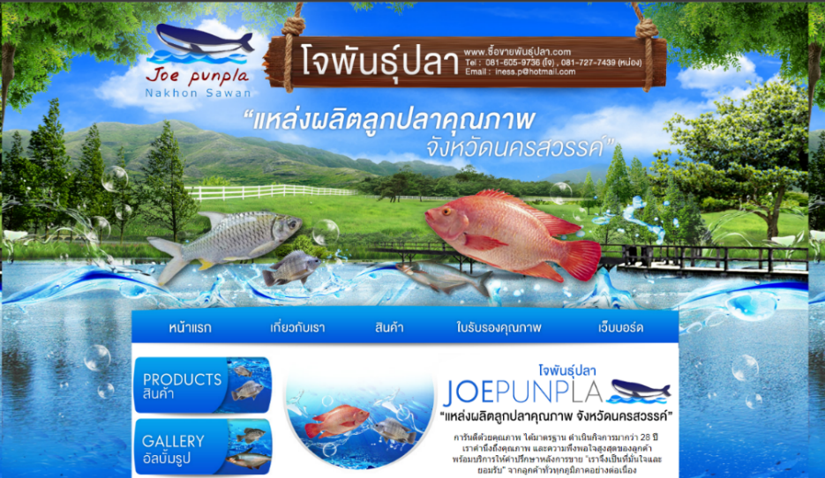

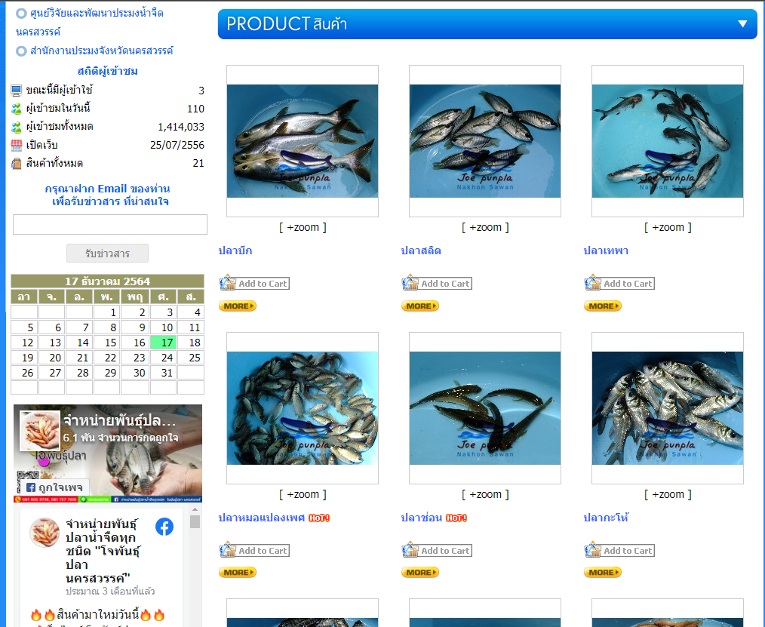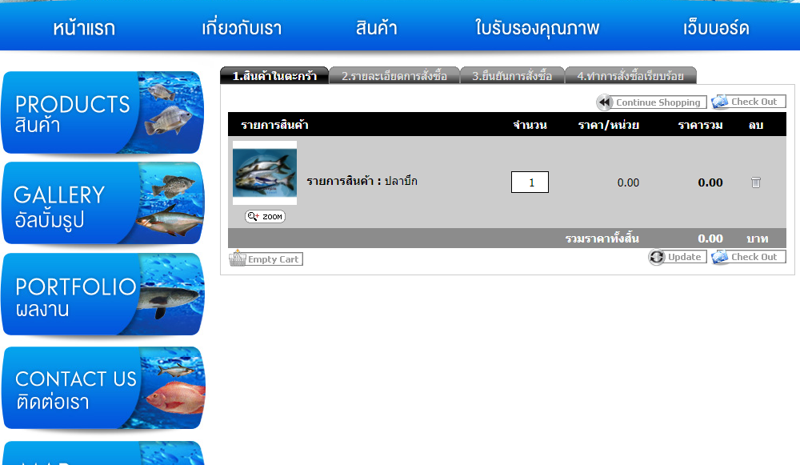

**2. รายละเอียดทั่ว ๆ ไปของระบบเว็บไซต์การจัดการระบบฟาร์มสัตว์น้ำคณะเทคโนโลยีการประมงและทรัพยากรทางน้ำ**

ระบบเว็บไซต์การจัดการระบบฟาร์มสัตว์น้ำคณะเทคโนโลยีการประมงและทรัพยากรทางน้ำ ประกอบไปด้วยกระบวนการทำงานพื้นฐาน (Basic Process) ดังต่อไปนี้

1. ผู้ใช้ทั่วไปสามารถดูรายการสินค้าได้ทั้งหมดในเว็บไซต์ (List Product)

2. ผู้ใช้ทั่วไป, สมาชิกและเจ้าหน้าที่สามารถค้นหาสินค้าผ่านเว็บไซต์ได้ทั้งหมด (Search Product)

3. ผู้ใช้ทั่วไป, สมาชิกและเจ้าหน้าที่สามารถดูรายละเอียดสินค้าได้ทั้งหมด (View Product)

4. ผู้ใช้ทั่วไปสามารถกรอกข้อมูลรายละเอียดส่วนตัวเพื่อสมัครสมาชิกได้ (Register)

5. สมาชิกและผู้ดูแลระบบสามารถลอกอิน (Login) เข้าสู่ระบบได้โดยการกรอกอีเมล์และรหัสผ่าน

6. สมาชิกสามารถแก้ไขข้อมูลส่วนตัว (Edit Profile) จากการสมัครสมาชิกได้

7. สมาชิกสามารถดูข้อมูลส่วนตัว (View Profile) จากการสมัครสมาชิกได้

8. สมาชิกสามารถดูรายการและสามารถสั่งซื้อสินค้าได้ทั้งหมดในเว็บไซต์ (List Product)

9. เมื่อสมาชิกต้องการที่จะกดสั่งซื้อสินค้าพรีออเดอร์เพื่อสร้าง List Preorder ด้วยยูสเคส (Make Preorder)

10. เมื่อสมาชิกได้ทำการสั่งซื้อจาก Make Order จะถูกเก็บข้อมูลสินค้าที่เราได้สั่งซื้อสินค้าไว้ใน (List Order)

11. เมื่อสมาชิกได้ทำการสั่งซื้อจาก Make Preorder จะถูกเก็บข้อมูลสินค้าที่เราได้สั่งซื้อสินค้าแบบพรีออเดอร์ไว้ใน (List Preorder)

12. เมื่อสมาชิกได้ทำการสั่งซื้อจาก Make Order จะถูกเก็บข้อมูลสินค้าที่เราได้สั่งซื้อสินค้าไว้ใน (List Order)

13. สมาชิกสามารถยกเลิกออเดอร์สินค้าที่พรีออเดอร์ได้ (Cancel Preorder)

14. (View Preorder Detail) เป็นยูสเคสที่รวมการกดยืนยันสั่งซื้อ กรอกที่อยู่การจัดส่ง และการโอนชำระเงิน สำหรับสินค้าพรีออเดอร์

15. เมื่อสมาชิกได้ทำการสั่งซื้อจาก Make Order จะถูกเก็บข้อมูลสินค้าที่เราได้สั่งซื้อสินค้าไว้ใน (List Order)

16. สมาชิกสามารถยกเลิกออเดอร์สินค้าได้ (Cancel Order)

17. (View Order Detail) เป็นยูสเคสที่รวมการกดยืนยันสั่งซื้อ กรอกที่อยู่การจัดส่ง และการโอนชำระเงิน สำหรับสินค้าแบบธรรมดา

18. สมาชิกสามารถติดตามสถานะสินค้าในการจัดขนส่งสินค้าได้ (Track Order Status)

19. สมาชิกสามารถสั่งพิมพ์ใบแจ้งหนี้ได้ (Print Invoice)

20. สมาชิกสามารถดูประวัติการสั่งซื้อสินค้าได้ (List Order History)

21. สมาชิกสามารถดูรายละเอียดประวัติการสั่งซื้อ เช่น ชื่อสินค้า รายละเอียดสินค้า จำนวนการสั่งซื้อ ราคาทั้งหมดที่สั่งซื้อได้ (View Order History)

22. สมาชิกสามารถแสดงความคิดเห็นสินค้า หรือ ดูความคิดเห็นสินค้าของสมาชิกคนอื่นได้ (Review Product)

23. เจ้าหน้าที่สามารถดูรายการสินค้า สามารถแก้ไข, เพิ่ม, ลบ สินค้าได้ทั้งหมดในเว็บไซต์ (List Product)

24. เจ้าหน้าที่สามารถเพิ่มสินค้าในเว็บไซต์ได้ (Add Product)

25. เจ้าหน้าที่สามารถแก้ไขสินค้าในเว็บไซต์ได้ (Edit Product)

26. เจ้าหน้าที่สามารถลบสินค้าในเว็บไซต์ได้ (Remove Product)

27. เจ้าหน้าที่สามารถเพิ่มข่าวสารข้อมูลและกิจกรรมต่างๆ ลงในเว็บไซต์ได้ (Add News)

28. เจ้าหน้าที่สามารถแก้ไขข่าวสารข้อมูลและกิจกรรมต่างๆ ลงในเว็บไซต์ได้ (Edit News)

29. เจ้าหน้าที่สามารถลบข่าวสารข้อมูลและกิจกรรมต่างๆ ลงในเว็บไซต์ได้ (Remove News)

30. ใน (List Preorder) ของเจ้าหน้าที่นั้นมีหน้าที่ในการรวบรวม การสั่งซื้อของสมาชิกสามารถยืนยันการออเดอร์การสั่งซื้อพรีออเดอร์ ของลูกค้าได้ หรือสามารถยกเลิกออเดอร์การสั่งซื้อของสมาชิกได้ทั้งหมด

31. (View Preorder) ของเจ้าหน้าที่นั้นมีหน้าที่ในการตรวจสอบข้อมูล การสั่งซื้อของสมาชิก สามารถยืนยันการออเดอร์พรีออเดอร์ การสั่งซื้อของลูกค้าได้ หรือสามารถยกเลิกออเดอร์การสั่งซื้อของสมาชิกได้ทั้งหมด

32. เจ้าหน้าที่สามารถยืนยัน ออเดอร์การสั่งซื้อสินค้าสินค้าพรีออเดอร์ได้ก็ต่อเมื่อ สมาชิกได้ทำการยืนยันการสั่งซื้อ กรอกที่อยู่เบอร์โทรศัพท์ และ หลักฐานการโอนเงิน เท่านั้น (Confirm PreOrder)

33. เจ้าหน้าที่สามารถยกเลิก ออเดอร์การสั่งซื้อสินค้าสินค้าพรีออเดอร์ได้ก็ต่อเมื่อ สมาชิกไม่ได้ทำการยืนยันการสั่งซื้อ กรอกที่อยู่เบอร์โทรศัพท์ และ หลักฐานการโอนเงิน ตามเวลาที่กำหนด (Reject PreOrder)

34. ใน (List Order) ของเจ้าหน้าที่นั้นมีหน้าที่ในการรวบรวม การสั่งซื้อของสมาชิกสามารถยืนยันการออเดอร์การสั่งซื้อของลูกค้าได้ หรือสามารถยกเลิกออเดอร์การสั่งซื้อของสมาชิกได้ทั้งหมด

35. (View Order) ของเจ้าหน้าที่นั้นมีหน้าที่ในการตรวจสอบข้อมูล การสั่งซื้อของสมาชิก สามารถยืนยันการออเดอร์การสั่งซื้อของลูกค้าได้ หรือสามารถยกเลิกออเดอร์การสั่งซื้อของสมาชิกได้ทั้งหมด

36. เจ้าหน้าที่สามารถยืนยัน ออเดอร์การสั่งซื้อสินค้าสินค้าได้ก็ต่อเมื่อ สมาชิกได้ทำการยืนยันการสั่งซื้อ กรอกที่อยู่เบอร์โทรศัพท์ และ หลักฐานการโอนเงิน เท่านั้น (Confirm Order)

37.เจ้าหน้าที่สามารถยกเลิก ออเดอร์การสั่งซื้อสินค้าสินค้าได้ก็ต่อเมื่อ สมาชิกไม่ได้ทำการยืนยันการสั่งซื้อ กรอกที่อยู่เบอร์โทรศัพท์ และ หลักฐานการโอนเงิน ตามเวลาที่กำหนด (Reject Order)

38. เจ้าหน้าที่ระบบสามารถบันทึกสถานะการสั่งซื้อสินค้าได้ (Update Order Status)

39. เจ้าหน้าที่ระบบสามารถสั่งพิมพ์ใบชำระเงินได้ (Print Receipt)

40. เจ้าหน้าที่ระบบสามารถเรียกดูข้อมูลสรุปยอดขายรายเดือนได้ (Sales Summary)

41. เจ้าหน้าที่สามารถดูประวัติการสั่งซื้อสินค้าของ สมาชิกทั้งหมดได้ (View Order History)

42. เจ้าหน้าที่สามารถตรวจสอบรายชื่อสมาชิก ที่ทำการสั่งซื้อได้ทั้งหมด (List Member)

43. แอดมินสามารถแก้ไขข้อมูลพื้นฐานต่างๆ ใน เว็บไซต์ได้ทั้งหมด (Manage System)

44. แอดมินสามารถแก้ไขข้อมูลของสมาชิกต่างๆ ใน เว็บไซต์ได้ทั้งหมด (Manage System)

45. แอดมินสามารถแก้ไขข้อมูลเจ้าหน้าที่ต่างๆ ใน เว็บไซต์ได้ทั้งหมด (Manage System)

**2.1 ภาพรวมของระบบ (ระบบเว็บไซต์การจัดการระบบฟาร์มสัตว์น้ำคณะเทคโนโลยีการประมงและทรัพยากรทางน้ำ Use-Case Model Survey)**

จากการศึกษาความต้องการของระบบเว็บไซต์การจัดการระบบฟาร์มสัตว์น้ำคณะเทคโนโลยีการประมงและทรัพยากรทางน้ำ การทำงานของระบบจะถูกนำเสนอผ่านยูสเคสไดอาแกรมที่ประกอบไปด้วย แอคเตอร์และยูสเคสดังต่อไปนี้

**2.1.1 Actors**

เมื่อพิจารณาจากความต้องการของระบบเว็บไซต์การจัดการระบบฟาร์มสัตว์น้ำคณะเทคโนโลยีการประมงและทรัพยากรทางน้ำ แล้วพบว่ามีประเภทผู้ใช้งาน ของระบบที่สามารถกำหนดเป็นแอคเตอร์ของระบบได้เป็นจำนวน 4 แอคเตอร์ดังรูปต่อไปนี้

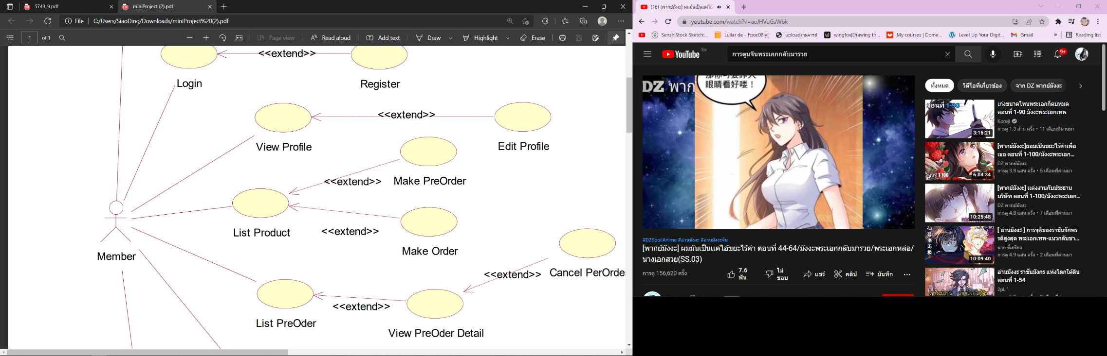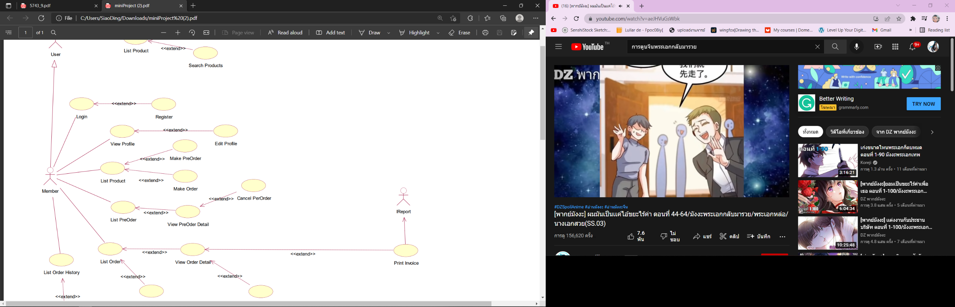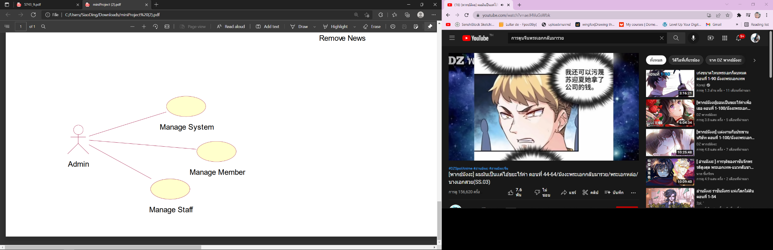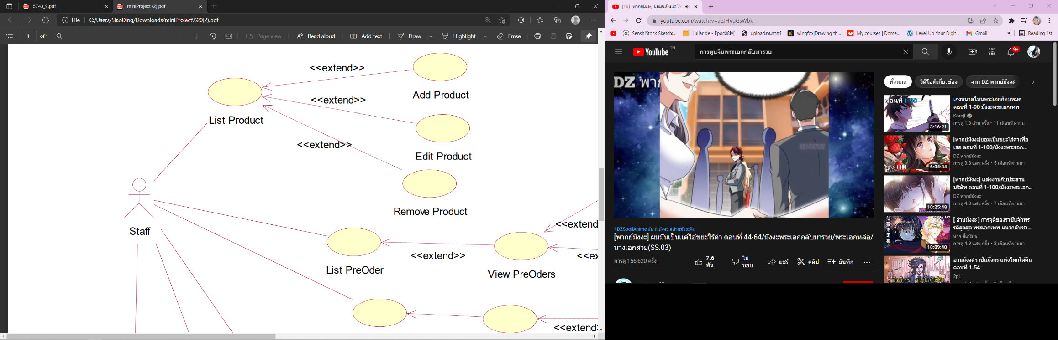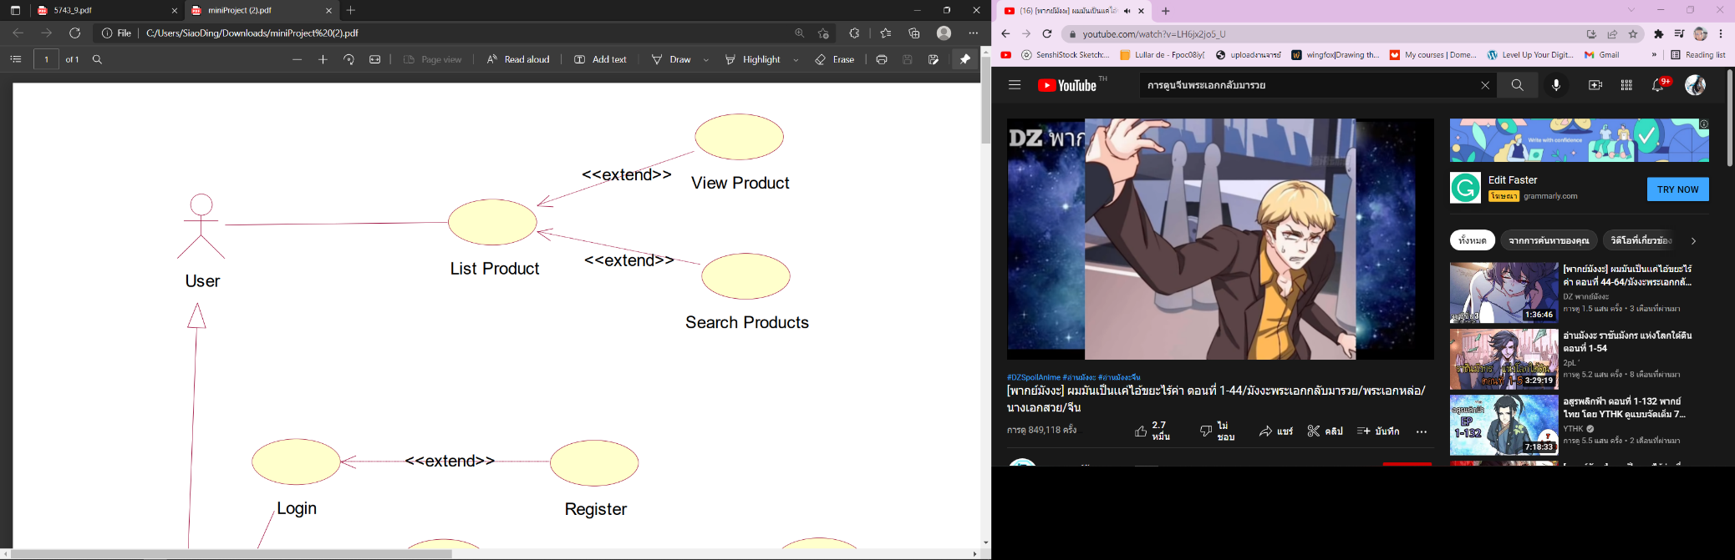

**รูปที่2.1 Actor ของระบบเว็บไซต์การจัดการระบบฟาร์มสัตว์น้ำคณะเทคโนโลยีการประมงและทรัพยากรทางน้ำ**

• User: เป็นผู้ใช้ทั่วไปที่สามารถเข้าดูข้อมูลทั่ว ๆ ไปของระบบได้

• Member: เป็นผู้ที่สมัครสมาชิกเพื่อท าการสั่งซื้อสินค้า

• Staff: เป็นผู้ที่ทำหน้าที่ในการจัดการกับสินค้า, สมาชิก, และระบบต่างๆ

• Admin: เป็นผู้ที่ทำหน้าที่ในการดูแลระบบ เช่น จัดการข้อมูลด้านต่าง ๆ

• iReport: ทำหน้าที่พิมพ์ใบเสร็จ

**2.1.2 Use Cases**

ระบบเว็บไซต์การจัดการระบบฟาร์มสัตว์น้ำคณะเทคโนโลยีการประมงและทรัพยากรทางน้ำ สนับสนุนการทำงานดังต่อไปนี้

* **Search Products:** ยูสเคส Search Products ใช้สำหรับการค้นหาผลิตภัณฑ์ที่ผู้ใช้ต้องการ หรือแสดงข้อมูล ผลิตภัณฑ์ทั้งหมด เช่น กรอกชื่อผลิตภัณฑ์ที่ต้องการค้นหา ระบบจะแสดงรายละเอียดของผลิตภัณฑ์ตามที่ผู้ใช้ ต้องการ
* **List Product**: เป็นยูสเคสที่ถูกเรียกใช้โดย ผู้ใช้งาน เพื่อใช้สำหรับแสดงข้อมูลผลิตภัณฑ์ทั้งหมด ผู้ใช้งาน สามารถตรวจสอบรายการผลิตภัณฑ์ได้ประกอบไปด้วยรายละเอียดดต่างๆ ได้แก่ ชื่อผลิตภัณฑ์ (productName) ราคา (Price) จำนวนสินค้า (amount) ขนาดสินค้า (Size) รูปภาพผลิตภัณฑ์ (productpic) เป็นต้น
* **View Product**: เป็นยูสเคสที่ถูกเรียกใช้โดย ผู้ใช้งาน, สมาชิก, เจ้าหน้าที่ เพื่อใช้สำหรับแสดงข้อมูลผลิตภัณฑ์ทั้งหมด ผู้ดูแลระบบ สามารถตรวจสอบรายการผลิตภัณฑ์ได้ประกอบไปด้วยรายละเอียดดต่างๆ ได้แก่ ชื่อผลิตภัณฑ์ (productName) ราคา (Price) จำนวนสินค้า (amount) รูปภาพผลิตภัณฑ์ (productpic) เป็นต้น
* **View Profile**: เป็นยูสเคสที่ถูกเรียกใช้โดย สมาชิก เพื่อใช้สำหรับแสดงข้อมูลของสมาชิกประกอบไปด้วย ชื่อของสมาชิก (Membername) เบอร์โทรศัพท์ (phonenum) อีเมล์ (email) เป็นต้น
* **Edit Profile**: เป็นยูสเคสที่ถูกเรียกใช้โดย สมาชิก เพื่อใช้สำหรับแก้ไขข้อมูลของสมาชิกประกอบไปด้วย ชื่อของสมาชิก (Membername) เบอร์โทรศัพท์ (phonenum) อีเมล์ (email) เป็นต้น
* **Login:** เป็นยูสเคสสำหรับการเข้าสู่ระบบ (Login) สำหรับสมาชิก (Member) หรือผู้ดูแลระบบ (Admin) กรอกข้อมูลลอกอินที่ประกอบไปด้วยชื่อผู้ใช้ (username) และรหัสผ่าน (password) เพื่อใช้สำหรับ การตรวจสอบสิทธิ์ในการเข้าสู่ระบบ
* **Register:** เป็นยูสเคส การสมัครสมาชิกที่ให้ผู้ใช้กรอกรายละเอียดข้อมูลส่วนตัว โดยที่ระบบแสดงแบบฟอร์มการ สมัครสมาชิกให้ผู้ใช้ทั่วไปกรอกข้อมูลต่างๆ ซึ่งประกอบไปด้วย ชื่อ (RegisterName) เบอร์โทรศัพท์ (phonenum) อีเมล์ (email) และ รหัสผ่าน (password) เพื่อใช้ในการลอกอินเข้าสู่ระบบในภายหลัง
* **List Product:** เป็นยูสเคสที่ถูกเรียกใช้โดย สมาชิก เพื่อใช้สำหรับแสดงข้อมูลผลิตภัณฑ์ทั้งหมด สมาชิก สามารถตรวจสอบรายการผลิตภัณฑ์ได้ประกอบไปด้วยรายละเอียดดต่างๆ ชื่อผลิตภัณฑ์ (productName) ราคา (Price) จำนวนสินค้า (amount) ขนาดสินค้า (Size) รูปภาพผลิตภัณฑ์ (productpic) และในส่วนของ สมาชิกนั้นจะมี ไอค่อน เครื่องหมายตะกร้า (cart) ที่ใช้สำหรับเพิ่มผลิตภัณฑ์ในตะกร้า เป็นต้น
* **Make Preorder:** ยูสเคส Make Preorder นี้ที่ถูกเรียกใช้โดย สมาชิก เพื่อใช้สำหรับการเพิ่มข้อมูลสินค้าจาก List Productเพื่อสร้าง List Preorder โดยจะเก็บข้อมูลรายการผลิตภัณฑ์ได้ประกอบไปด้วยรายละเอียดดต่างๆ ได้แก่ ชื่อผลิตภัณฑ์ (productName) ราคา (Price) จำนวนสินค้า (amount) ขนาดสินค้า (Size) รูปภาพผลิตภัณฑ์ (productpic) เป็นต้น
* **Make Order:** ยูสเคส Make Order นี้ที่ถูกเรียกใช้โดย สมาชิก เพื่อใช้สำหรับการเพิ่มข้อมูลสินค้าจาก List Productเพื่อสร้าง List Order โดยจะเก็บข้อมูลรายการผลิตภัณฑ์ได้ประกอบไปด้วยรายละเอียดดต่างๆ ได้แก่ ชื่อผลิตภัณฑ์ (productName) ราคา (Price) จำนวนสินค้า (amount) ขนาดสินค้า (Size) รูปภาพผลิตภัณฑ์ (productpic) เป็นต้น
* **List Preorder:** เป็นยูสเคสที่ถูกเรียกใช้โดย สมาชิก โดยการเพิ่มข้อมูลจากยูสเคส Make Preorder เพื่อสร้าง List Preorder สำหรับการเก็บข้อมูลสินค้าทั้งหมด สมาชิก สามารถตรวจสอบรายการผลิตภัณฑ์ได้ประกอบไปด้วยรายละเอียดดต่างๆ ชื่อสินค้า (productName) ราคา (Price) จำนวนสินค้า (amount) ขนาดสินค้า (Size) รูปภาพผลิตภัณฑ์ (productpic) เป็นต้น
* **View Preorder Detail:** เป็นยูสเคสที่ถูกเรียกใช้โดย สมาชิก เพื่อใช้สำหรับแสดงข้อมูลสินค้าที่พรีออเดอร์ จาก List Preorder รวมทั้งสามารถทำการยืนยันสั่งซื้อ ชำระเงิน และใส่ข้อมูลที่อยู่ เพื่อทำการส่งสินค้าทั้งหมด สมาชิก สามารถตรวจสอบรายการผลิตภัณฑ์ได้ประกอบไปด้วยรายละเอียดดต่างๆ ชื่อผลิตภัณฑ์ (productName) ราคา (Price) จำนวนสินค้า (amount) ขนาดสินค้า (Size) รูปภาพผลิตภัณฑ์ (productpic) เป็นต้น
* **Cancel Preorder:** เป็นยูสเคสเพื่อใช้สำหรับการยกเลิกการสั่งซื้อสินค้าจาก List Order ระบบจะแสดงข้อมูลสินค้าใน ตะกร้าที่ต้องการสั่งซื้อ ของสมาชิก ถ้าสมาชิกไม่ต้องการสั่งซื้อ สินค้าพรีออเดอร์ในตะกร้า จากนั้นจึงเลือกลิงค์ข้อความ "ยกเลิกการสั่งซื้อ" ระบบจะดำเนินการยกเลิกข้อมูล ผลิตภัณฑ์ในตะกร้า
* **List Order:** เป็นยูสเคสที่ถูกเรียกใช้โดย สมาชิก โดยการเพิ่มข้อมูลจากยูสเคส Make Order เพื่อสร้าง List Order สำหรับการเก็บข้อมูลสินค้าทั้งหมด สมาชิก สามารถตรวจสอบรายการผลิตภัณฑ์ได้ประกอบไปด้วยรายละเอียดดต่างๆ ชื่อสินค้า (productName) ราคา (Price) จำนวนสินค้า (amount) ขนาดสินค้า (Size) รูปภาพผลิตภัณฑ์ (productpic) เป็นต้น
* **View Order Detail:** เป็นยูสเคสที่ถูกเรียกใช้โดย สมาชิก เพื่อใช้สำหรับแสดงข้อมูลสินค้าจาก List Order รวมทั้งสามารถทำการยืนยันสั่งซื้อ ชำระเงิน และใส่ข้อมูลที่อยู่ เพื่อทำการส่งสินค้าทั้งหมด สมาชิก สามารถตรวจสอบรายการผลิตภัณฑ์ได้ประกอบไปด้วยรายละเอียดดต่างๆ ชื่อผลิตภัณฑ์ (productName) ราคา (Price) จำนวนสินค้า (amount) ขนาดสินค้า (Size) รูปภาพผลิตภัณฑ์ (productpic) เป็นต้น
* **Cancel Order:** เป็นยูสเคสเพื่อใช้สำหรับการยกเลิกการสั่งซื้อสินค้าจาก List Order ระบบจะแสดงข้อมูลสินค้าใน ตะกร้าที่ต้องการสั่งซื้อ ของสมาชิก ถ้าสมาชิกไม่ต้องการสั่งซื้อ สินค้าในตะกร้า จากนั้นจึงเลือกลิงค์ข้อความ "ยกเลิกการสั่งซื้อ" ระบบจะดำเนินการยกเลิกข้อมูล ผลิตภัณฑ์ในตะกร้า
* **Track Order Status:** ยูสเคสที่สามารถติดตามสถานการณ์สั่งซื้อของสมาชิก จากยูสเคส View Order Detail ได้ทั้งหมด
* **Print Invoice:** สมาชิกสามารถสั่งพิมพ์ใบแจ้งหนี้ได้
* **List Order History:** เป็นยูสเคสที่สามารถดูประวัติการสั่งซื้อจากยูสเคส (List Preorder) และยูสเคส (List Order) ที่สมาชิกได้ทำการสั่งซื้อไว้ ทั้งหมด
* **View Order History:** สมาชิกสามารถดูรายละเอียดประวัติการสั่งซื้อ เช่น ชื่อสินค้า รายละเอียดสินค้า จำนวนการสั่งซื้อ ราคาทั้งหมดที่สั่งซื้อได้
* **Review Product:** เป็นยูสเคสที่สามารถดูข้อความคิดเห็น, คะแนน จากสมาชิกคนอื่นที่ได้ทำการสั่งซื้อใน view order history อีกทั้งสมาชิกที่ได้ทำการสั่งซื้อสินนั้นแล้วสามารถพิมพ์แสดงความคิดเห็นและให้คะแนนสินค้าที่เราซื้อนั้นได้
* **List Product:** เจ้าหน้าที่สามารถดูรายการสินค้า สามารถแก้ไข, เพิ่ม, ลบ สินค้าได้ทั้งหมดในเว็บไซต์
* **Add Product:** เจ้าหน้าที่สามารถเพิ่มสินค้าในเว็บไซต์ได้
* **Edit Product:** เจ้าหน้าที่สามารถแก้ไขสินค้าในเว็บไซต์ได้
* **Remove Product:** เจ้าหน้าที่สามารถลบสินค้าในเว็บไซต์ได้
* **List Preorder:** เป็นยูสเคสที่ถูกเรียกใช้โดยการรับข้อมูลจากยูสเคส List Preorder จากรายการสั่งซื้อของสมาชิก เพื่อ สำหรับการเก็บข้อมูลสิการสั่งซื้อสินค้าทั้งหมดลงมายัง List Preorder ของเจ้าหน้าที่ เจ้าหน้าที่ สามารถตรวจสอบรายการสินค้าได้ประกอบไปด้วยรายละเอียดดต่างๆ ชื่อสินค้า (ProductName) ราคา (Price) จำนวนสินค้า (amount) ขนาดสินค้า (Size) รูปภาพผลิตภัณฑ์ (productpic) เป็นต้น
* **View Preorder:** เจ้าหน้าที่นั้นมีหน้าที่ในการตรวจสอบข้อมูล การสั่งซื้อของสมาชิก สามารถยืนยันการออเดอร์พรีออเดอร์ การสั่งซื้อของลูกค้าได้ หรือสามารถยกเลิกออเดอร์การสั่งซื้อของสมาชิกได้ทั้งหมด
* **Confirm Preorder:** เจ้าหน้าที่สามารถยืนยัน ออเดอร์การสั่งซื้อสินค้าสินค้าพรีออเดอร์ได้ก็ต่อเมื่อ สมาชิกได้ทำการยืนยันการสั่งซื้อ กรอกที่อยู่เบอร์โทรศัพท์ และ หลักฐานการโอนเงิน เท่านั้น
* **Reject Preorder:** เจ้าหน้าที่สามารถยกเลิก ออเดอร์การสั่งซื้อสินค้าสินค้าพรีออเดอร์ได้ก็ต่อเมื่อ สมาชิกไม่ได้ทำการยืนยันการสั่งซื้อ กรอกที่อยู่เบอร์โทรศัพท์ และ หลักฐานการโอนเงิน ตามเวลาที่กำหนด
* **List Order:** เป็นยูสเคสที่ถูกเรียกใช้โดยการรับข้อมูลจากยูสเคส List Order จากรายการสั่งซื้อของสมาชิก เพื่อ สำหรับการเก็บข้อมูลสิการสั่งซื้อสินค้าทั้งหมดลงมายัง List Order ของเจ้าหน้าที่ เจ้าหน้าที่ สามารถตรวจสอบรายการผลิตภัณฑ์ได้ประกอบไปด้วยรายละเอียดดต่างๆ ชื่อสินค้า (ProductName) ราคา (Price) จำนวนสินค้า (amount) ขนาดสินค้า (Size) รูปภาพผลิตภัณฑ์ (productpic) เป็นต้น
* **View Order:** เป็นยูสเคสที่ถูกเรียกใช้เพื่อใช้สำหรับแสดงข้อมูลสินค้า จากการสั่งซื้อของสมาชิกจากยูสเคส List Order เจ้าหน้าที่นั้นสามารถทำการยืนยันสั่งซื้อ (Confirm Order) หรือ ยกเลิกการสั่งซื้อ (Reject Order) ของสมาชิกได้ เป็นต้น
* **Confirm Order:** เจ้าหน้าที่สามารถยืนยัน ออเดอร์การสั่งซื้อสินค้าสินค้าได้ก็ต่อเมื่อ สมาชิกได้ทำการยืนยันการสั่งซื้อ กรอกที่อยู่เบอร์โทรศัพท์ และ หลักฐานการโอนเงิน เท่านั้น
* **Reject Order:** เจ้าหน้าที่สามารถยกเลิก ออเดอร์การสั่งซื้อสินค้าสินค้าได้ก็ต่อเมื่อ สมาชิกไม่ได้ทำการยืนยันการสั่งซื้อ กรอกที่อยู่เบอร์โทรศัพท์ และ หลักฐานการโอนเงิน ตามเวลาที่กำหนด
* **Update Order Status:** เจ้าหน้าที่ระบบสามารถบันทึกสถานะการสั่งซื้อสินค้าได้
* **Print Receipt:** เจ้าหน้าที่ระบบสามารถสั่งพิมพ์ใบชำระเงินได้
* **List News:** เป็นยูสเคสที่รับข้อมูลข่าวสารทั้งหมด เจ้าหน้าที่สามารถเพิ่มข่าว (Add News) แก้ไขข่าว (Edit News) และลบข่าว (Remove News) เป็นต้น
* **Add News:** เป็นยูสเคสที่ผู้ใช้สามารถเพิ่มข้อมูลข่าวสารเพื่อนำไปเก็บไปไว้ใน List News ทั้งหมด
* **Edit News:** เป็นยูสเคสที่ผู้ใช้สามารถแก้ไขข่าวทั้งหมด ใน List News
* **Remove News:** เป็นยูสเคสที่สามารถลบข่าวที่ไม่ต้องการใน List News ทั้งหมด
* **View Order History:** เจ้าหน้าที่สามารถดูประวัติการสั่งซื้อสินค้าของ สมาชิกทั้งหมดได้
* **List Member:** เจ้าหน้าที่สามารถตรวจสอบรายชื่อสมาชิก ที่ทำการสั่งซื้อได้ทั้งหมด
* **Sales Summary:** เจ้าหน้าที่ระบบสามารถเรียกดูข้อมูลสรุปยอดขายรายเดือนได้
* **Manage System:** เป็นยูสเคสที่ผู้ใช้สามารถแก้ไข เพิ่มเติม ปรับแต่งเว็บไซต์ในระดับพื้นฐานได้ทั้งหมด
* **Manage Member:** เป็นยูสเคสที่ผู้ใช้สามารถแก้ไข เพิ่มเติม สมาชิกได้ทั้งหมด
* **Manage Staff:** เป็นยูสเคสที่ผู้ใช้สามารถแก้ไข เพิ่มเติม เจ้าหน้าที่ได้ทั้งหมด

**รูปภาพ usecase User, Member**

 **รูปภาพ usecase Staff และ admin**

**3. รายละเอียดความต้องการของระบบ (Specific Requirement)**

การทำงานของระบบ “เว็บไซต์การจัดการระบบฟาร์มสัตว์น้ำคณะเทคโนโลยีการประมงและทรัพยากรทางน้ำ” เริ่มต้นจากผู้ใช้ทั่วไปสามารถเข้าดูข้อมูลต่างๆ ของ ระบบ ได้แก่ รายละเอียดข้อมูลของสินค้า โปรโมชั่น สินค้า สินค้าแบบพรีออเดอร์ ข่าวสารและกิจกรรมอื่นๆ และติดต่อ สอบถาม เป็นต้น ผู้ใช้ทั่วไปสามารถค้นหาข้อมูลสินค้าต่างๆ ได้ (Search Product) สามารถเห็นสินค้าจากเว็บไซต์ได้ทั้งหมด (View Product) แต่ไม่สามารถสั่งซื้อสินค้าหากผู้ใช้ไม่ได้เป็นสมาชิกของเว็บไซต์ ในส่วนของผู้ใช้งานทั่วไปที่อยากเป็น สมาชิกนั้นสามารถสมัครผ่านทางเว็บไซต์ (Register) เมื่อผู้ใช้ทั่วไปได้ทำการสมัครแล้ว สามารถเข้าสู่ระบบเพื่อใช้งานเว็บไซต์เพิ่มเติม ในส่วนที่ผู้ใช้งานไม่สามารถทำได้ (Login) สมาชิกนั้นสามารถแก้ไขโปรไฟล์ของสมาชิกได้ (Edit Poflie) สามารถสั่งซื้อสินค้าได้จากหน้าต่างสินค้า (List Product) สมาชิกนั้นสามารถเลือกการสั่งซื้อได้ 2 แบบ แบบที่ 1 คือ การสั่งซื้อล่วงหน้า (Make Preorder) และ การสั่งซื้อแบบธรรมดา (Make Order) สามารถเรียกดูสินค้าต่างๆในตะกร้าเพื่อทำการสั่งซื้อได้ (List Preorder, List Order) สามารถยกเลิกการสั่งซื้อได้ (Cancel Order, Cancel Preorder) สามารถ ตรวจสอบข้อมูลการก่อนพิมพ์ใบแจ้งหนี้ (Print Invoice) อีกทั้ง สมาชิกนั้นยังสามารถดูประวัติการสั่งซื้อทั้งหมด (list Order History) เช่นเดียวกับ เจ้าหน้าที่นั้นจะต้องเข้าสู่ระบบก่อนเสมอ จากนั้นเจ้าหน้าที่สามารถเพิ่มข้อมูลสินค้าทั้งหมดได้ (Add Product) สามารถแก้ไขสินค้าทั้งหมดได้ (Edit Product) และสามารถลบสินค้าที่ไม่ต้องการทั้งหมดได้ (Delete Product) เจ้าหน้าที่สามารถเข้าไปจัดการ (List Preorder) และ

(List Order) ของสมาชิกที่ได้ทำการกดยืนยันสั่งซื้อแล้ว สามารถที่จะ ยืนยันการสั่งซื้อแบบพรีออเดอร์ ของสมาชิก (Confirm Preorder) การสั่งซื้อธรรมดา (Confirm Order) ได้อีกทั้งยังสามารถยกเลิกออเดอร์ หรือ การพรีออเดอร์สินค้าเมื่อ สมาชิกไม่มารับสินค้า (Reject Preorder, Reject Order) สมาชิกสามารถที่จะอัพเดตสถานะรายละเอียดต่างๆ ให้ สมาชิกทราบ (Update Order Status) เจ้าหน้าที่ระบบสามารถพิมพ์ใบชำระเงินได้ (Print Receipt) รวมไปถึงการเลือกดูข้อมูลสรุปยอดขายรายเดือนได้ (Sales Summary) และสามารถดูประวัติการสั่งซื้อของ สมาชิกได้ทั้งหมดอีกด้วย (View Order History) ในส่วนของ แอดมิน สามารถที่จะแก้ไขข้อมูล, เพิ่ม, ลบพื้นฐานทั้งหมดของเว็บไซต์ได้ (Manage System) ข้อมูลของสมาชิก (Manage Member) และ ข้อมูลของเจ้าหน้าที่ (Manage Staff)

**3.1 รายละเอียดของยูสเคส (Use-Case Specifications)**

วัตถุประสงค์หลักในการใช้งานของยูสเคส คือการค้นหาความต้องการของระบบในรูปของอะไรคือสิ่งที่ ระบบต้องทำโดยไม่มีการเจาะลึกลงไปถึงรายละเอียดของวิธีการทำงานภายในของระบบ นอกจากนั้นแล้ว ยูสเคสสามารถนำไปใช้ในหลายๆ ขั้นตอนของการพัฒนาระบบ เช่น การค้นหาหรือรวบรวมความต้องการของ ระบบ การออกแบบ การทดสอบ ตลอดจนการสร้างเอกสารประกอบคู่มือใช้สำหรับ “ระบบเว็บไซต์การจัดการระบบฟาร์มสัตว์น้ำคณะเทคโนโลยีการประมงและทรัพยากรทางน้ำ ” มีรายละเอียดการทำงานของยูสเคสดังต่อไปนี้

|  |  |
| --- | --- |
| Project: | เว็บไซต์การจัดการระบบฟาร์มสัตว์น้ำคณะเทคโนโลยีการประมงและทรัพยากรทางน้ำ |
| Use Case Name: | Search Product |
| Actors: | User, Member |
| Use case Referenced | List Product |
| Basic Flow | 1 - ยูสเคสเริ่มต้นเมื่อผู้ใช้เลือกฟังก์ชัน Search Products  2 – ผู้ใช้กรอกข้อมูลที่ผู้ใช้ต้องการค้นหา เช่น ชื่อผลิตภัณฑ์  3 – ระบบตรวจสอบความถูกต้องของข้อมูลจากสคริปต์  4 – ระบบรับค่าจากผู้ใช้  5 – ระบบทำการค้นหาข้อมูลผลิตภัณฑ์  5.1 – ระบบทำการค้นหาข้อมูลผลิตภัณฑ์จากฐานข้อมูล  5.2 – ระบบคืนค่าข้อมูลผลิตภัณฑ์  6 – ระบบแสดงผลการค้นหาที่สมบูรณ์  7 – ยูสเคสสิ้นสุดการทำงาน |
| Alternative Flow | 3.1 – ในกรณีที่ทำการค้นหาไม่พบข้อมูลผลิตภัณฑ์ระบบจะแสดง ข้อความ “ไม่พบข้อมูลที่ค้นหา” |
| Pre-conditions | - |
| Post-conditions | - |

**3.1.1 Search Product**

ยูสเคส Search Products ใช้สำหรับการค้นหาผลิตภัณฑ์ที่ผู้ใช้ต้องการ หรือแสดงข้อมูล ผลิตภัณฑ์ทั้งหมด เช่น กรอกชื่อผลิตภัณฑ์ที่ต้องการค้นหา ระบบจะแสดงรายละเอียดของผลิตภัณฑ์ตามที่ผู้ใช้ ต้องการ

**3.1.2 List Product**

เป็นยูสเคสที่ถูกเรียกใช้โดย ผู้ใช้งาน เพื่อใช้สำหรับแสดงข้อมูลผลิตภัณฑ์ทั้งหมด ผู้ใช้งาน สามารถตรวจสอบรายการผลิตภัณฑ์ได้ประกอบไปด้วยรายละเอียดดต่างๆ ได้แก่ ชื่อผลิตภัณฑ์ (productName) ราคา (Price) จำนวนสินค้า (amount) ขนาดสินค้า (Size) รูปภาพผลิตภัณฑ์ (productpic) เป็นต้น

|  |  |
| --- | --- |
| Project: | เว็บไซต์การจัดการระบบฟาร์มสัตว์น้ำคณะเทคโนโลยีการประมงและทรัพยากรทางน้ำ |
| Use Case Name: | List Product |
| Actors: | User |
| Use case Referenced | - |
| Basic Flow | 1 - ยูสเคสเริ่มต้นเมื่อผู้ใช้เลือกฟังก์ชัน List Product  2 – ผู้ใช้สามารถดูรายการสินค้า  3 – ระบบรับค่ารายการสินค้า  4 – ระบบแสดงสถานะข้อมูลสินค้าทั้งหมดโดย  4.1 ระบบค้นหาข้อมูลสินค้าทั้งหมดในฐานข้อมูล  4.2 ระบบคืนค่าข้อมูลสินค้าทั้งหมดในฐานข้อมูล  5 – ระบบทำการแสดงรายการสินค้าทั้งหมดให้แก่ผู้ใช้  6 – ยูสเคสสิ้นสุดการทำงาน |
| Alternative Flow | - |
| Pre-conditions | - |
| Post-conditions | - |

**3.1.3 View Product**

เป็นยูสเคสที่ถูกเรียกใช้โดย ผู้ใช้งาน, สมาชิก, เจ้าหน้าที่ เพื่อใช้สำหรับแสดงข้อมูลผลิตภัณฑ์ทั้งหมด ผู้ดูแลระบบ สามารถตรวจสอบรายการผลิตภัณฑ์ได้ประกอบไปด้วยรายละเอียดดต่างๆ ได้แก่ ชื่อผลิตภัณฑ์ (productName) ราคา (Price) จำนวนสินค้า (amount) รูปภาพผลิตภัณฑ์ (productpic) เป็นต้น

|  |  |
| --- | --- |
| Project: | เว็บไซต์การจัดการระบบฟาร์มสัตว์น้ำคณะเทคโนโลยีการประมงและทรัพยากรทางน้ำ |
| Use Case Name: | View Product |
| Actors: | User, Member, Staff |
| Use case Referenced | List Product |
| Basic Flow | 1 - ยูสเคสเริ่มต้นเมื่อผู้ใช้เลือกฟังก์ชัน View Product  2 – ผู้ใช้สามารถดูรายการสินค้า  3 – ระบบรับค่ารายการสินค้า  4 – ระบบแสดงสถานะข้อมูลสินค้าทั้งหมดโดย  4.1 ระบบค้นหาข้อมูลสินค้าทั้งหมดในฐานข้อมูล  4.2 ระบบคืนค่าข้อมูลสินค้าทั้งหมดในฐานข้อมูล  5 – ระบบทำการแสดงรายการสินค้าทั้งหมดให้แก่ผู้ใช้  6 – ยูสเคสสิ้นสุดการทำงาน |
| Alternative Flow | - |
| Pre-conditions | - |
| Post-conditions | - |

**3.1.4 View Profile**

เป็นยูสเคสที่ถูกเรียกใช้โดย สมาชิก เพื่อใช้สำหรับแสดงข้อมูลของสมาชิกประกอบไปด้วย ชื่อของสมาชิก (Membername) เบอร์โทรศัพท์ (phonenum) อีเมล์ (email) เป็นต้น

|  |  |
| --- | --- |
| Project: | เว็บไซต์การจัดการระบบฟาร์มสัตว์น้ำคณะเทคโนโลยีการประมงและทรัพยากรทางน้ำ |
| Use Case Name: | View profile |
| Actors: | member |
| Use case Referenced | - |
| Basic Flow | 1 - ยูสเคสเริ่มต้นเมื่อผู้ใช้เลือกฟังก์ชัน View Profile  2 – ระบบรับข้อมูลจากผู้ใช้  3 – ระบบแสดงข้อมูลของสมาชิก  4 - ยูสเคสสิ้นสุดการทำงาน |
| Alternative Flow | 2.1 – กรณีที่ผู้ใช้ที่ไม่ใช่สมาชิกระบบจะแสดงข้อความ “กรุณาเข้าสู่ระบบ” |
| Pre-conditions | - |
| Post-conditions | - |

**3.1.5 Edit Profile**

เป็นยูสเคสที่ถูกเรียกใช้โดย สมาชิก เพื่อใช้สำหรับแก้ไขข้อมูลของสมาชิกประกอบไปด้วย ชื่อของสมาชิก (Membername) เบอร์โทรศัพท์ (phonenum) อีเมล์ (email) เป็นต้น

**ความต้องการของระบบ (Requirement)**

**ส่วนที่ 1 ข้อมูลการสมาชิก**

**ชื่อผู้ใช้งาน (Membername)**

1. ต้องเป็นตัวอักษรภาษาไทยเท่านั้น [ก-ฮ]

2. ต้องไม่มีตัวเลขอยู่ภายในชื่อ

3. ต้องมีช่องว่างคั่นระหว่างชื่อและสกุลอย่างน้อย 1 ช่องว่าง

4. มีจำนวนอักขระเป็นจำนวนไม่น้อยกว่า 2 ตัวอักษรและไม่มากเกินกว่า 40 ตัวอักษร

**เบอร์โทรศัพท์ (phonenum)**

1. สามารถประกอบไปด้วยตัวเลข [0-9], เท่านั้น

2. มีจำนวนอักขระเป็นจำนวนไม่น้อยกว่า 10 ตัวอักษรและไม่มากเกินกว่า 11 ตัวอักษร

**อีเมล์ (email)**

1. ต้องเป็นตัวอักษรภาษาอังกฤษหรือตัวเลข

2. ต้องมีรูปแบบที่ถูกต้องตามรูปแบบ อีเมล์

3. ไม่มีช่องว่างระหว่างตัวอักษร

4. มีความยาวตั้งแต่ 5 ตัวอักษรแต่ไม่เกิน 50 ตัวอักษร

|  |  |
| --- | --- |
| **Project:** | เว็บไซต์การจัดการระบบฟาร์มสัตว์น้ำคณะเทคโนโลยีการประมงและทรัพยากรทางน้ำ |
| **Use Case Name:** | Edit profile |
| **Actors:** | member |
| **Use case Referenced** | View Profile |
| **Basic Flow** | 1 - ยูสเคสเริ่มต้นเมื่อผู้ใช้เลือกฟังก์ชัน Edit Profile  2 – ผู้ใช้เลือกแสดงข้อมูลส่วนตัว  3 – ระบบรับค่าข้อมูลที่ผู้ใช้ต้องการจะแก้ไข  4 – ระบบค้นหาข้อมูลที่ต้องการแก้ไข  4.1- ระบบค้นหาโดยใช้หมายเลขสมาชิกผู้ใช้ที่จะแก้ไข  4.2- ระบบคืนค่าสถานะการแสดงข้อมูล  5 – ระบบแสดงข้อมูลส่วนตัวของผู้ใช้  6 – ผู้ใช้แก้ไขข้อมูลส่วนตัวที่ต้องการ  7 – ระบบตรวจสอบความถูกต้องของข้อมูลจากสคริปต์  8 – ระบบรับข้อมูลการแก้ไขจากผู้ใช้  9 – ระบบตรวจสอบสถานะการแก้ไขข้อมูลโดย  9.1 – ระบบแก้ไขข้อมูลลงในฐานข้อมูล  9.2 – ระบบคืนค่าสถานะการแก้ไขข้อมูล  10 – ระบบแจ้งผลการแก้ไขข้อมูลการลงทะเบียนสำเร็จ  11 - ยูสเคสสิ้นสุดการทำงาน |
| **Alternative Flow** | 7.1 – กรณีที่ผู้ใช้กรอกข้อมูลไม่ครบถ้วนระบบแสดงข้อความ “กรุณา กรอกข้อมูลให้ครบถ้วน”  9.1 – ในกรณีที่ไม่สามารถแก้ไขข้อมูลได้ระบบจะแสดงข้อความเตือน ให้ผู้ใช้ทราบ “แก้ไขข้อมูลส่วนตัวไม่สำเร็จ” |
| **Pre-conditions** | - |
| **Post-conditions** | - |

**3.1.6 Login**

เป็นยูสเคสสำหรับการเข้าสู่ระบบ (Login) สำหรับสมาชิก (Member) หรือผู้ดูแลระบบ (Admin) กรอกข้อมูลลอกอินที่ประกอบไปด้วยชื่อผู้ใช้ (username) และรหัสผ่าน (password) เพื่อใช้สำหรับ การตรวจสอบสิทธิ์ในการเข้าสู่ระบบ

**ความต้องการของระบบ (Requirement)**

**ส่วนที่ 1 ข้อมูลการเข้าสู่ระบบ**

**อีเมล์ (Email)**

1. ต้องเป็นตัวอักษรภาษาอังกฤษหรือตัวเลข

2. ต้องมีรูปแบบที่ถูกต้องตามรูปแบบ อีเมล์

3. ไม่มีช่องว่างระหว่างตัวอักษร

4. มีความยาวตั้งแต่ 5 ตัวอักษรแต่ไม่เกิน 50 ตัวอักษร

**รหัสผ่าน (Password)**

1. ต้องเป็นอักขระหรือตัวเลขในภาษาอังกฤษ รวมเครื่องหมาย_(Underscore) ได้

2. มีความยาวตั้งแต่ 8 ตัวอักษร และไม่เกิน 16ตัวอักษร

3. ไม่มีช่องว่างหรืออักขระพิเศษแทรกระหว่างตัวอักษร

|  |  |
| --- | --- |
| **Project:** | เว็บไซต์การจัดการระบบฟาร์มสัตว์น้ำคณะเทคโนโลยีการประมงและทรัพยากรทางน้ำ |
| **Use Case Name:** | Login |
| **Actors:** | Member, Staff |
| **Use case Referenced** | - |
| **Basic Flow** | 1 - ยูสเคสเริ่มต้นเมื่อผู้ใช้เลือกฟังก์ชัน Login  2 - ผู้ใช้กรอกชื่อผู้ใช้ และรหัสผ่านลงในฟอร์มลอกอิน  3 - ระบบตรวจสอบความถูกต้องของข้อมูลจากสคริปต์  4 - ระบบรับค่าชื่อผู้ใช้และรหัสผ่าน  5 - ระบบตรวจสอบสถานะลอกอินของผู้ใช้โดย  5.1 - ค้นหาข้อมูลลอกอินจากฐานข้อมูล  5.2 - ระบบคืนค่าข้อมูลลอกอินจากฐานข้อมูล  6 - ระบบยอมให้ผู้ใช้เข้าสู่หน้าจอหลักเพื่อทำงานในขั้นตอนต่อไป  7 – ยูสเคสสิ้นสุดการทำงาน |
| **Alternative Flow** | 3.1 - ในกรณีที่ผู้ใช้กรอกข้อมูลไม่ครบระบบจะแสดงข้อความ “กรุณา กรอกข้อมูลให้ครบถ้วน”  5.1 - ในกรณีที่การตรวจสอบชื่อผู้ใช้และรหัสผ่านไม่ถูกต้องระบบจะ แสดงข้อความ “ไม่พบข้อมูลผู้ใช้ กรุณาตรวจสอบอีกครั้ง” และกลับสู่ หน้าจอลอกอิน |
| **Pre-conditions** | - |
| **Post-conditions** | - |

**3.1.7 Register**

เป็นยูสเคส การสมัครสมาชิกที่ให้ผู้ใช้กรอกรายละเอียดข้อมูลส่วนตัว โดยที่ระบบแสดงแบบฟอร์มการ สมัครสมาชิกให้ผู้ใช้ทั่วไปกรอกข้อมูลต่างๆ ซึ่งประกอบไปด้วย ชื่อ (RegisterName) เบอร์โทรศัพท์ (phonenum) อีเมล์ (email) และ รหัสผ่าน (password) เพื่อใช้ในการลอกอินเข้าสู่ระบบในภายหลัง

**ความต้องการของระบบ (Requirements)**

**ส่วนที่ 1 ข้อมูลส่วนตัว**

ชื่อผู้สมัคร (Registername)

1. ต้องเป็นตัวอักษรภาษาไทยเท่านั้น [ก-ฮ]

2. ต้องไม่มีตัวเลขอยู่ภายในชื่อ

3. ต้องมีช่องว่างคั่นระหว่างชื่อและสกุลอย่างน้อย 1 ช่องว่าง

4. มีจำนวนอักขระเป็นจำนวนไม่น้อยกว่า 2 ตัวอักษรและไม่มากเกินกว่า 40 ตัวอักษร

เบอร์โทรศัพท์ (phonenum)

1. สามารถประกอบไปด้วยตัวเลข [0-9], เท่านั้น

2. มีจำนวนอักขระเป็นจำนวนไม่น้อยกว่า 10 ตัวอักษรและไม่มากเกินกว่า 11 ตัวอักษร

**ส่วนที่ 2 ข้อมูลการเข้าสู่ระบบ**

อีเมล์ (email)

1. ต้องเป็นตัวอักษรภาษาอังกฤษหรือตัวเลข

2. ต้องมีรูปแบบที่ถูกต้องตามรูปแบบ อีเมล์

3. ไม่มีช่องว่างระหว่างตัวอักษร

4. มีความยาวตั้งแต่ 5 ตัวอักษรแต่ไม่เกิน 50 ตัวอักษร

**รหัสผ่าน (Password)**

1. ต้องเป็นอักขระหรือตัวเลขในภาษาอังกฤษ รวมเครื่องหมาย_(Underscore) ได้

2. มีความยาวตั้งแต่ 8 ตัวอักษร และไม่เกิน 16ตัวอักษร

3. ไม่มีช่องว่างหรืออักขระพิเศษแทรกระหว่างตัวอักษร

|  |  |
| --- | --- |
| Project: | เว็บไซต์การจัดการระบบฟาร์มสัตว์น้ำคณะเทคโนโลยีการประมงและทรัพยากรทางน้ำ |
| Use Case Name: | Register |
| Actors: | User |
| Use case Referenced | - |
| Basic Flow | 1 - ยูสเคสเริ่มต้นเมื่อผู้ใช้เลือกฟังก์ชัน Register  2 - ผู้ใช้กรอกข้อมูลการสมัครสมาชิกในแบบฟอร์มการสมัครสมาชิก  3 - ระบบตรวจสอบความครบถ้วนของข้อมูลจากสคริปต์  4 – ระบบรับค่าข้อมูลการสมัครสมาชิกจากผู้ใช้กรอก 5 - ระบบตรวจสอบสถานะการบันทึกข้อมูลโดย  5.1 - ระบบบันทึกข้อมูลการสมัครสมาชิกลงในฐานข้อมูล  5.2 - ระบบคืนค่าสถานะการบันทึกข้อมูลการสมัครสมาชิก  6 – ระบบแสดงผลการสมัครสมาชิกที่สมบูรณ์  7 - ยูสเคสสิ้นสุดการทำงาน |
| Alternative Flow | 3.1 - ในกรณีที่กรอกข้อมูลการสมัครสมาชิกไม่ครบถ้วนหรือไม่ถูกต้อง ระบบจะแสดงข้อความ “กรุณากรอกข้อมูลให้ครบถ้วนหรือถูกต้อง” |
| Pre-conditions | - |
| Post-conditions | - |

**3.1.8 List Product**

เป็นยูสเคสที่ถูกเรียกใช้โดย สมาชิก เพื่อใช้สำหรับแสดงข้อมูลผลิตภัณฑ์ทั้งหมด สมาชิก สามารถตรวจสอบรายการผลิตภัณฑ์ได้ประกอบไปด้วยรายละเอียดดต่างๆ ชื่อผลิตภัณฑ์ (productName) ราคา (Price) จำนวนสินค้า (amount) ขนาดสินค้า (Size) รูปภาพผลิตภัณฑ์ (productpic) และในส่วนของ สมาชิกนั้นจะมี ไอค่อน เครื่องหมายตะกร้า (cart) ที่ใช้สำหรับเพิ่มผลิตภัณฑ์ในตะกร้า เป็นต้น

|  |  |
| --- | --- |
| Project: | เว็บไซต์การจัดการระบบฟาร์มสัตว์น้ำคณะเทคโนโลยีการประมงและทรัพยากรทางน้ำ |
| Use Case Name: | List Product |
| Actors: | Member |
| Use case Referenced | - |
| Basic Flow | 1 - ยูสเคสเริ่มต้นเมื่อผู้ใช้เลือกฟังก์ชัน List Product  2 – ผู้ใช้สามารถดูรายการสินค้า  3 – ระบบรับค่ารายการสินค้า  4 – ระบบแสดงสถานะข้อมูลสินค้าทั้งหมดโดย  4.1 ระบบค้นหาข้อมูลสินค้าทั้งหมดในฐานข้อมูล  4.2 ระบบคืนค่าข้อมูลสินค้าทั้งหมดในฐานข้อมูล  5 – ระบบทำการแสดงรายการสินค้าทั้งหมดให้แก่ผู้ใช้  6 – ยูสเคสสิ้นสุดการทำงาน |
| Alternative Flow | - |
| Pre-conditions | - |
| Post-conditions | - |

**3.1.9 Make Preorder**

ยูสเคส Make Preorder นี้ที่ถูกเรียกใช้โดย สมาชิก เพื่อใช้สำหรับการเพิ่มข้อมูลสินค้าจาก List Productเพื่อสร้าง List Preorder โดยจะเก็บข้อมูลรายการผลิตภัณฑ์ได้ประกอบไปด้วยรายละเอียดดต่างๆ ได้แก่ ชื่อผลิตภัณฑ์ (productName) ราคา (Price) จำนวนสินค้า (amount) ขนาดสินค้า (Size) รูปภาพผลิตภัณฑ์ (productpic) เป็นต้น

|  |  |
| --- | --- |
| Project: | เว็บไซต์การจัดการระบบฟาร์มสัตว์น้ำคณะเทคโนโลยีการประมงและทรัพยากรทางน้ำ |
| Use Case Name: | Make Preorder |
| Actors: | Member |
| Use case Referenced | List Product |
| Basic Flow | 1 - ยูสเคสเริ่มต้นเมื่อผู้ใช้เลือกฟังก์ชัน Make Preorder  2 - ผู้ใช้เลือกสินค้าจาก List Product ตามที่ต้องการ  3 – ระบบรับค่าที่ผู้ใช้เลือก  4 – ระบบตรวจสอบสถานะการบันทึกข้อมูลโดย  4.1 – ระบบบันทึกข้อมูลสินค้าลงในตะกร้า  4.2 – ระบบคืนค่าสถานะการบันทึกข้อมูลสินค้า  5 – แสดงข้อมูลรายการสั่งซื้อในตะกร้า(พรีออเดอร์)  6 - ยูสเคสสิ้นสุดการทำงาน |
| Alternative Flow | - |
| Pre-conditions | - |
| Post-conditions | - |

**3.1.10 Make Order**

ยูสเคส Make Order นี้ที่ถูกเรียกใช้โดย สมาชิก เพื่อใช้สำหรับการเพิ่มข้อมูลสินค้าจาก List Productเพื่อสร้าง List Order โดยจะเก็บข้อมูลรายการผลิตภัณฑ์ได้ประกอบไปด้วยรายละเอียดดต่างๆ ได้แก่ ชื่อผลิตภัณฑ์ (productName) ราคา (Price) จำนวนสินค้า (amount) ขนาดสินค้า (Size) รูปภาพผลิตภัณฑ์ (productpic) เป็นต้น

|  |  |
| --- | --- |
| Project: | เว็บไซต์การจัดการระบบฟาร์มสัตว์น้ำคณะเทคโนโลยีการประมงและทรัพยากรทางน้ำ |
| Use Case Name: | Make Order |
| Actors: | Member |
| Use case Referenced | List Order |
| Basic Flow | 1 - ยูสเคสเริ่มต้นเมื่อผู้ใช้เลือกฟังก์ชัน Make Order  2 - ผู้ใช้เลือกสินค้าจาก List Product ตามที่ต้องการ  3 – ระบบรับค่าที่ผู้ใช้เลือก  4 – ระบบตรวจสอบสถานะการบันทึกข้อมูลโดย  4.1 – ระบบบันทึกข้อมูลสินค้าลงในตะกร้า  4.2 – ระบบคืนค่าสถานะการบันทึกข้อมูลสินค้า  5 – แสดงข้อมูลรายการสั่งซื้อในตะกร้า  6 - ยูสเคสสิ้นสุดการทำงาน |
| Alternative Flow | - |
| Pre-conditions | - |
| Post-conditions | - |

**3.1.11 List Preorder**

เป็นยูสเคสที่ถูกเรียกใช้โดย สมาชิก โดยการเพิ่มข้อมูลจากยูสเคส Make Preorder เพื่อสร้าง List Preorder สำหรับการเก็บข้อมูลสินค้าทั้งหมด สมาชิก สามารถตรวจสอบรายการผลิตภัณฑ์ได้ประกอบไปด้วยรายละเอียดดต่างๆ ชื่อสินค้า (productName) ราคา (Price) จำนวนสินค้า (amount) ขนาดสินค้า (Size) รูปภาพผลิตภัณฑ์ (productpic) เป็นต้น

|  |  |
| --- | --- |
| Project: | เว็บไซต์การจัดการระบบฟาร์มสัตว์น้ำคณะเทคโนโลยีการประมงและทรัพยากรทางน้ำ |
| Use Case Name: | List Preorder |
| Actors: | Member |
| Use case Referenced | - |
| Basic Flow | 1 - ยูสเคสเริ่มต้นเมื่อผู้ใช้เลือกฟังก์ชัน List Preorder  2 – ผู้ใช้สามารถดูรายการสินค้าใน List Preorder  3 – ระบบรับค่ารายการสินค้าจาก Make Preorder  4 – ระบบแสดงสถานะข้อมูลสินค้าทั้งหมดโดย  4.1 ระบบค้นหาข้อมูลสินค้าจาก Make Preorderทั้งหมดในฐานข้อมูล  4.2 ระบบคืนค่าข้อมูลสินค้าจาก Make Preorderทั้งหมดในฐานข้อมูล  5 – ระบบทำการแสดงรายการสินค้าทั้งหมดให้แก่ผู้ใช้  6 – ยูสเคสสิ้นสุดการทำงาน |
| Alternative Flow | - |
| Pre-conditions | - |
| Post-conditions | ผู้ใช้สามารถ  - ผู้ใช้สามารถดูรายการพรีออเดอร์ (View Preorder Detail)  - ผู้ใช้สามารถยกเลิกการพรีออเดอร์ (Cancel Preorder) |

**3.1.12 View Preorder Detail**

เป็นยูสเคสที่ถูกเรียกใช้โดย สมาชิก เพื่อใช้สำหรับแสดงข้อมูลสินค้าที่พรีออเดอร์ จาก List Preorder รวมทั้งสามารถทำการยืนยันสั่งซื้อ ชำระเงิน และใส่ข้อมูลที่อยู่ เพื่อทำการส่งสินค้าทั้งหมด สมาชิก สามารถตรวจสอบรายการผลิตภัณฑ์ได้ประกอบไปด้วยรายละเอียดดต่างๆ ชื่อผลิตภัณฑ์ (productName) ราคา (Price) จำนวนสินค้า (amount) ขนาดสินค้า (Size) รูปภาพผลิตภัณฑ์ (productpic) เป็นต้น

|  |  |
| --- | --- |
| Project: | เว็บไซต์การจัดการระบบฟาร์มสัตว์น้ำคณะเทคโนโลยีการประมงและทรัพยากรทางน้ำ |
| Use Case Name: | View Preorder Detail |
| Actors: | Member |
| Use case Referenced | List Preorder |
| Basic Flow | 1 - ยูสเคสเริ่มต้นเมื่อผู้ใช้เลือกฟังก์ชัน View Preorder Detail  2 – ผู้ใช้เลือกดูรายการ Make Preorder ที่ต้องการ  3 – ระบบรับค่ารายการสินค้า Preorder  4 – ระบบแสดงสถานะข้อมูลสินค้าทั้งหมดโดย  4.1 ระบบค้นหาข้อมูลสินค้าทั้งหมดในฐานข้อมูล  4.2 ระบบคืนค่าข้อมูลสินค้าทั้งหมดในฐานข้อมูล  5 – ระบบทำการแสดงรายการสินค้าทั้งหมดให้แก่ผู้ใช้  6 – ยูสเคสสิ้นสุดการทำงาน |
| Alternative Flow | - |
| Pre-conditions | - |
| Post-conditions | - |

**3.1.13 Cancel Preorder**

เป็นยูสเคสเพื่อใช้สำหรับการยกเลิกการสั่งซื้อสินค้าจาก List Order ระบบจะแสดงข้อมูลสินค้าใน ตะกร้าที่ต้องการสั่งซื้อ ของสมาชิก ถ้าสมาชิกไม่ต้องการสั่งซื้อ สินค้าพรีออเดอร์ในตะกร้า จากนั้นจึงเลือกลิงค์ข้อความ "ยกเลิกการสั่งซื้อ" ระบบจะดำเนินการยกเลิกข้อมูล ผลิตภัณฑ์ในตะกร้า

|  |  |
| --- | --- |
| Project: | เว็บไซต์การจัดการระบบฟาร์มสัตว์น้ำคณะเทคโนโลยีการประมงและทรัพยากรทางน้ำ |
| Use Case Name: | Cancel Preorder |
| Actors: | Member |
| Use case Referenced | List Preorder |
| Basic Flow | 1 - ยูสเคสเริ่มต้นเมื่อผู้ใช้เลือกฟังก์ชัน Cancel Preorder  2 – ผู้ใช้เลือกการสั่งซื้อทั้งหมดที่ต้องการลบทั้งหมด  3 – ระบบตรวจสอบการยืนยันการลบการสั่งซื้อทั้งหมดจากผู้ใช้  4 – ระบบรับค่ารายการผลิตภัณฑ์ที่ต้องการลบจากผู้ใช้  5 – ระบบตรวจสอบสถานการณ์ลบข้อมูลโดย  5.1 – ระบบลบข้อมูลผลิตภัณฑ์ในฐานข้อมูล  5.2 – ระบบคืนค่าสถานะการลบข้อมูล  6 – ระบบแจ้งผลการลบข้อมูลแก่ผู้ใช้  7 - ยูสเคสสิ้นสุดการทำงาน |
| Alternative Flow | 3.1 - กรณีที่ผู้ใช้ลบข้อมูลระบบแสดงข้อความ “คุณต้องการลบข้อมูลการ พรีออเดอร์ซื้อทั้งหมดนี้ใช่หรือไหม” |
| Pre-conditions | ผู้ใช้ต้องแสดงแสดงข้อมูลผลิตภัณฑ์ทั้งหมดก่อนเสมอ (List Product) |
| Post-conditions | - |

**3.1.14 List Order**

เป็นยูสเคสที่ถูกเรียกใช้โดย สมาชิก โดยการเพิ่มข้อมูลจากยูสเคส Make Order เพื่อสร้าง List Order สำหรับการเก็บข้อมูลสินค้าทั้งหมด สมาชิก สามารถตรวจสอบรายการผลิตภัณฑ์ได้ประกอบไปด้วยรายละเอียดดต่างๆ ชื่อสินค้า (productName) ราคา (Price) จำนวนสินค้า (amount) ขนาดสินค้า (Size) รูปภาพผลิตภัณฑ์ (productpic) เป็นต้น

|  |  |
| --- | --- |
| Project: | เว็บไซต์การจัดการระบบฟาร์มสัตว์น้ำคณะเทคโนโลยีการประมงและทรัพยากรทางน้ำ |
| Use Case Name: | List Order |
| Actors: | Member |
| Use case Referenced | - |
| Basic Flow | 1 - ยูสเคสเริ่มต้นเมื่อผู้ใช้เลือกฟังก์ชัน List Order  2 – ผู้ใช้สามารถดูรายการสินค้าใน List Order  3 – ระบบรับค่ารายการสินค้าจาก Make Order  4 – ระบบแสดงสถานะข้อมูลสินค้าทั้งหมดโดย  4.1 ระบบค้นหาข้อมูลสินค้าจาก Make Orderทั้งหมดในฐานข้อมูล  4.2 ระบบคืนค่าข้อมูลสินค้าจาก Make Orderทั้งหมดในฐานข้อมูล  5 – ระบบทำการแสดงรายการสินค้าทั้งหมดให้แก่ผู้ใช้  6 – ยูสเคสสิ้นสุดการทำงาน |
| Alternative Flow | - |
| Pre-conditions | - |
| Post-conditions | ผู้ใช้สามารถ  - ผู้ใช้สามารถดูรายการออเดอร์ (View Order Detail)  - ผู้ใช้สามารถยกเลิกออเดอร์ (Cancel Order)  - ผู้ใช้สามารถตืดตามสถานะสินค้า (Track Order Status)  - พิมพ์ใบชำระเงินได้ (Print Invoice) |

**3.1.15 View Order Detail**

เป็นยูสเคสที่ถูกเรียกใช้โดย สมาชิก เพื่อใช้สำหรับแสดงข้อมูลสินค้าจาก List Order รวมทั้งสามารถทำการยืนยันสั่งซื้อ ชำระเงิน และใส่ข้อมูลที่อยู่ เพื่อทำการส่งสินค้าทั้งหมด สมาชิก สามารถตรวจสอบรายการผลิตภัณฑ์ได้ประกอบไปด้วยรายละเอียดดต่างๆ ชื่อผลิตภัณฑ์ (productName) ราคา (Price) จำนวนสินค้า (amount) ขนาดสินค้า (Size) รูปภาพผลิตภัณฑ์ (productpic) เป็นต้น

|  |  |
| --- | --- |
| Project: | เว็บไซต์การจัดการระบบฟาร์มสัตว์น้ำคณะเทคโนโลยีการประมงและทรัพยากรทางน้ำ |
| Use Case Name: | View Order Detail |
| Actors: | Member |
| Use case Referenced | List Order |
| Basic Flow | 1 - ยูสเคสเริ่มต้นเมื่อผู้ใช้เลือกฟังก์ชัน View Order Detail  2 – ผู้ใช้เลือกดูรายการ Make Order ที่ต้องการ  3 – ระบบรับค่ารายการสินค้า List Order  4 – ระบบแสดงสถานะข้อมูลสินค้าทั้งหมดโดย  4.1 ระบบค้นหาข้อมูลสินค้าทั้งหมดในฐานข้อมูล  4.2 ระบบคืนค่าข้อมูลสินค้าทั้งหมดในฐานข้อมูล  5 – ระบบทำการแสดงรายการสินค้าทั้งหมดให้แก่ผู้ใช้  6 – ยูสเคสสิ้นสุดการทำงาน |
| Alternative Flow | - |
| Pre-conditions | - |
| Post-conditions | - |

**3.1.16 Cancel Order**

เป็นยูสเคสเพื่อใช้สำหรับการยกเลิกการสั่งซื้อสินค้าจาก List Order ระบบจะแสดงข้อมูลสินค้าใน ตะกร้าที่ต้องการสั่งซื้อ ของสมาชิก ถ้าสมาชิกไม่ต้องการสั่งซื้อ สินค้าในตะกร้า จากนั้นจึงเลือกลิงค์ข้อความ "ยกเลิกการสั่งซื้อ" ระบบจะดำเนินการยกเลิกข้อมูล ผลิตภัณฑ์ในตะกร้า

|  |  |
| --- | --- |
| Project: | เว็บไซต์การจัดการระบบฟาร์มสัตว์น้ำคณะเทคโนโลยีการประมงและทรัพยากรทางน้ำ |
| Use Case Name: | Cancel Order |
| Actors: | Member |
| Use case Referenced | List Order |
| Basic Flow | 1 - ยูสเคสเริ่มต้นเมื่อผู้ใช้เลือกฟังก์ชัน Cancel Order  2 – ผู้ใช้เลือกการสั่งซื้อทั้งหมดที่ต้องการลบทั้งหมด  3 – ระบบตรวจสอบการยืนยันการลบการสั่งซื้อทั้งหมดจากผู้ใช้  4 – ระบบรับค่ารายการผลิตภัณฑ์ที่ต้องการลบจากผู้ใช้  5 – ระบบตรวจสอบสถานการณ์ลบข้อมูลโดย  5.1 – ระบบลบข้อมูลผลิตภัณฑ์ในฐานข้อมูล  5.2 – ระบบคืนค่าสถานะการลบข้อมูล  6 – ระบบแจ้งผลการลบข้อมูลแก่ผู้ใช้  7 - ยูสเคสสิ้นสุดการทำงาน |
| Alternative Flow | 3.1 - กรณีที่ผู้ใช้ลบข้อมูลระบบแสดงข้อความ “คุณต้องการลบข้อมูลการสั่งซื้อนี้ใช่หรือไหม” |
| Pre-conditions | ผู้ใช้ต้องแสดงแสดงข้อมูลผลิตภัณฑ์ทั้งหมดก่อนเสมอ (List Product) |
| Post-conditions | - |

**3.1.17 Track Order Status**

ยูสเคสที่สามารถติดตามสถานการณ์สั่งซื้อของสมาชิก จากยูสเคส View Order Detail ได้ทั้งหมด

|  |  |
| --- | --- |
| Project: | เว็บไซต์การจัดการระบบฟาร์มสัตว์น้ำคณะเทคโนโลยีการประมงและทรัพยากรทางน้ำ |
| Use Case Name: | Track Order Status |
| Actors: | Member |
| Use case Referenced | View Order Detail |
| Basic Flow | 1 - ยูสเคสเริ่มต้นเมื่อผู้ใช้เลือกฟังก์ชัน Track Order Status  2 – ผู้ใช้สามารถติดตามสถานะการสั่งซื้อได้  3 – ระบบตรวจสอบการยืนยันการติดตามสถานะการสั่งซื้อทั้งหมดจากผู้ใช้  4 – ระบบแจ้งผลการติดตามสั่งซื้อข้อมูลแก่ผู้ใช้  5 - ยูสเคสสิ้นสุดการทำงาน |
| Alternative Flow | - |
| Pre-conditions | - |
| Post-conditions | - |

**3.1.18 Print Invoice**

เป็นยูสเคส สำหรับพิมพ์ใบแจ้งหนี้ของสมาชิกเป็นขั้นตอนที่ต่อเนื่องมาจากการยืนยันการสั่งซื้อจากยูสเคส (View Order Detail) และแสดงข้อมูลสินค้าในตะกร้าที่ต้องการสั่งซื้อ (List Order) ดังนั้นจึงใช้ ข้อมูลชุดเดียวกัน เพื่อแสดงให้ทราบว่าขั้นตอนการสั่งซื้อสินค้าผ่านระบบออนไลน์เสร็จสิ้นลง ข้อมูลการสั่งซื้อสินค้าสมบูรณ์ซึ่งเอกสารดังกล่าวสามารถใช้เอกสารประกอบการขออนุมัติการแจ้งหนี้จากต้นสังกัด

|  |  |
| --- | --- |
| Project: | เว็บไซต์การจัดการระบบฟาร์มสัตว์น้ำคณะเทคโนโลยีการประมงและทรัพยากรทางน้ำ |
| Use Case Name: | Print Invoice |
| Actors: | Member |
| Use case Referenced | View Order Detail |
| Basic Flow | 1 - ยูสเคสเริ่มต้นเมื่อผู้ใช้เลือกฟังก์ชัน Print Invoice  2- ระบบรับข้อมูลรหัสใบเสร็จรับเงินจากการเลือกฟังก์ชั่น  3 - ระบบตรวจสอบสถานะการค้นหาข้อมูลใบเสร็จรับเงิน โดย  3.1 – ระบบค้นหาใบเสร็จรับเงินจากฐานข้อมูล  3.2 – ระบบคืนค่าใบเสร็จรับเงินจากฐานข้อมูล  4 – ระบบส่งข้อมูลไปยัง iReport เพื่อจัดพิมพ์ในรูปแบบไฟล์ นามสกุล PDF  5 – ยูสเคสสิ้นสุดการทำงาน |
| Alternative Flow | - |
| Pre-conditions | - |
| Post-conditions | - |

**3.1.19 List Order History**

เป็นยูสเคสที่สามารถดูประวัติการสั่งซื้อจากยูสเคส (List Preorder) และยูสเคส (List Order) ที่สมาชิกได้ทำการสั่งซื้อไว้ ทั้งหมด

|  |  |
| --- | --- |
| Project: | เว็บไซต์การจัดการระบบฟาร์มสัตว์น้ำคณะเทคโนโลยีการประมงและทรัพยากรทางน้ำ |
| Use Case Name: | List Order History |
| Actors: | Member |
| Use case Referenced | - |
| Basic Flow | 1 - ยูสเคสเริ่มต้นเมื่อผู้ใช้เลือกฟังก์ชัน List Order History  2 – ผู้ใช้สามารถดูประวัติรายการสั่งซื้อสินค้าใน List Order History  3 – ระบบแสดงสถานะข้อมูลสินค้าทั้งหมดโดย  3.1 ระบบค้นหาข้อมูลสินค้าจาก List Order และ List Preorder ทั้งหมดในฐานข้อมูล  3.2 ระบบคืนค่าข้อมูลสินค้าจาก List Order และList Preorder ทั้งหมดในฐานข้อมูล  4 – ระบบทำการแสดงรายการประวัติการสั่งซื้อสินค้าทั้งหมดที่เคยสั่งซื้อให้แก่ผู้ใช้  5 – ยูสเคสสิ้นสุดการทำงาน |
| Alternative Flow | - |
| Pre-conditions | - |
| Post-conditions | - |

**3.1.20 View Order History**

เป็นยูสเคสที่สามารถดูรายละเอียดประวัติการสั่งซื้อจากยูสเคส (List Preorder) และยูสเคส (List Order) ที่สมาชิกได้ทำการสั่งซื้อไว้ รวมถึงสถานะ การสั่งซื้อสินค้า (status) วันที่ชำระเงิน (receiptDate) และจำนวนเงินที่จ่าย (totalPrice) ข้อมูลสินค้า (Product detail) รูปภาพสินค้า (productpic) ราคาของสินค้า (price) ขนาดสินค้า (size) และ จำนวนของสินค้า (amount) ทั้งหมด

|  |  |
| --- | --- |
| Project: | เว็บไซต์การจัดการระบบฟาร์มสัตว์น้ำคณะเทคโนโลยีการประมงและทรัพยากรทางน้ำ |
| Use Case Name: | View Order History |
| Actors: | Member |
| Use case Referenced | List Order History |
| Basic Flow | 1 - ยูสเคสเริ่มต้นเมื่อผู้ใช้เลือกฟังก์ชัน View Order History  2 – ผู้ใช้สามารถดูรายการสินค้าใน View Order History  3 – ระบบแสดงสถานะข้อมูลสินค้าทั้งหมดโดย  3.1 ระบบค้นหาข้อมูลสินค้าจาก List Order และ List Preorder ทั้งหมดในฐานข้อมูล  3.2 ระบบคืนค่าข้อมูลสินค้าจาก List Order และList Preorder ทั้งหมดในฐานข้อมูล  4 – ระบบทำการแสดงรายการสินค้าทั้งหมดที่เคยสั่งซื้อให้แก่ผู้ใช้  5 – ยูสเคสสิ้นสุดการทำงาน |
| Alternative Flow | - |
| Pre-conditions | - |
| Post-conditions | - |

**3.1.21 Review Product**

เป็นยูสเคสที่สามารถดูข้อความคิดเห็น, คะแนน จากสมาชิกคนอื่นที่ได้ทำการสั่งซื้อใน view order history อีกทั้งสมาชิกที่ได้ทำการสั่งซื้อสินนั้นแล้วสามารถพิมพ์แสดงความคิดเห็นและให้คะแนนสินค้าที่เราซื้อนั้นได้

|  |  |
| --- | --- |
| Project: | เว็บไซต์การจัดการระบบฟาร์มสัตว์น้ำคณะเทคโนโลยีการประมงและทรัพยากรทางน้ำ |
| Use Case Name: | Review Product |
| Actors: | Member |
| Use case Referenced | View Order History |
| Basic Flow | 1 - ยูสเคสเริ่มต้นเมื่อผู้ใช้เลือกฟังก์ชัน Review Product  2 – ผู้ใช้สามารถดูรีวิวสินค้าใน View Order History  3 – ระบบแสดงสถานะข้อมูลความคิดเห็นจากผู้ใช้ที่ซื้อสินค้าชิ้นนี้ทั้งหมดโดย  3.1 ระบบค้นหาข้อมูลความคิดเห็นสินค้าจาก List Order และ List Preorder ทั้งหมดในฐานข้อมูล  3.2 ระบบคืนค่าข้อมูลความคิดเห็นสินค้าจาก List Order และList Preorder ทั้งหมดในฐานข้อมูล  4 – ระบบทำการแสดงรายการความคิดเห็นทั้งหมดที่ผู้ใช้เคยสั่งซื้อ  5 – ยูสเคสสิ้นสุดการทำงาน |
| Alternative Flow | - |
| Pre-conditions | - |
| Post-conditions | - |

**3.1.22 List Product**

เป็นยูสเคสที่ถูกเรียกใช้โดย เจ้าหน้าที่ เพื่อใช้สำหรับแสดงข้อมูลผลิตภัณฑ์ทั้งหมด เจ้าหน้าที่ สามารถตรวจสอบรายการผลิตภัณฑ์ได้ประกอบไปด้วยรายละเอียดดต่างๆ ชื่อผลิตภัณฑ์ (productName) ราคา (Price) จำนวนสินค้า (amount) ขนาดสินค้า (Size) รูปภาพผลิตภัณฑ์ (productpic) และในส่วนของ เจ้าหน้าที่นั้นจะมี ไอค่อนรูปกากบาท เพื่อใช้ในการลบข้อมูลของสินค้า (Remove Product) และ สามารถแก้ไขข้อมูลสินค้า (EditProduct) เป็นต้น

|  |  |
| --- | --- |
| Project: | เว็บไซต์การจัดการระบบฟาร์มสัตว์น้ำคณะเทคโนโลยีการประมงและทรัพยากรทางน้ำ |
| Use Case Name: | List Product |
| Actors: | Staff |
| Use case Referenced | - |
| Basic Flow | 1 - ยูสเคสเริ่มต้นเมื่อผู้ใช้เลือกฟังก์ชัน List Product  2 – ผู้ใช้สามารถดูรายการสินค้า  3 – ระบบรับค่ารายการสินค้า  4 – ระบบแสดงสถานะข้อมูลสินค้าทั้งหมดโดย  4.1 ระบบค้นหาข้อมูลสินค้าทั้งหมดในฐานข้อมูล  4.2 ระบบคืนค่าข้อมูลสินค้าทั้งหมดในฐานข้อมูล  5 – ระบบทำการแสดงรายการสินค้าทั้งหมดให้แก่ผู้ใช้  6 – ยูสเคสสิ้นสุดการทำงาน |
| Alternative Flow | - |
| Pre-conditions | - |
| Post-conditions | - |

**3.1.23 Add Product**

เป็นยูสเคสเพิ่มข้อมูลผลิตภัณฑ์ที่ต้องการขายของผู้ดูแลระบบ เป็นการกรอกรายละเอียดข้อมูล ผลิตภัณฑ์โดยที่ระบบแสดงแบบฟอร์มเพิ่มข้อมูลผลิตภัณฑ์ให้ผู้ดูแลระบบกรอกข้อมูลต่าง ๆ ซึ่งประกอบไป ด้วย ชื่อผลิตภัณฑ์(productName) จำนวนสินค้า (amount) รายละเอียดผลิตภัณฑ์ (productDetail) จำนวนสินค้า (amount) ราคาขายสินค้า (Price) และรูปภาพสินค้า(productpic) เป็นต้น

**ความต้องการของระบบ (Requirement)**

**ส่วนที่ 1 ข้อมูลการผลิตภัณฑ์**

**ชื่อสินค้า (ProductName)**

1.สามารถประกอบไปด้วยตัวอักษรภาษาไทย [ก-ฮ], ภาษาอังกฤษ [A-Z], ตัวเลข [0-9] เท่านั้น

2. มีจำนวนอักขระเป็นจำนวนไม่น้อยกว่า ตัวอักษรและไม่มากเกินกว่า 50 ตัวอักษร

**รายละเอียดสินค้า (Productdetail)**

1.สามารถประกอบไปด้วยตัวอักษรภาษาไทย [ก-ฮ], ภาษาอังกฤษ [A-Z], ตัวเลข [0-9] เท่านั้น

2. มีจำนวนอักขระเป็นจำนวนไม่น้อยกว่า ตัวอักษรและไม่มากเกินกว่า 50 ตัวอักษร

**ราคา (Price)**

1. สามารถใช้ตัวเลข [0-9] เท่านั้น

2. สามารถกำหนดราคาไม่น้อยกว่า -0 และไม่มากกว่า 9999 ได้

|  |  |
| --- | --- |
| Project: | เว็บไซต์การจัดการระบบฟาร์มสัตว์น้ำคณะเทคโนโลยีการประมงและทรัพยากรทางน้ำ |
| Use Case Name: | Add Product |
| Actors: | Staff |
| Use case Referenced | List Product |
| Basic Flow | 1 - ยูสเคสเริ่มต้นเมื่อผู้ใช้เลือกฟังก์ชัน Add Products  2 - ผู้ใช้กรอกรายละเอียดสินค้าในแบบฟอร์มข้อมูลสินค้า  3 - ระบบตรวจสอบความครบถ้วนของข้อมูลจากสคริปต์  4 - ระบบรับค่าข้อมูลสินค้าจากผู้ใช้กรอก  5 - ระบบตรวจสอบสถานะการบันทึกข้อมูลโดย  5.1 – ระบบบันทึกข้อมูลสินค้าลงในฐานข้อมูล  5.2 - ระบบคืนค่าสถานะการบันทึกข้อมูลผลิตภัณฑ์  6 – ระบบแสดงผลการบันทึกข้อมูลสินค้าที่สมบูรณ์  7 – ยูสเคสสิ้นสุดการทำงาน |
| Alternative Flow | 3.1 - ในกรณีที่กรอกข้อมูลสินค้าไม่ครบถ้วนหรือไม่ถูกต้อง ระบบ จะแสดงข้อความ “กรุณากรอกข้อมูลสินค้าให้ครบถ้วนหรือ ถูกต้อง” |
| Pre-conditions | - |
| Post-conditions | - |

**3.1.24 Edit Product**

ยูสเคสสำหรับแก้ไขข้อมูลผลิตภัณฑ์ทั้งหมดเริ่มต้นจากลอกอินเข้าสู่ระบบ จากนั้นเลือกแก้ไขข้อมูล ผลิตภัณฑ์จากหน้าจอเพื่อแสดงข้อมูลสินค้า (List Product) ระบบแสดงรายละเอียดข้อมูลผลิตภัณฑ์ ทั้งหมด ผู้ดูแลระบบสามารถแก้ไขข้อมูลผลิตภัณฑ์ได้ตามต้องการ ยกเว้น รหัสสินค้า(productId) ซึ่งไม่อนุญาติให้มีการแก้ไขได้

|  |  |
| --- | --- |
| Project: | เว็บไซต์การจัดการระบบฟาร์มสัตว์น้ำคณะเทคโนโลยีการประมงและทรัพยากรทางน้ำ |
| Use Case Name: | Edit Product |
| Actors: | Staff |
| Use case Referenced: | List Product |
| Basic Flow: | 1 - ยูสเคสเริ่มต้นเมื่อผู้ใช้เลือกฟังก์ชัน Edit Product  2 – ผู้ใช้เลือกรายการผลิตภัณฑ์ที่ต้องการแก้ไข  3 – ระบบรับค่าข้อมูลผลิตภัณฑ์  4 – ระบบตรวจสอบข้อมูลผลิตภัณฑ์  4.1 – ระบบค้นหาข้อมูลสินค้าในฐานข้อมูล  4.2 - ระบบคืนค่าข้อมูลสินค้าจากฐานข้อมูล  5 – ระบบแสดงผลข้อมูลสินค้า  6 – ผู้ใช้แก้ไขรายละเอียดข้อมูลสินค้าที่ต้องการ  7 – ระบบตรวจสอบความถูกต้องของข้อมูลจากสคริปต์  8 - ระบบรับค่าข้อมูลแก้ไขรายละเอียดสินค้า  9 - ระบบตรวจสอบสถานะการแก้ไขข้อมูลโดย  9.1 - ระบบแก้ไขข้อมูลสินค้าลงในฐานข้อมูล  9.2 – ระบบคืนค่าสถานะการแก้ไขข้อมูลสินค้า  10 – ระบบแสดงการแก้ไขข้อมูลสินค้าาเร็จ  11 – ยูสเคสสิ้นสุดการทำงาน |
| Alternate Flow: | 7.1 - กรณีที่ผู้ใช้กรอกข้อมูลไม่ครบถ้วนระบบแสดงข้อความ “กรุณา กรอกข้อมูลให้ครบถ้วน” |
| Pre-Condition: | ผู้ใช้ต้องแสดงแสดงข้อมูลสินค้าทั้งหมดก่อนเสมอ (List Product) |
| Post Condition: | - |

**3.1.25 Remove Product**

เป็นยูสเคสที่ผู้ดูแลระบบใช้สำหรับการลบข้อมูลผลิตภัณฑ์ทั้งหมดที่หมดหรือไม่มีโดยการท างาน เริ่มต้นจากการตรวจสอบข้อมูลผลิตภัณฑ์ทั้งหมด จากนั้นจึงเลือกรูปภาพเครื่องหมายกากบาทที่ใช้สำหรับ ลบข้อมูลผลิตภัณฑ์จากรายการผลิตภัณฑ์ที่ต้องการ ระบบจะดำเนินการลบข้อมูลผลิตภัณฑ์ที่เลือกไว้

|  |  |
| --- | --- |
| Project: | เว็บไซต์การจัดการระบบฟาร์มสัตว์น้ำคณะเทคโนโลยีการประมงและทรัพยากรทางน้ำ |
| Use Case Name: | Remove Product |
| Actors: | Staff |
| Use case Referenced: | List Product |
| Basic Flow: | 1 - ยูสเคสเริ่มต้นเมื่อผู้ใช้เลือกฟังก์ชัน Remove Product  2 – ผู้ใช้เลือกสินค้าที่ต้องการลบ  3 – ระบบตรวจสอบการยืนยันการลบสินค้าจากผู้ใช้  4 - ระบบรับค่ารายการสินค้าที่ต้องการลบจากผู้ใช้  5 - ระบบตรวจสอบสถานะการลบข้อมูลโดย  5.1 - ระบบลบข้อมูลสินค้าในฐานข้อมูล  5.2 – ระบบคืนค่าสถานะการลบข้อมูล  6 - ระบบแจ้งผลการลบข้อมูลแก่ผู้ใช้  7 – ยูสเคสสิ้นสุดการทำงาน |
| Alternate Flow: | 3.1 - กรณีที่ผู้ใช้ลบข้อมูลระบบแสดงข้อความ “คุณต้องการลบ ข้อมูลนี้สินค้าใช่หรือไหม” |
| Pre-Condition: | ผู้ใช้ต้องแสดงแสดงข้อมูลสินค้าทั้งหมดก่อนเสมอ (List Product) |
| Post Condition: | - |

**3.1.26 List Preorder**

เป็นยูสเคสที่ถูกเรียกใช้โดยการรับข้อมูลจากยูสเคส List Preorder จากรายการสั่งซื้อของสมาชิก เพื่อ สำหรับการเก็บข้อมูลสิการสั่งซื้อสินค้าทั้งหมดลงมายัง List Preorder ของเจ้าหน้าที่ เจ้าหน้าที่ สามารถตรวจสอบรายการสินค้าได้ประกอบไปด้วยรายละเอียดดต่างๆ ชื่อสินค้า (ProductName) ราคา (Price) จำนวนสินค้า (amount) ขนาดสินค้า (Size) รูปภาพผลิตภัณฑ์ (productpic) เป็นต้น

|  |  |
| --- | --- |
| Project: | เว็บไซต์การจัดการระบบฟาร์มสัตว์น้ำคณะเทคโนโลยีการประมงและทรัพยากรทางน้ำ |
| Use Case Name: | List Preorder |
| Actors: | Staff |
| Use case Referenced | - |
| Basic Flow | 1 - ยูสเคสเริ่มต้นเมื่อผู้ใช้เลือกฟังก์ชัน List Preorder  2 – ผู้ใช้สามารถดูรายการสั่งจอง  3 – ระบบรับค่ารายการสั่งจอง  4 – ระบบแสดงสถานะข้อมูลสั่งจองทั้งหมดโดย  4.1 ระบบค้นหาข้อมูลสั่งจองทั้งหมดในฐานข้อมูล  4.2 ระบบคืนค่าข้อมูลสั่งจองทั้งหมดในฐานข้อมูล  5 – ระบบทำการแสดงรายการสั่งจอง ทั้งหมดให้แก่ผู้ใช้  6 – ยูสเคสสิ้นสุดการทำงาน |
| Alternative Flow | - |
| Pre-conditions | - |
| Post-conditions | ผู้ใช้สามารถ  - ผู้ใช้สามารถยืนยันการสั่งซื้อของสมาชิกได้ (Confirm Preorder)  - ผู้ใช้สามารถยกเลิกการพรีออเดอร์ของสมาชิกได้ (Reject Preorder) |

**3.1.27 View Preorder**

เป็นยูสเคสที่ถูกเรียกใช้เพื่อใช้สำหรับแสดงข้อมูลสินค้าที่พรีออเดอร์ จากการสั่งซื้อของสมาชิกจากยูสเคส List Preorder เจ้าหน้าที่นั้นสามารถทำการยืนยันการพรีออเดอร์ (Confirm Preorder) หรือ ยกเลิกการสั่งซื้อแบบพรีออเดอร์ (Reject Preorder) ของสมาชิกได้ เป็นต้น

|  |  |
| --- | --- |
| Project: | เว็บไซต์การจัดการระบบฟาร์มสัตว์น้ำคณะเทคโนโลยีการประมงและทรัพยากรทางน้ำ |
| Use Case Name: | Confirm Preorder |
| Actors: | Staff |
| Use case Referenced: | List Preorder |
| Basic Flow: | 1 - ยูสเคสเริ่มต้นเมื่อผู้ใช้เลือกฟังก์ชัน Confirm Preorder  2 – ระบบรับค่าข้อมูลยืนยันการสั่งซื้อจากผู้ใช้  3 – ระบบตรวจสอบการยืนยันการสั่งซื้อจากผู้ใช้  4 – ระบบรับค่าข้อมูลรายการสั่งซื้อจากผู้ใช้  5 – ระบบท าการบันทึกข้อมูลการสั่งซื้อโดย  5.1 – ระบบบันทึกข้อมูลการสั่งซื้อลงฐานข้อมูล  5.2 - ระบบคืนค่าสถานะการบันทึกข้อมูล  6 – ระบบแสดงข้อมูลการสั่งซื้อ  7 – ยูสเคสสิ้นสุดการทำงาน |
| Alternate Flow: | - |
| Pre-Condition: | - |
| Post Condition: | - |

**3.1.28 Confirm Preorder**

เป็นยูสเคสที่ผู้ใช้สามารถ ทำการยืนยันการสั่งซื้อแบบ พรีออเดอร์ จากสมาชิกได้ทั้งหมด

|  |  |
| --- | --- |
| Project: | เว็บไซต์การจัดการระบบฟาร์มสัตว์น้ำคณะเทคโนโลยีการประมงและทรัพยากรทางน้ำ |
| Use Case Name: | Confirm Preorder |
| Actors: | Staff |
| Use case Referenced: | View Preorder |
| Basic Flow: | 1 - ยูสเคสเริ่มต้นเมื่อผู้ใช้เลือกฟังก์ชัน Confirm Preorder  2 – ระบบรับค่าข้อมูลยืนยันการสั่งซื้อจากผู้ใช้  3 – ระบบตรวจสอบการยืนยันการสั่งซื้อจากผู้ใช้  4 – ระบบรับค่าข้อมูลรายการสั่งซื้อจากผู้ใช้  5 – ระบบท าการบันทึกข้อมูลการสั่งซื้อโดย  5.1 – ระบบบันทึกข้อมูลการสั่งซื้อลงฐานข้อมูล  5.2 - ระบบคืนค่าสถานะการบันทึกข้อมูล  6 – ระบบแสดงข้อมูลการสั่งซื้อ  7 – ยูสเคสสิ้นสุดการทำงาน |
| Alternate Flow: | - |
| Pre-Condition: | - |
| Post Condition: | - |

**3.1.29 Reject Preorder**

เป็นยูสเคสที่ผู้ใช้สามารถยกเลิกการสั่งซื้อ สินค้าแบบพรีออเดอร์ ของสมาชิกได้ทั้งหมด

|  |  |
| --- | --- |
| Project: | เว็บไซต์การจัดการระบบฟาร์มสัตว์น้ำคณะเทคโนโลยีการประมงและทรัพยากรทางน้ำ |
| Use Case Name: | Reject Preorder |
| Actors: | Staff |
| Use case Referenced: | View PreOrders |
| Basic Flow: | 1 - ยูสเคสเริ่มต้นเมื่อผู้ใช้เลือกฟังก์ชัน Reject Preorder  2 – ผู้ใช้เลือกการยกเลิกรายการสั่งซื้อทั้งหมด  3 – ระบบตรวจสอบการยกเลิกรายการสั่งซื้อจากผู้ใช้  4 – ระบบรับคำสั่งยกเลิกข้อมูลผลิตภัณฑ์ในตะกร้าจากผู้ใช้  5 – ระบบทำการลบข้อมูลผลิตภัณฑ์ในตะกร้าทั้งหมด  6 – ระบบแสดงผลการยกเลิกแก่ผู้ใช้  7 – ยูสเคสสิ้นสุดการทำงาน |
| Alternate Flow: | - |
| Pre-Condition: | - |
| Post Condition: | - |

**3.1.30 List Order**

เป็นยูสเคสที่ถูกเรียกใช้โดยการรับข้อมูลจากยูสเคส List Order จากรายการสั่งซื้อของสมาชิก เพื่อ สำหรับการเก็บข้อมูลสิการสั่งซื้อสินค้าทั้งหมดลงมายัง List Order ของเจ้าหน้าที่ เจ้าหน้าที่ สามารถตรวจสอบรายการผลิตภัณฑ์ได้ประกอบไปด้วยรายละเอียดดต่างๆ ชื่อสินค้า (ProductName) ราคา (Price) จำนวนสินค้า (amount) ขนาดสินค้า (Size) รูปภาพผลิตภัณฑ์ (productpic) เป็นต้น

|  |  |
| --- | --- |
| Project: | เว็บไซต์การจัดการระบบฟาร์มสัตว์น้ำคณะเทคโนโลยีการประมงและทรัพยากรทางน้ำ |
| Use Case Name: | List Order |
| Actors: | Staff |
| Use case Referenced | - |
| Basic Flow | 1 - ยูสเคสเริ่มต้นเมื่อผู้ใช้เลือกฟังก์ชัน List Order  2 – ผู้ใช้สามารถดูรายการสั่งซื้อ  3 – ระบบรับค่ารายการสั่งซื้อ  4 – ระบบแสดงสถานะข้อมูลสั่งซื้อทั้งหมดโดย  4.1 ระบบค้นหาข้อมูลสั่งซื้อทั้งหมดในฐานข้อมูล  4.2 ระบบคืนค่าข้อมูลสั่งซื้อทั้งหมดในฐานข้อมูล  5 – ระบบทำการแสดงรายการสั่งซื้อทั้งหมดให้แก่ผู้ใช้  6 – ยูสเคสสิ้นสุดการทำงาน |
| Alternative Flow | - |
| Pre-conditions | - |
| Post-conditions | ผู้ใช้สามารถ  - ผู้ใช้สามารถยืนยันการสั่งซื้อของสมาชิกได้ (Confirm Order)  - ผู้ใช้สามารถยกเลิกการสั่งซื้อของสมาชิกได้ (Reject Order) |

**3.1.31 View Order**

เป็นยูสเคสที่ถูกเรียกใช้เพื่อใช้สำหรับแสดงข้อมูลสินค้า จากการสั่งซื้อของสมาชิกจากยูสเคส List Order เจ้าหน้าที่นั้นสามารถทำการยืนยันสั่งซื้อ (Confirm Order) หรือ ยกเลิกการสั่งซื้อ (Reject Order) ของสมาชิกได้ เป็นต้น

|  |  |
| --- | --- |
| Project: | เว็บไซต์การจัดการระบบฟาร์มสัตว์น้ำคณะเทคโนโลยีการประมงและทรัพยากรทางน้ำ |
| Use Case Name: | View Order |
| Actors: | Staff |
| Use case Referenced: | List Order |
| Basic Flow: | 1 - ยูสเคสเริ่มต้นเมื่อผู้ใช้เลือกฟังก์ชัน Order  2 – ผู้ใช้เลือกรายการ Order ทั้งหมด  3 – ระบบรับค่ารายการ Order ทั้งหมดจากผู้ใช้  4 – ตรวจสอบสถานะการค้นหาข้อมูลรายการ Order ทั้งหมดโดย  4.1 – ระบบค้นหารายการ Order ทั้งหมด  4.2 – ระบบคืนค่ารายการ Order ทั้งหมด  5 – ระบบแสดงรายการ Order ทั้งหมดแก่ผู้ใช้  6 - ยูสเคสสิ้นสุดการทำงาน |
| Alternate Flow: | - |
| Pre-Condition: | - |
| Post Condition: | - |

**3.1.32 Confirm Order**

เป็นยูสเคสที่ผู้ใช้สามารถ ทำการยืนยันการสั่งซื้อจากสมาชิกได้ทั้งหมด

|  |  |
| --- | --- |
| Project: | เว็บไซต์การจัดการระบบฟาร์มสัตว์น้ำคณะเทคโนโลยีการประมงและทรัพยากรทางน้ำ |
| Use Case Name: | Confirm Order |
| Actors: | Staff |
| Use case Referenced: | View Order |
| Basic Flow: | 1 - ยูสเคสเริ่มต้นเมื่อผู้ใช้เลือกฟังก์ชัน Confirm Order  2 – ระบบรับค่าข้อมูลยืนยันการสั่งซื้อจากผู้ใช้  3 – ระบบตรวจสอบการยืนยันการสั่งซื้อจากผู้ใช้  4 – ระบบรับค่าข้อมูลรายการสั่งซื้อจากผู้ใช้  5 – ระบบท าการบันทึกข้อมูลการสั่งซื้อโดย  5.1 – ระบบบันทึกข้อมูลการสั่งซื้อลงฐานข้อมูล  5.2 - ระบบคืนค่าสถานะการบันทึกข้อมูล  6 – ระบบแสดงข้อมูลการสั่งซื้อ  7 – ยูสเคสสิ้นสุดการทำงาน |
| Alternate Flow: | - |
| Pre-Condition: | - |
| Post Condition: | - |

**3.1.33 Reject Order**

เป็นยูสเคสที่ผู้ใช้สามารถยกเลิกการสั่งซื้อสินค้าของสมาชิกได้ทั้งหมด

|  |  |
| --- | --- |
| Project: | เว็บไซต์การจัดการระบบฟาร์มสัตว์น้ำคณะเทคโนโลยีการประมงและทรัพยากรทางน้ำ |
| Use Case Name: | Reject Order |
| Actors: | Staff |
| Use case Referenced: | View Order |
| Basic Flow: | 1 - ยูสเคสเริ่มต้นเมื่อผู้ใช้เลือกฟังก์ชัน Reject Order  2 – ผู้ใช้เลือกการยกเลิกรายการสั่งซื้อทั้งหมด  3 – ระบบตรวจสอบการยกเลิกรายการสั่งซื้อจากผู้ใช้  4 – ระบบรับคำสั่งยกเลิกข้อมูลผลิตภัณฑ์ในตะกร้าจากผู้ใช้  5 – ระบบทำการลบข้อมูลผลิตภัณฑ์ในตะกร้าทั้งหมด  6 – ระบบแสดงผลการยกเลิกแก่ผู้ใช้  7 – ยูสเคสสิ้นสุดการทำงาน |
| Alternate Flow: | - |
| Pre-Condition: | - |
| Post Condition: | - |

**3.1.34 Update Order Status**

เป็นยูสเคสที่ผู้ดูแลระบบใช้สำหรับแก้ไขสถานะการสั่งซื้อผลิตภัณฑ์ให้กับสมาชิกได้ทราบในทุก ขั้นตอนการสั่งซื้อผลิตภัณฑ์โดยการทำงานเริ่มต้นจากการตรวจสอบข้อมูลการสั่งซื้อผลิตภัณฑ์ทั้งหมด (List Order) เลือกรายการสั่งซื้อผลิตภัณฑ์ที่ต้องการแก้ไขสถานะ จากนั้นระบบจะด าเนินการแก้ไขสถานะการ สั่งซื้อผลิตภัณฑ์ (status) วันที่ชำระเงิน (receiptDate) และจำนวนเงินที่จ่าย (totalprice) ที่เลือกไว้ตามต้องการ

|  |  |
| --- | --- |
| Project: | เว็บไซต์การจัดการระบบฟาร์มสัตว์น้ำคณะเทคโนโลยีการประมงและทรัพยากรทางน้ำ |
| Use Case Name: | Update Order Status |
| Actors: | Staff |
| Use case Referenced: | List Order |
| Basic Flow: | 1 - ยูสเคสเริ่มต้นเมื่อผู้ใช้เลือกฟังก์ชัน Update Order Status  2 – ผู้ใช้เลือกข้อมูลการสั่งซื้อที่ต้องการแก้ไขสถานะ  3 – ระบบรับค่าข้อมูลที่ต้องการแก้ไขสถานะจากผู้ใช้  4 – ระบบตรวจสอบการค้นหาข้อมูลการสั่งซื้อโดย  4.1 – ระบบค้นหาหมายเลขการสั่งซื้อในฐานข้อมูล  4.2 – ระบบคืนค่ารายการสั่งซื้อจากฐานข้อมูล  5 – ระบบแสดงข้อมูลสั่งซื้อผลิตภัณฑ์  6 – ผู้ใช้เลือกยืนยันรายการสั่งซื้อ  7 – ระบบรับข้อมูลการแก้ไขจากผู้ใช้  8 – ระบบตรวจสอบสถานะการแก้ไขข้อมูล โดย  8.1 – ระบบบันทึกการแก้ไขสถานะการสั่งซื้อลงในฐานข้อมูล  8.2 – ระบบคืนค่าสถานะการสั่งซื้อจากฐานข้อมูล  9 – ระบบแจ้งผลการแก้ไขสถานะแก่ผู้ใช้  10 – ยูสเคสสิ้นสุดการทำงาน |
| Alternate Flow: | - |
| Pre-Condition: | ผู้ใช้ต้องแสดงรายการสั่งซื้อผลิตภัณฑ์ทั้งหมดก่อนเสมอ (List Order) |
| Post Condition: | - |

**3.1.35 Print Receipt**

เป็นยูสเคสสำหรับพิมพ์ใบชำระเงินของผู้ดูแลระบบเป็นขั้นตอนที่ต่อเนื่องมาจากการแสดงรายการ สั่งซื้อสินค้าทั้งหมด (List Order) และแก้ไขสถานะการสั่งซื้อสินค้า(Update Order Status) ดังนั้น จึงใช้ข้อมูลชุดเดียวกัน เพื่อแสดงให้ทราบขั้นตอนการชำระเงิน ซึ่งมีรายละเอียดต่างๆ เช่น หมายเลขการ ชำระเงิน (receiptId) รายชื่อสินค้า (productName) จำนวนเงินที่ชำระเงิน (totalprice) ราคา (Price) วันที่ชำระเงิน (receiptDate) จำนวนสินค้าที่สั่งซื้อ (amount)) หมายเลขคำสั่งซื้อ (orderId) วันที่สั่งซื้อ (dateOrder) และวันที่สิ้นสุดการชำระเงิน (datePayment) ซึ่งเอกสารดังกล่าวสามารถใช้เอกสารประกอบการขออนุมัติการชำระเงินจากต้นสังกัดได้

|  |  |
| --- | --- |
| Project: | เว็บไซต์การจัดการระบบฟาร์มสัตว์น้ำคณะเทคโนโลยีการประมงและทรัพยากรทางน้ำ |
| Use Case Name: | Print Receipt |
| Actors: | Staff |
| Use case Referenced: | List Order, Update Order Status |
| Basic Flow: | 1-ยูสเคสเริ่มต้นเมื่อผู้ใช้เลือกฟังก์ชัน Print Receipt  2- ระบบรับข้อมูลรหัสใบเสร็จรับเงินจากการเลือกฟังก์ชั่น  3 - ระบบตรวจสอบสถานะการค้นหาข้อมูลใบเสร็จรับเงิน โดย  3.1 - ระบบค้นหาใบเสร็จรับเงินจากฐานข้อมูล  3.2 – ระบบคืนค่าใบเสร็จรับเงินจากฐานข้อมูล  4 – ระบบส่งข้อมูลไปยัง iReport เพื่อจัดพิมพ์ในรูปแบบไฟล์ นามสกุล PDF  5 – ยูสเคสสิ้นสุดการทำงาน |
| Alternate Flow: | - |
| Pre-Condition: | ผู้ใช้ต้องแสดงรายการสั่งซื้อสินค้าทั้งหมดก่อนเสมอ (List Order) |
| Post Condition: | - |

**3.1.36 List News**

เป็นยูสเคสที่รับข้อมูลข่าวสารทั้งหมด เจ้าหน้าที่สามารถเพิ่มข่าว (Add News) แก้ไขข่าว (Edit News) และลบข่าว (Remove News) เป็นต้น

|  |  |
| --- | --- |
| Project: | เว็บไซต์การจัดการระบบฟาร์มสัตว์น้ำคณะเทคโนโลยีการประมงและทรัพยากรทางน้ำ |
| Use Case Name: | List News |
| Actors: | Staff |
| Use case Referenced: | - |
| Basic Flow: | 1 - ยูสเคสเริ่มต้นเมื่อผู้ใช้เลือกฟังก์ชัน List News  2- ผู้ใช้เลือกรายการข่าวสารทั้งหมด  3 – ระบบรับค่าข้อมูลรายการข่าวสารทั้งหมดจากผู้ใช้  4 – ตรวจสอบสถานะการค้นหารายการข่าวสารทั้งหมดโดย  4.1 - ระบบค้นหาข้อมูลรายการข่าวสารทั้งหมดในฐานข้อมูล  4.2 – ระบบคืนค่าข้อมูลรายการข่าวสารทั้งหมดในฐานข้อมูล  5 – ระบบแสดงข้อมูลรายการข่าวสารทั้งหมดแก่ผู้ใช้  6 – ยูสเคสสิ้นสุดการทำงาน |
| Alternate Flow: | - |
| Pre-Condition: | - |
| Post Condition: | - |

**3.1.37 Add News**

เป็นยูสเคสที่ผู้ใช้สามารถเพิ่มข้อมูลข่าวสารเพื่อนำไปเก็บไปไว้ใน List News ทั้งหมด

|  |  |
| --- | --- |
| Project: | เว็บไซต์การจัดการระบบฟาร์มสัตว์น้ำคณะเทคโนโลยีการประมงและทรัพยากรทางน้ำ |
| Use Case Name: | Add News |
| Actors: | Staff |
| Use case Referenced: | List News |
| Basic Flow: | 1 - ยูสเคสเริ่มต้นเมื่อผู้ใช้เลือกฟังก์ชัน Add News  2 – ผู้ใช้กรอกรายละเอียดของข่าวสาร  3 - ระบบตรวจสอบความครบถ้วนของข้อมูลจากสคริปต์  4 - ระบบรับค่าข้อมูลสินค้าจากผู้ใช้กรอก  5 - ระบบตรวจสอบสถานะการบันทึกข้อมูลโดย  5.1 – ระบบบันทึกข้อมูลข่าวสารลงในฐานข้อมูล  5.2 - ระบบคืนค่าสถานะการบันทึกข้อมูลผลิตภัณฑ์  6 – ระบบแสดงผลการบันทึกข้อมูลสินค้าที่สมบูรณ์  7 – ยูสเคสสิ้นสุดการทำงาน |
| Alternate Flow: | 3.1 - ในกรณีที่กรอกข้อมูลข่าวสารไม่ครบถ้วนหรือไม่ถูกต้อง ระบบ จะแสดงข้อความ “กรุณากรอกข้อมูลให้ครบถ้วนหรือ ถูกต้อง” |
| Pre-Condition: | - |
| Post Condition: | - |

**3.1.38 Edit News**

เป็นยูสเคสที่ผู้ใช้สามารถแก้ไขข่าวทั้งหมด ใน List News

|  |  |
| --- | --- |
| Project: | เว็บไซต์การจัดการระบบฟาร์มสัตว์น้ำคณะเทคโนโลยีการประมงและทรัพยากรทางน้ำ |
| Use Case Name: | Edit News |
| Actors: | Staff |
| Use case Referenced: | List News |
| Basic Flow: | 1 - ยูสเคสเริ่มต้นเมื่อผู้ใช้เลือกฟังก์ชัน Edit News  2 – ผู้ใช้เลือกรายการข่าวสารที่ต้องการแก้ไข  3 – ระบบรับค่าข้อมูลข่าวสาร  4 – ระบบตรวจสอบข่าวสาร  4.1 – ระบบค้นหาข่าวสารในฐานข้อมูล  4.2 - ระบบคืนค่าข่าวสารจากฐานข้อมูล  5 – ระบบแสดงผลข้อมูลข่าวสาร  6 – ผู้ใช้แก้ไขรายละเอียดข้อมูลข่าวสารที่ต้องการ  7 – ระบบตรวจสอบความถูกต้องของข้อมูลจากสคริปต์  8 - ระบบรับค่าข้อมูลแก้ไขรายละเอียดข่าวสาร  9 - ระบบตรวจสอบสถานะการแก้ไขข้อมูลโดย  9.1 - ระบบแก้ไขข้อมูลข่าวสารลงในฐานข้อมูล  9.2 – ระบบคืนค่าสถานะการแก้ไขข้อมูลข่าวสาร  10 – ระบบแสดงการแก้ไขข้อมูลข่าวสารสำเร็จ  11 – ยูสเคสสิ้นสุดการทำงาน |
| Alternate Flow: | 7.1 - กรณีที่ผู้ใช้กรอกข้อมูลไม่ครบถ้วนระบบแสดงข้อความ “กรุณา กรอกข้อมูลให้ครบถ้วน” |
| Pre-Condition: | ผู้ใช้ต้องแสดงแสดงข้อมูลข่าวสารทั้งหมดก่อนเสมอ (List News) |
| Post Condition: | - |

**3.1.39 Remove News**

เป็นยูสเคสที่สามารถลบข่าวที่ไม่ต้องการใน List News ทั้งหมด

|  |  |
| --- | --- |
| Project: | เว็บไซต์การจัดการระบบฟาร์มสัตว์น้ำคณะเทคโนโลยีการประมงและทรัพยากรทางน้ำ |
| Use Case Name: | Remove News |
| Actors: | Staff |
| Use case Referenced: | List Product |
| Basic Flow: | 1 - ยูสเคสเริ่มต้นเมื่อผู้ใช้เลือกฟังก์ชัน Remove News  2 – ผู้ใช้เลือกข่าวสารที่ต้องการลบ  3 – ระบบตรวจสอบการยืนยันการลบข่าวสารจากผู้ใช้  4 - ระบบรับค่ารายการข่าวสารที่ต้องการลบจากผู้ใช้  5 - ระบบตรวจสอบสถานะการลบข้อมูลโดย  5.1 - ระบบลบข้อมูลข่าวสารในฐานข้อมูล  5.2 – ระบบคืนค่าสถานะการลบข้อมูล  6 - ระบบแจ้งผลการลบข้อมูลแก่ผู้ใช้  7 – ยูสเคสสิ้นสุดการทำงาน |
| Alternate Flow: | 3.1 - กรณีที่ผู้ใช้ลบข้อมูลระบบแสดงข้อความ “คุณต้องการลบข่าวสารใช่หรือไหม” |
| Pre-Condition: | ผู้ใช้ต้องแสดงแสดงข้อมูลข่าวสารทั้งหมดก่อนเสมอ (List News) |
| Post Condition: | - |

**3.1.40 View Order History**

เป็นยูสเคสที่สามารถดูรายละเอียดประวัติการสั่งซื้อจากยูสเคส (List Preorder) และยูสเคส (List Order) ที่สมาชิกได้ทำการสั่งซื้อไว้ รวมถึงสถานะ การสั่งซื้อสินค้า (status) วันที่ชำระเงิน (receiptDate) และจำนวนเงินที่จ่าย (totalPrice) ข้อมูลสินค้า (Product detail) รูปภาพสินค้า (productpic) ราคาของสินค้า (price) ขนาดสินค้า (size) และ จำนวนของสินค้า (amount) ทั้งหมด

|  |  |
| --- | --- |
| Project: | เว็บไซต์การจัดการระบบฟาร์มสัตว์น้ำคณะเทคโนโลยีการประมงและทรัพยากรทางน้ำ |
| Use Case Name: | View Order history |
| Actors: | Staff |
| Use case Referenced: | - |
| Basic Flow: | 1 - ยูสเคสเริ่มต้นเมื่อผู้ใช้เลือกฟังก์ชัน View Order history  2 – ผู้ใช้เลือกรายการ View Order history ทั้งหมด  3 – ระบบรับค่ารายการ View Order history ทั้งหมดจากผู้ใช้  4 – ตรวจสอบสถานะการค้นหาข้อมูลรายการ View Order history ทั้งหมดโดย  4.1 – ระบบค้นหารายการ View Order history ทั้งหมด  4.2 – ระบบคืนค่ารายการ View Order history ทั้งหมด  5 – ระบบแสดงรายการ View Order history ทั้งหมดแก่ผู้ใช้  6 - ยูสเคสสิ้นสุดการทำงาน |
| Alternate Flow: | - |
| Pre-Condition: | - |
| Post Condition: | - |

**3.1.41 List Member**

เป็นยูสเคสที่ผู้ใช้สามารถดูข้อมูลทั้งหมดของสมาชิก ผู้ใช้สามารถค้นหารายชื่อได้ทั้งหมด

|  |  |
| --- | --- |
| Project: | เว็บไซต์การจัดการระบบฟาร์มสัตว์น้ำคณะเทคโนโลยีการประมงและทรัพยากรทางน้ำ |
| Use Case Name: | List Member |
| Actors: | Staff |
| Use case Referenced: | - |
| Basic Flow: | 1 - ยูสเคสเริ่มต้นเมื่อผู้ใช้เลือกฟังก์ชัน List Member  2- ผู้ใช้เลือกรายชื่อสมาชิกทั้งหมด  3 – ระบบรับค่าข้อมูลรายชื่อสมาชิกทั้งหมดจากผู้ใช้  4 – ตรวจสอบสถานะการค้นหารายชื่อสมาชิกทั้งหมดโดย  4.1 - ระบบค้นหาข้อมูลรายชื่อสมาชิกทั้งหมดในฐานข้อมูล  4.2 – ระบบคืนค่าข้อมูลรายชื่อสมาชิกทั้งหมดในฐานข้อมูล  5 – ระบบแสดงข้อมูลรายชื่อสมาชิกทั้งหมดแก่ผู้ใช้  6 – ยูสเคสสิ้นสุดการทำงาน |
| Alternate Flow: | - |
| Pre-Condition: | - |
| Post Condition: | - |

**3.1.42 Sales Summary**

เป็นยูสเคสที่ผู้ใช้สามารถตรวจสอบข้อมูลรายการสั่งซื้อได้ทั้งหมด อีกทั้ง สามารถดูรายละเอียด รายได้ ยอดขายโดยรวม สินค้าคงเหลือ เป็นต้น

|  |  |
| --- | --- |
| Project: | เว็บไซต์การจัดการระบบฟาร์มสัตว์น้ำคณะเทคโนโลยีการประมงและทรัพยากรทางน้ำ |
| Use Case Name: | Sales Summary |
| Actors: | Staff |
| Use case Referenced: | - |
| Basic Flow: | 1 - ยูสเคสเริ่มต้นเมื่อผู้ใช้เลือกฟังก์ชัน Sales Summary  2 – ระบบรับค่าจากผู้ใช้  3 - ตรวจสอบสถานะรายการสั่งซื้อสินค้าทั้งหมดโดย  3.1 - ระบบค้นหารายการสั่งซื้อสินค้าทั้งหมด  3.2 - ระบบคืนค่ารายการสั่งซื้อสินค้าทั้งหมด  4 - ระบบแสดงรายการสั่งซื้อสินค้าทั้งหมด  5 – ยูสเคสสิ้นสุดการทำงาน |
| Alternate Flow: | - |
| Pre-Condition: | - |
| Post Condition: | - |

**3.1.43 Manage System**

เป็นยูสเคสที่ผู้ใช้สามารถแก้ไข เพิ่มเติม ปรับแต่งเว็บไซต์ในระดับพื้นฐานได้ทั้งหมด

|  |  |
| --- | --- |
| Project: | เว็บไซต์การจัดการระบบฟาร์มสัตว์น้ำคณะเทคโนโลยีการประมงและทรัพยากรทางน้ำ |
| Use Case Name: | Manage System |
| Actors: | admin |
| Use case Referenced | - |
| Basic Flow | 1 - ยูสเคสเริ่มต้นเมื่อผู้ใช้เลือกฟังก์ชัน Manage System  2 – ผู้ใช้แก้ไขข้อมูลพื้นฐานของเว็บไซต์ได้ทั้งหมด  3 - ยูสเคสสิ้นสุดการทำงาน |
| Alternative Flow | - |
| Pre-conditions | - |
| Post-conditions | - |

**3.1.44 Manage Member**

เป็นยูสเคสที่ผู้ใช้สามารถแก้ไข เพิ่มเติม สมาชิกได้ทั้งหมด

|  |  |
| --- | --- |
| Project: | เว็บไซต์การจัดการระบบฟาร์มสัตว์น้ำคณะเทคโนโลยีการประมงและทรัพยากรทางน้ำ |
| Use Case Name: | Manage Member |
| Actors: | admin |
| Use case Referenced | - |
| Basic Flow | 1 - ยูสเคสเริ่มต้นเมื่อผู้ใช้เลือกฟังก์ชัน Manage Member  2 – ผู้ใช้แก้ไขข้อมูลสมาชิกของเว็บไซต์ได้ทั้งหมด  2.1 – สามารถแก้ไขข้อมูลของสมาชิก  2.2 - สามารถลบข้อมูลของสมาชิก  3 - ยูสเคสสิ้นสุดการทำงาน |
| Alternative Flow | - |
| Pre-conditions | - |
| Post-conditions | - |

**3.1.45 Manage Staff**

เป็นยูสเคสที่ผู้ใช้สามารถแก้ไข เพิ่มเติม เจ้าหน้าที่ได้ทั้งหมด

|  |  |
| --- | --- |
| Project: | เว็บไซต์การจัดการระบบฟาร์มสัตว์น้ำคณะเทคโนโลยีการประมงและทรัพยากรทางน้ำ |
| Use Case Name: | Manage Staff |
| Actors: | admin |
| Use case Referenced | - |
| Basic Flow | 1 - ยูสเคสเริ่มต้นเมื่อผู้ใช้เลือกฟังก์ชัน Manage Staff  2 – ผู้ใช้แก้ไขข้อมูลเจ้าหน้าที่ของเว็บไซต์ได้ทั้งหมด  2.1 – สามารถแก้ไขข้อมูลของเจ้าหน้าที่  2.2 - สามารถลบข้อมูลของเจ้าหน้าที่  3 - ยูสเคสสิ้นสุดการทำงาน |
| Alternative Flow | - |
| Pre-conditions | - |
| Post-conditions | - |

**3.2.2 คลาสระดับแนวคิด (Conceptual Class)**

เป็นคลาสที่ได้จากการพิจารณาตัดคลาสคู่แข่งที่อยู่ภายนอกขอบเขตออกไป จากนั้นจะเป็น การก าหนดจ านวนความสัมพันธ์ระหว่างคลาสจะช่วยให้มองเห็นภาพที่ชัดเจนของการออกแบบ ระบบ และสามารถน าไปใช้ในการพัฒนาโปรแกรมได้โดยตรง โดยคลาสในระดับแนวคิดจะมี เฉพาะชื่อคลาสเท่านั้นดังตัวอย่างต่อไปนี้



**3.2.3 การกำหนดแอททริบิวต์ของคลาส (Class : Attribute)**

แอททริบิวต์เป็นคุณสมบัติของออปเจค โดยปกติจะเกี่ยวข้องกับค านามที่ถูกก าหนดไว้ใน Candidate Class ในขั้นตอนนี้จะท าการก าหนดคลาสและแอททริบิวต์ที่ส าคัญที่สุดก่อนเสมอ จากนั้นจึงก าหนดคลาสและแอททริบิวต์ที่เป็นส่วนรายละเอียดในขั้นตอนถัดไป โดยปกติแล้วแอททริ บิวต์จะได้มาจากค านามส่วนที่เหลือจากการกำหนดคลาสจากคลาสคู่แข่งนั่นเอง ประกอบไปด้วยคลาสและแอททริบิวต์ดังต่อไปนี้

|  |  |
| --- | --- |
|  | คลาสเข้าสู่ระบบ ประกอบไปด้วย อีเมลล์ รหัสผ่าน |
|  | คลาส บทบาท ประกอบไปด้วย รหัสบทบาท ชื่อบทบาท |
|  | คลาส บทบาทสมาชิก |
|  | คลาสบทบาทเจ้าหน้าที่ |
|  | คลาสประเภทเงื่อนไข ประกอบไปด้วย ลายละเอียดเงื่อนไข |
|  | คลาสเงื่อนไข |
|  | คลาส ข่าว ประกอบไปด้วย รหัสข่าว รายละเอียดข่าว |
|  | คลาสสมาชิก ประกอบไปด้วย รหัสสมาชิก ชื่อ นามสกุล รหัสผ่าน อีเมล์ เบอร์โทรศัพท์ |
|  | คลาสที่อยู่ ประกอบไปด้วย เลขที่ ถนน อำเภอ ตำบล อำเภอ จังหวัด รหัสไปรษณีย์ เบอร์โทร |
|  | คลาส สั่งจอง ประกอบไปด้วย รหัสสั่งจอง ราคารวม วันสั่งจอง การจัดส่ง สถานะการส่ง |
|  | คลาส รายการสั่งซื้อ ประกอบไปด้วย รหัสการสั่งซื้อ ราคารวม วันที่สั่ง การจัดส่ง สถานะการจัดส่ง รายละเอียดการสั่งซื้อ |
|  | คลาส ลายละเอียดการสั่งซื้อ ประกอบไปด้วย จำนวน หน่วย ราคา |
|  | คลาส การชำระเงิน ประกอบไปด้วย ลายระเอียดการชำระเงิน |
|  | คลาส สินค้า ประกอบไปด้วย จำนวน ราคา ขนาด |
|  | คลาส ประเภท ประกอบไปด้วย รหัสประเภท ชื่อประเภท |

**3.2.4 คลาสระดับแรก (First Draft Class)**

เป็นขั้นตอนสุดท้ายในการน าผลลัพธ์ที่ได้จากขั้นตอนก่อนหน้านี้ทั้งหมด เพื่อน าไปสร้างเป็น คลาสไดอาแกรม ซึ่งถือเป็นไดอาแกรมที่เป็นหัวใจหลักในการออกแบบเชิงวัตถุโดยใช้ยูเอ็มแอล คลาสไดอาแกรมจะประกอบไปด้วยกลุ่มของคลาสที่มีความสัมพันธ์กัน และสะท้อนให้เห็นถึงการ แก้ไขปัญหาที่ถูกกำหนดไว้ในขอบเขตและความต้องการของระบบ



**3.3 รายละเอียดของซีเควนซ์ไดอาแกรม (Sequence Diagram Specifications)**

เป้าหมายหลักของการสร้างคลาสจะได้มาจากรายการของคลาสที่อาจเป็นส่วนประกอบของระบบที่ เรียกว่า คลาสคู่แข่ง (Candidate Classes) และจากนั้นเป็นการกำหนดว่าคลาสใดที่ระบบต้องการใช้ในการ ทำงานและคลาสใดบ้างที่อยู่ภายนอกระบบ คลาสคู่แข่งจะเป็นคลาสที่มีสามารถนำมาใช้ในการกำหนดเป็น คลาสได้ โดยปกติจะประกอบไปด้วยคำนามทุก ๆ คำที่ปรากฏในเอกสารประกอบการกำหนดความต้องการ ของระบบ ซึ่งได้แก่คำอธิบายรายละเอียดของยูสเคสนั่นเอง



เนื่องจากยูสเคส Search Products ที่ถูกสร้างขึ้นในขั้นตอนของการวิเคราะห์ซึ่งมีลักษณะการทำงาน เป็นแบบ static ที่ผู้ใช้ทั่วไปเข้าดูข้อมูลต่าง ๆ ของระบบ ได้แก่ รายละเอียดสินค้า ข่าวสารและกิจกรรมอื่นๆ และติดต่อสอบถาม เป็นต้น ดังนั้นในส่วนของการออกแบบคลาสจึงถูก ตัดออกไปโดยอัตโนมัติ

**3.3.1 คลาสจากการวิเคราะห์(Analysis Class)**

คลาสที่ได้จากการวิเคราะห์สามารถจำแนกได้เป็น 3 ประเภท ได้แก่ คลาสที่ทำหน้าที่เป็น ขอบเขต (Boundary) ใช้ติดต่อระหว่างแอคเตอร์และระบบและเป็นส่วนติดต่อกับผู้ใช้โดยตรง คลาสข้อมูล (Entity) ใช้ส าหรับการจัดเก็บข้อมูลที่เกี่ยวข้องกับออปเจค และคลาสควบคุม (Controller) ซึ่งใช้สำหรับในการควบคุมการทำงานที่กำหนดไว้ในยูสเคสตามลำดับ



**3.3.2 การสร้างคลาสจากการวิเคราะห์**

โดยปกติแล้วการแปลงยูสเคสให้อยู่ในรูปของคลาสที่ได้จากการวิเคราะห์ จะอาศัยข้อมูลที่ ได้จากขั้นตอนของการวิเคราะห์คำนามที่ได้ในรูปของนิยามศัพท์ โดยแต่ละยูสเคสจะประกอบไปด้วย คลาสขอบเขต คลาสควบคุม และคลาสข้อมูลเป็นหลัก ขั้นตอนต่อไปเป็นการกระจายพฤติกรรม ระหว่างคลาสที่ได้มาจากแต่ละยูสเคสที่กำหนดไว้ จากนั้นนำเสนอในรูปของคอแลบอเรชันไดอาแกรมที่แสดงการโต้ตอบกันระหว่างคลาสในรูปของแมสเสจ โดยใช้ลำดับของการกระทำที่ปรากฏอยู่ ภายในยูสเคสไดอาแกรมเป็น

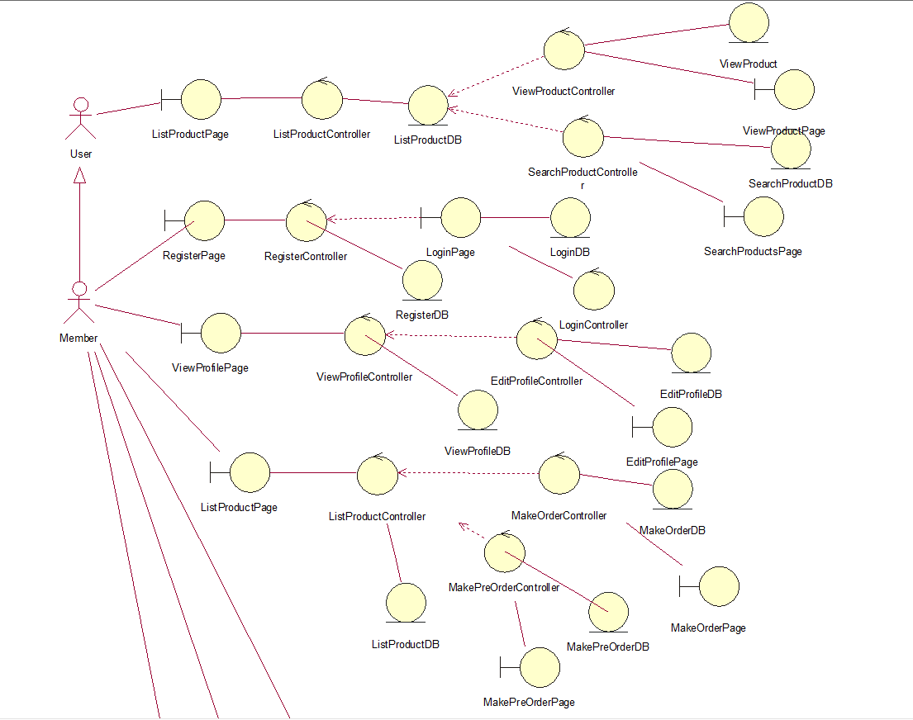

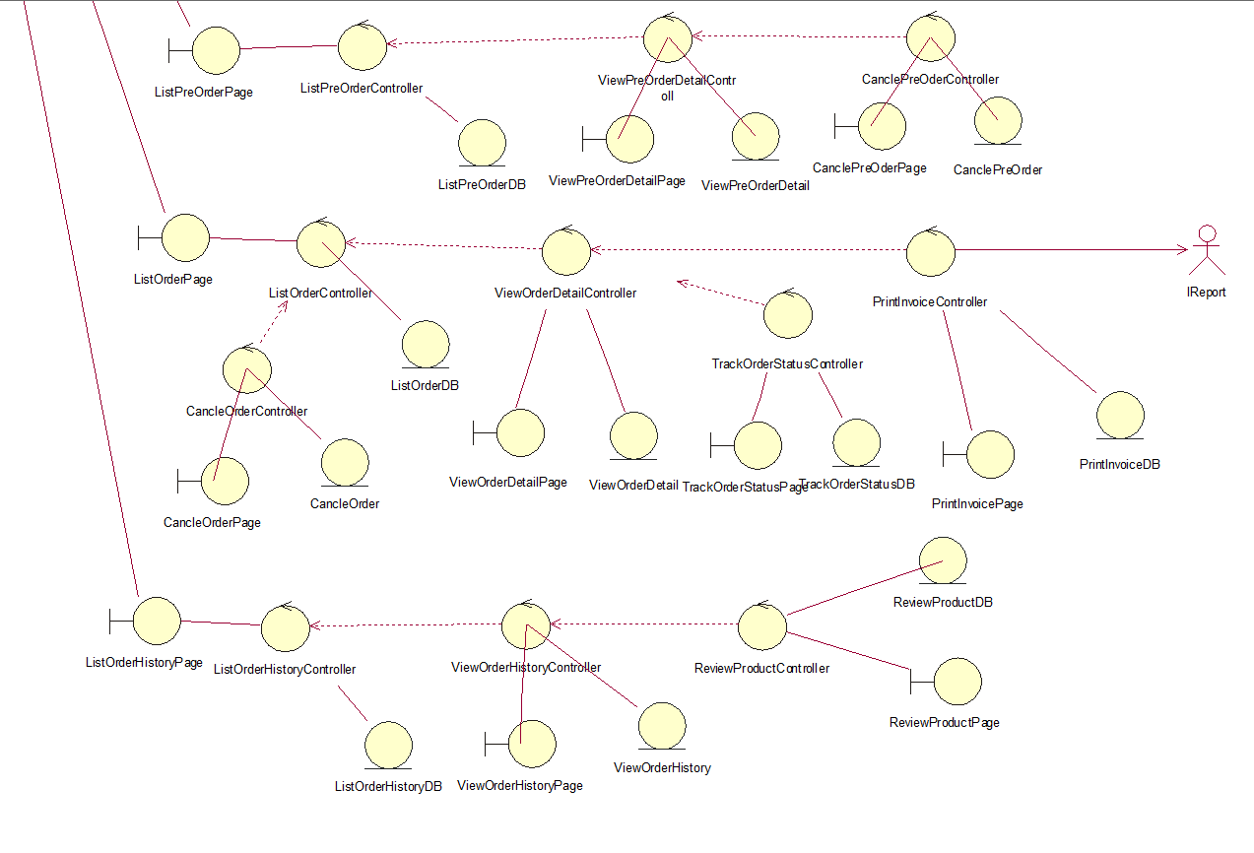

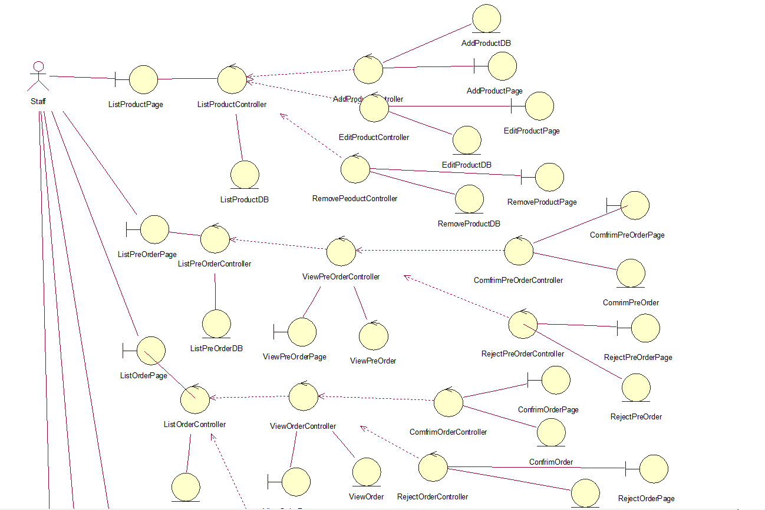

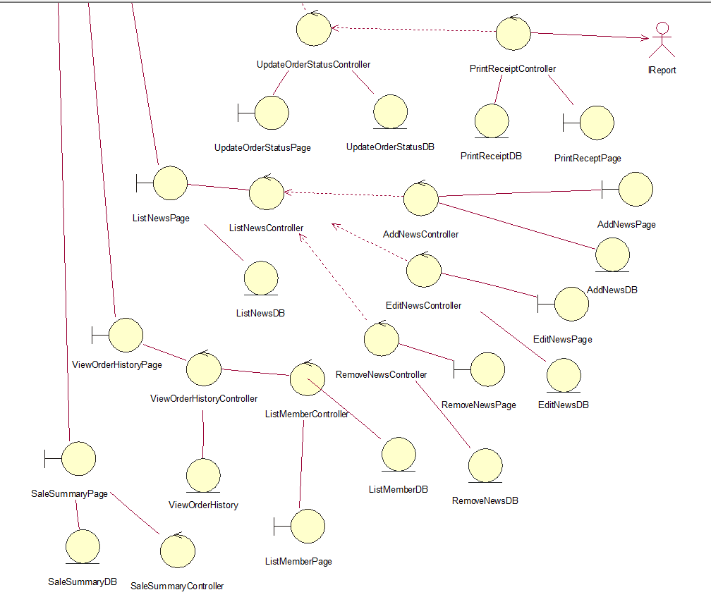

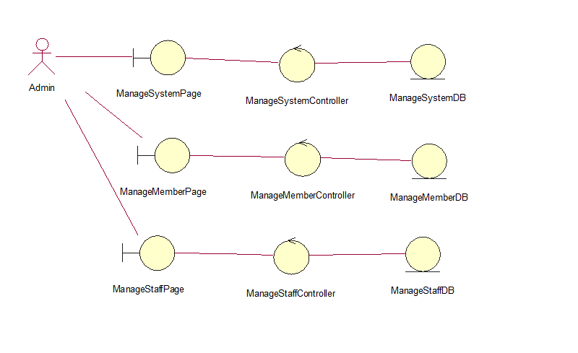

**3.3.3 รายการคลาสจากการวิเคราะห์ทั้งหมด**

หลังจากขั้นตอนของการสร้างคอแลบอเรชันเพื่อกำหนดความมีส่วนร่วมของคลาสต่าง ๆ แล้ว ขั้นตอนต่อไปจะเป็นการสรุปคลาสที่ได้จากการวิเคราะห์ทั้งหมดจะมีดังต่อไปนี้

|  |  |  |
| --- | --- | --- |
|  |  |  |
|  |  |  |
|  |  |  |
|  |  |  |
|  |  |  |
|  |  |  |
|  |  |  |
|  |  |  |

|  |  |  |
| --- | --- | --- |
|  |  |  |
|  |  |  |
|  |  |  |
|  |  |  |
|  |  |  |
|  |  |  |
|  |  |  |
|  |  |  |

|  |  |  |
| --- | --- | --- |
|  |  |  |
|  |  |  |
|  |  |  |
|  |  |  |
|  |  |  |
|  |  |  |
|  |  |  |
|  |  |  |

|  |  |  |
| --- | --- | --- |
|  |  |  |
|  |  |  |
|  |  |  |

**3.3.4 การกำหนดขอบเขตการทำงานและความร่วมมือกับคลาสอื่น**

ขั้นตอนต่อไปจะเป็นการกำหนดภาระหน้าที่ของคลาส โดยการสร้างซีเควนซ์ไดอาแกรมเพื่อ ช่วยให้การกำหนดการทำงานภายในคลาสสามารถทำได้ง่ายขึ้น ดังนั้นเมื่อสิ้นสุดการทำงานในขั้นตอนนี้ ผลลัพธ์ที่ได้คือ คลาสไดอาแกรมที่มีความสมบูรณ์ทั้งแอททริบิวต์และเมธอด ตลอดจนความสัมพันธ์ ระหว่างคลาสที่สามารถน าไปใช้ในขั้นตอนของการออกแบบสถาปัตยกรรมและการพัฒนาระบบต่อไป

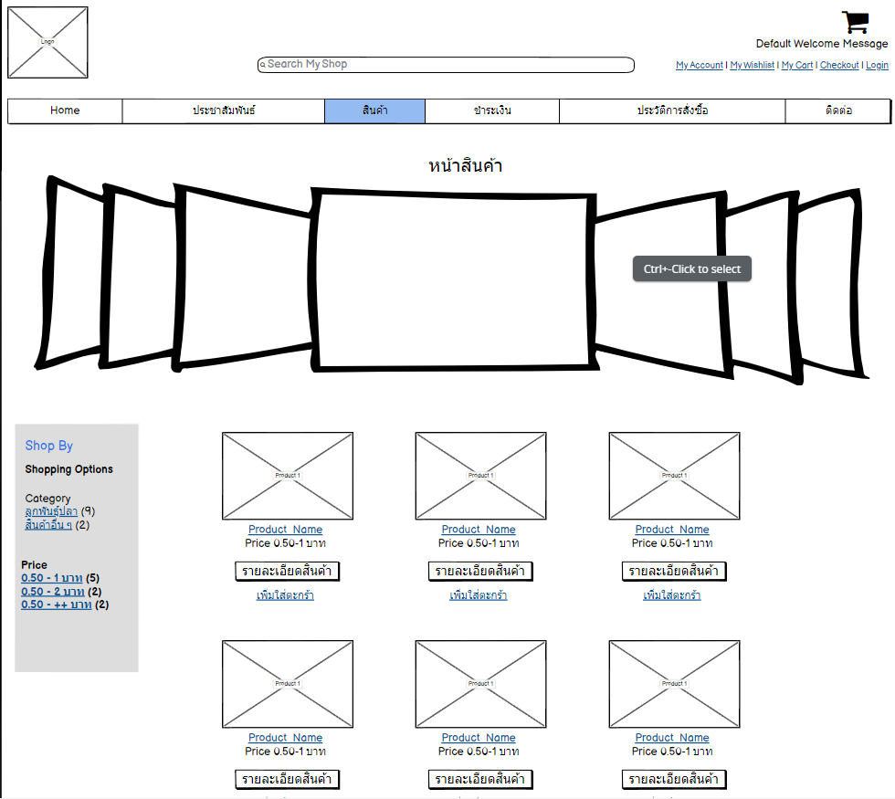

1 - ยูสเคสเริ่มต้นเมื่อผู้ใช้เลือกฟังก์ชัน List Product

2 – ผู้ใช้สามารถดูรายการสินค้า

3 – ระบบรับค่ารายการสินค้า

4 – ระบบแสดงสถานะข้อมูลสินค้าทั้งหมดโดย

4.1 ระบบค้นหาข้อมูลสินค้าทั้งหมดในฐานข้อมูล

4.2 ระบบคืนค่าข้อมูลสินค้าทั้งหมดในฐานข้อมูล

5 – ระบบทำการแสดงรายการสินค้าทั้งหมดให้แก่ผู้ใช้

รูปภาพรายการสินค้า

6 – ยูสเคสสิ้นสุดการทำงาน

ซีเควนซ์ไดอาแกรม : List Products

Basic Flow

ซีเควนซ์ไดอาแกรม : View Products

Basic Flow

1 - ยูสเคสเริ่มต้นเมื่อผู้ใช้เลือกฟังก์ชัน View Product

2 – ผู้ใช้สามารถดูรายการสินค้า

3 – ระบบรับค่ารายการสินค้า

4 – ระบบแสดงสถานะข้อมูลสินค้าทั้งหมดโดย

4.1 ระบบค้นหาข้อมูลสินค้าทั้งหมดในฐานข้อมูล

4.2 ระบบคืนค่าข้อมูลสินค้าทั้งหมดในฐานข้อมูล

5 – ระบบทำการแสดงรายการสินค้าทั้งหมดให้แก่ผู้ใช้

6 – ยูสเคสสิ้นสุดการทำงาน



รูปภาพหน้าจอ View Product

ซีเควนซ์ไดอาแกรม : Search Products

Basic Flow

1 - ยูสเคสเริ่มต้นเมื่อผู้ใช้เลือกฟังก์ชัน Search Products

2 – ผู้ใช้กรอกข้อมูลที่ผู้ใช้ต้องการค้นหา เช่น ชื่อผลิตภัณฑ์

3 – ระบบตรวจสอบความถูกต้องของข้อมูลจากสคริปต์

4 – ระบบรับค่าจากผู้ใช้

5 – ระบบทำการค้นหาข้อมูลผลิตภัณฑ์

5.1 – ระบบทำการค้นหาข้อมูลผลิตภัณฑ์จากฐานข้อมูล

5.2 – ระบบคืนค่าข้อมูลผลิตภัณฑ์

6 – ระบบแสดงผลการค้นหาที่สมบูรณ์

3.1 – ในกรณีที่ทำการค้นหาไม่พบข้อมูลผลิตภัณฑ์ระ

บบจะแสดงข้อความ “ไม่พบข้อมูลที่ค้นหา”

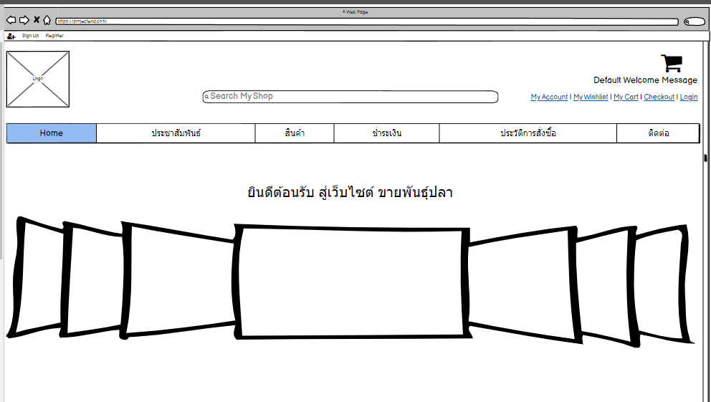

รูปแสดงหน้าจอ Search Product

ซีเควนซ์ไดอาแกรม : Login

Basic Flow

1 - ยูสเคสเริ่มต้นเมื่อผู้ใช้เลือกฟังก์ชัน Login

2 - ผู้ใช้กรอกชื่อผู้ใช้ และรหัสผ่านลงในฟอร์มลอกอิน

3 - ระบบตรวจสอบความถูกต้องของข้อมูลจากสคริปต์

4 - ระบบรับค่าชื่อผู้ใช้และรหัสผ่าน

5 - ระบบตรวจสอบสถานะลอกอินของผู้ใช้โดย

5.1 - ค้นหาข้อมูลลอกอินจากฐานข้อมูล

5.2 - ระบบคืนค่าข้อมูลลอกอินจากฐานข้อมูล

6 - ระบบยอมให้ผู้ใช้เข้าสู่หน้าจอหลักเพื่อทำงานในขั้นตอนต่อไป

3.1 – ในกรณีที่ผู้ใช้กรอกข้อมูลไม่ครบระบบจะแสดงข้อความ

“กรุณา กรอกข้อมูลให้ครบถ้วน”

5.1 - ในกรณีที่การตรวจสอบชื่อผู้ใช้และรหัสผ่านไม่ถูกต้องระบบจะแสดงข้อความ

“ไม่พบข้อมูลผู้ใช้ กรุณาตรวจสอบอีกครั้ง” และกลับสู่ หน้าจอลอกอิน

ซีเควนซ์ไดอาแกรม : Register

Basic Flow

1 - ยูสเคสเริ่มต้นเมื่อผู้ใช้เลือกฟังก์ชัน Register

2 - ผู้ใช้กรอกข้อมูลการสมัครสมาชิกในแบบฟอร์มการสมัครสมาชิก

3 - ระบบตรวจสอบความครบถ้วนของข้อมูลจากสคริปต์

4 – ระบบรับค่าข้อมูลการสมัครสมาชิกจากผู้ใช้กรอก

5 - ระบบตรวจสอบสถานะการบันทึกข้อมูลโดย

5.1 - ระบบบันทึกข้อมูลการสมัครสมาชิกลงในฐานข้อมูล

5.2 - ระบบคืนค่าสถานะการบันทึกข้อมูลการสมัครสมาชิก

6 – ระบบแสดงผลการสมัครสมาชิกที่สมบูรณ์

3.1 – ในกรณีที่กรอกข้อมูลการสมัครสมาชิกไม่ครบถ้วนหรือไม่ถูกต้อง

ระบบจะแสดงข้อความ “กรุณากรอกข้อมูลให้ครบถ้วนหรือถูกต้อง”

ซีเควนซ์ไดอาแกรม : View Profile

Basic Flow

1 - ยูสเคสเริ่มต้นเมื่อผู้ใช้เลือกฟังก์ชัน View Profile

2 – ผู้ใช้เลือกดูหน้าโปรไฟล์

3 – ระบบรับค่าหน้าโปรไฟล์

4 – ระบบแสดงข้อมูลหน้าโปรไฟล์ทั้งหมดโดย

4.1 ระบบค้นหาข้อมูลหน้าโปรไฟล์ ในฐานข้อมูล

4.2 ระบบคืนค่าข้อมูลหน้าโปรไฟล์ ในฐานข้อมูล

5 – ระบบทำการแสดงหน้าโปรไฟล์ ให้แก่ผู้ใช้

6 – ยูสเคสสิ้นสุดการทำงาน

ซีเควนซ์ไดอาแกรม : Edit Profile

Basic Flow

1 - ยูสเคสเริ่มต้นเมื่อผู้ใช้เลือกฟังก์ชัน Edit Profile

2 – ผู้ใช้เลือกแสดงข้อมูลส่วนตัว

3 – ระบบรับค่าข้อมูลที่ผู้ใช้ต้องการจะแก้ไข

4 – ระบบค้นหาข้อมูลที่ต้องการแก้ไข

4.1- ระบบค้นหาโดยใช้หมายเลขสมาชิกผู้ใช้ที่จะแก้ไข

4.2- ระบบคืนค่าสถานะการแสดงข้อมูล

5 – ระบบแสดงข้อมูลส่วนตัวของผู้ใช้

6 – ผู้ใช้แก้ไขข้อมูลส่วนตัวที่ต้องการ

7 – ระบบตรวจสอบความถูกต้องของข้อมูลจากสคริปต์

8 – ระบบรับข้อมูลการแก้ไขจากผู้ใช้

9 – ระบบตรวจสอบสถานะการแก้ไขข้อมูลโดย

9.1 – ระบบแก้ไขข้อมูลลงในฐานข้อมูล

9.2 – ระบบคืนค่าสถานะการแก้ไขข้อมูล

10 – ระบบแจ้งผลการแก้ไขข้อมูลการลงทะเบียนสำเร็จ

7.1 – กรณีที่ผู้ใช้กรอกข้อมูลไม่ครบถ้วนระบบแสดงข้อความ

“กรุณา กรอกข้อมูลให้ครบถ้วน”

9.1 – ในกรณีที่ไม่สามารถแก้ไขข้อมูลได้ระบบจะแสดงข้อความเตือน

ให้ผู้ใช้ทราบ “แก้ไขข้อมูลส่วนตัวไม่สำเร็จ”

ซีเควนซ์ไดอาแกรม : List Product

Basic Flow

1 - ยูสเคสเริ่มต้นเมื่อผู้ใช้เลือกฟังก์ชัน Search Products

2 – ผู้ใช้กรอกข้อมูลที่ผู้ใช้ต้องการค้นหา เช่น ชื่อผลิตภัณฑ์

3 – ระบบรับค่าจากผู้ใช้

4 – ระบบตรวจสอบความถูกต้องของข้อมูลจากสคริปต์

4.1 – ระบบทำการค้นหาข้อมูลผลิตภัณฑ์จากฐานข้อมูล

2.2 – ระบบคืนค่าข้อมูลผลิตภัณฑ์

5 – ระบบแสดงผลการค้นหาที่สมบูรณ์

6 – ยูสเคสสิ้นสุดการทำงาน

ซีเควนซ์ไดอาแกรม : Make Preorder

Basic Flow

1 - ยูสเคสเริ่มต้นเมื่อผู้ใช้เลือกฟังก์ชัน Make Preorder

2 - ผู้ใช้เลือกสินค้าจาก List Product ตามที่ต้องการ

3 – ระบบรับค่าที่ผู้ใช้เลือก

4 – ระบบตรวจสอบสถานะการบันทึกข้อมูลโดย

4.1 – ระบบบันทึกข้อมูลสินค้าลงในตะกร้า

4.2 – ระบบคืนค่าสถานะการบันทึกข้อมูลสินค้า

5 – แสดงข้อมูลรายการสั่งซื้อในตะกร้า

6 - ยูสเคสสิ้นสุดการทำงาน

ซีเควนซ์ไดอาแกรม : Make Order

Basic Flow

1 - ยูสเคสเริ่มต้นเมื่อผู้ใช้เลือกฟังก์ชัน Make Order

2 - ผู้ใช้เลือกสินค้าจาก List Product ตามที่ต้องการ

3 – ระบบรับค่าที่ผู้ใช้เลือก

4 – ระบบตรวจสอบสถานะการบันทึกข้อมูลโดย

4.1 – ระบบบันทึกข้อมูลสินค้าลงในตะกร้า

4.2 – ระบบคืนค่าสถานะการบันทึกข้อมูลสินค้า

5 – แสดงข้อมูลรายการสั่งซื้อในตะกร้า

6 – ยูสเคสสิ้นสุดการทำงาน

ซีเควนซ์ไดอาแกรม : List Preorder

Basic Flow

1 - ยูสเคสเริ่มต้นเมื่อผู้ใช้เลือกฟังก์ชัน List Preorder

2 – ผู้ใช้สามารถดูรายการสินค้าใน List Preorder

3 – ระบบรับค่ารายการสินค้าจาก Make Preorder

4 – ระบบแสดงสถานะข้อมูลสินค้าทั้งหมดโดย

4.1 ระบบค้นหาข้อมูลสินค้าจาก Make Preorderทั้งหมดในฐานข้อมูล

4.2 ระบบคืนค่าข้อมูลสินค้าจาก Make Preorderทั้งหมดในฐานข้อมูล

5 – ระบบทำการแสดงรายการสินค้าทั้งหมดให้แก่ผู้ใช้

6 – ยูสเคสสิ้นสุดการทำงาน

ซีเควนซ์ไดอาแกรม : View PreOrderDetail

 Basic Flow

1 - ยูสเคสเริ่มต้นเมื่อผู้ใช้เลือกฟังก์ชัน View Preorder Detail

2 – ผู้ใช้เลือกดูรายการ Make Preorder ที่ต้องการ

3 – ระบบรับค่ารายการสินค้า Preorder

4 – ระบบแสดงสถานะข้อมูลสินค้าทั้งหมดโดย

4.1 ระบบค้นหาข้อมูลสินค้าทั้งหมดในฐานข้อมูล

4.2 ระบบคืนค่าข้อมูลสินค้าทั้งหมดในฐานข้อมูล

5 – ระบบทำการแสดงรายการสินค้าทั้งหมดให้แก่ผู้ใช้

6 – ยูสเคสสิ้นสุดการทำงาน

ซีเควนซ์ไดอาแกรม : Cancel PreOrder

Basic Flow

1 - ยูสเคสเริ่มต้นเมื่อผู้ใช้เลือกฟังก์ชัน Cancel Preorder

2 – ผู้ใช้เลือกการสั่งซื้อทั้งหมดที่ต้องการยกเลิกทั้งหมด

3 – ระบบตรวจสอบการยืนยันการยกเลิกการสั่งซื้อทั้งหมดจากผู้ใช้

4 – ระบบรับค่ารายการสั่งซื้อที่ต้องการยกเลิกจากผู้ใช้

5 – ระบบทำการลบข้อมูลการสั่งซื้อ

6 – ระบบแจ้งผลการยกเลิกข้อมูลแก่ผู้ใช้

3.1 – กรณีที่ผู้ใช้ลบข้อมูลระบบแสดงข้อความ

“คุณต้องการลบข้อมูลการ พรีออเดอร์ซื้อทั้งหมดนี้ใช่หรือไหม”

ซีเควนซ์ไดอาแกรม : Cancel Order

Basic Flow

1 - ยูสเคสเริ่มต้นเมื่อผู้ใช้เลือกฟังก์ชัน Cancel Order

2 – ผู้ใช้เลือกการสั่งซื้อทั้งหมดที่ต้องการยกเลิกทั้งหมด

3 – ระบบตรวจสอบการยืนยันการยกเลิกการสั่งซื้อทั้งหมดจากผู้ใช้

4 – ระบบรับค่ารายการสั่งซื้อที่ต้องการยกเลิกจากผู้ใช้

5 – ระบบทำการลบข้อมูลการสั่งซื้อ

6 – ระบบแจ้งผลการยกเลิกข้อมูลแก่ผู้ใช้

3.1 - กรณีที่ผู้ใช้ลบข้อมูลระบบแสดงข้อความ

“คุณต้องการลบข้อมูลการสั่งซื้อนี้ใช่หรือไหม”

ซีเควนซ์ไดอาแกรม : View OrderDetail

Basic Flow

1 - ยูสเคสเริ่มต้นเมื่อผู้ใช้เลือกฟังก์ชัน View Order Detail

2 – ผู้ใช้เลือกดูรายการ Make Order ที่ต้องการ

3 – ระบบรับค่ารายการสินค้า List Order

4 – ระบบแสดงสถานะข้อมูลสินค้าทั้งหมดโดย

4.1 ระบบค้นหาข้อมูลสินค้าทั้งหมดในฐานข้อมูล

4.2 ระบบคืนค่าข้อมูลสินค้าทั้งหมดในฐานข้อมูล

5 – ระบบทำการแสดงรายการสินค้าทั้งหมดให้แก่ผู้ใช้

6 – ยูสเคสสิ้นสุดการทำงาน

ซีเควนซ์ไดอาแกรม : Track Order Status

Basic Flow

1 - ยูสเคสเริ่มต้นเมื่อผู้ใช้เลือกฟังก์ชัน Track Order Status

2 – ผู้ใช้เลือกดูรายการ View Order Detail ที่ต้องการ

3 – ระบบรับค่ารายการสินค้า List Order

4 – ระบบแสดงสถานะข้อมูลสินค้าทั้งหมดโดย

4.1 ระบบค้นหาข้อมูลสินค้าทั้งหมดในฐานข้อมูล

4.2 ระบบคืนค่าข้อมูลสินค้าทั้งหมดในฐานข้อมูล

5 – ระบบทำการแสดงรายการสถานะสินค้าให้แก่ผู้ใช้

6 – ยูสเคสสิ้นสุดการทำงาน

ซีเควนซ์ไดอาแกรม : Print Invoice

 Basic Flow

1 - ยูสเคสเริ่มต้นเมื่อผู้ใช้เลือกฟังก์ชัน Print Invoice

2- ระบบรับข้อมูลรหัสใบเสร็จรับเงินจากการเลือกฟังก์ชั่น

3 - ระบบตรวจสอบสถานะการค้นหาข้อมูลใบเสร็จรับเงิน โดย

3.1 – ระบบค้นหาใบเสร็จรับเงินจากฐานข้อมูล

3.2 – ระบบคืนค่าใบเสร็จรับเงินจากฐานข้อมูล

4 – ระบบส่งข้อมูลไปยัง iReport เพื่อจัดพิมพ์ใน

รูปแบบไฟล์ นามสกุล PDF

5 – ยูสเคสสิ้นสุดการทำงาน

ซีเควนซ์ไดอาแกรม : List Order History

Basic Flow

1 - ยูสเคสเริ่มต้นเมื่อผู้ใช้เลือกฟังก์ชัน List Order History

2 – ผู้ใช้เลือกรายการประวัติการสั่งซื้อ

3 – ระบบรับค่าที่ผู้ใช้เลือก

4 – ระบบตรวจสอบสถานะการบันทึกข้อมูลโดย

4.1 – ระบบบันทึกข้อมูลประวัติการสั่งซื้อ

4.2 – ระบบคืนค่าสถานะการบันทึกข้อมูลประวัติการสั่งซื้อ

5 – แสดงข้อมูลรายการประวัติการสั่งซื้อ

6 - ยูสเคสสิ้นสุดการทำงาน

ซีเควนซ์ไดอาแกรม : View Order History

Basic Flow

1 - ยูสเคสเริ่มต้นเมื่อผู้ใช้เลือกฟังก์ชัน View Order history

2 – ผู้ใช้เลือกรายการ View Order history ทั้งหมด

3 – ระบบรับค่ารายการ View Order history ทั้งหมดจากผู้ใช้

4 – ตรวจสอบสถานะการค้นหาข้อมูลรายการ View Order history

4.1 – ระบบค้นหารายการ View Order history ทั้งหมด

4.2 – ระบบคืนค่ารายการ View Order history ทั้งหมด

5 – ระบบแสดงรายการ View Order history ทั้งหมดแก่ผู้ใช้

6 - ยูสเคสสิ้นสุดการทำงาน

ซีเควนซ์ไดอาแกรม : Review Product

Basic Flow

1 - ยูสเคสเริ่มต้นเมื่อผู้ใช้เลือก Review Product

2 - ผู้ใช้กรอกรีวิวในแบบฟอร์มข้อมูลผลิตภัณฑ์

3 – ระบบตรวจสอบความครบถ้วนของข้อมูลจากสคริปต์

4 – ระบบรับค่าข้อมูลรีวิวจากผู้ใช้กรอก

5 - ระบบตรวจสอบสถานะการบันทึกข้อมูลโดย

5.1 – ระบบบันทึกข้อมูลรีวิวลงในฐานข้อมูล

5.2 - ระบบคืนค่าสถานะการบันทึกข้อมูลรีวิว

6 – ระบบแสดงผลการบันทึกข้อมูลรีวิวที่สมบูรณ์

3.1 - ในกรณีที่กรอกข้อมูลรีวิวไม่ครบถ้วนหรือไม่ถูกต้อง

ระบบ จะแสดงข้อความ “กรุณากรอกข้อมูลสินค้าให้ครบถ้วนหรือ

ถูกต้อง”

ซีเควนซ์ไดอาแกรม : Add Product

Basic Flow

1 - ยูสเคสเริ่มต้นเมื่อผู้ใช้เลือกฟังก์ชัน Add Products

2 - ผู้ใช้กรอกรายละเอียดสินค้าในแบบฟอร์มข้อมูลสินค้า

3 - ระบบตรวจสอบความครบถ้วนของข้อมูลจากสคริปต์

4 - ระบบรับค่าข้อมูลสินค้าจากผู้ใช้กรอก

5 - ระบบตรวจสอบสถานะการบันทึกข้อมูลโดย

5.1 – ระบบบันทึกข้อมูลสินค้าลงในฐานข้อมูล

5.2 - ระบบคืนค่าสถานะการบันทึกข้อมูลผลิตภัณฑ์

ลงในฐานข้อมูล

6 – ระบบแสดงผลการบันทึกข้อมูลสินค้าที่สมบูรณ์

3.1 – ในกรณีที่กรอกข้อมูลผลิตภัณฑ์ไม่ครบถ้วนหรือไม่ถูกต้อ

ง ระบบ จะแสดงข้อความ “กรุณากรอกข้อมูลสินค้าให้

ครบถ้วนหรือถูกต้อง”

 ซีเควนซ์ไดอาแกรม : Edit Product

Basic Flow

1 - ยูสเคสเริ่มต้นเมื่อผู้ใช้เลือกฟังก์ชัน Edit Product

2 – ผู้ใช้เลือกรายการผลิตภัณฑ์ที่ต้องการแก้ไข

3 – ระบบรับค่าข้อมูลผลิตภัณฑ์

4 – ระบบตรวจสอบข้อมูลผลิตภัณฑ์

4.1 – ระบบค้นหาข้อมูลสินค้าในฐานข้อมูล

4.2 - ระบบคืนค่าข้อมูลสินค้าจากฐานข้อมูล

5 – ระบบแสดงผลข้อมูลสินค้า

6 – ผู้ใช้แก้ไขรายละเอียดข้อมูลสินค้าที่ต้องการ

7 – ระบบตรวจสอบความถูกต้องของข้อมูลจากสคริปต์

8 - ระบบรับค่าข้อมูลแก้ไขรายละเอียดสินค้า

9 - ระบบตรวจสอบสถานะการแก้ไขข้อมูลโดย

9.1 - ระบบแก้ไขข้อมูลสินค้าลงในฐานข้อมูล

9.2 – ระบบคืนค่าสถานะการแก้ไขข้อมูลสินค้า

10 – ระบบแสดงการแก้ไขข้อมูลสินค้าาเร็จ

11 – ยูสเคสสิ้นสุดการทำงาน

7.1 – กรณีที่ผู้ใช้กรอกข้อมูลไม่ครบถ้วนระบบแสดง

ข้อความ “กรุณา กรอกข้อมูลให้ครบถ้วน”

ซีเควนซ์ไดอาแกรม : Remove Product

Basic Flow

1 - ยูสเคสเริ่มต้นเมื่อผู้ใช้เลือกฟังก์ชัน Remove Product

2 – ผู้ใช้เลือกสินค้าที่ต้องการลบ

3 – ระบบตรวจสอบการยืนยันการลบสินค้าจากผู้ใช้

4 - ระบบรับค่ารายการสินค้าที่ต้องการลบจากผู้ใช้

5 - ระบบตรวจสอบสถานะการลบข้อมูลโดย

5.1 - ระบบลบข้อมูลสินค้าในฐานข้อมูล

5.2 – ระบบคืนค่าสถานะการลบข้อมูล

6 - ระบบแจ้งผลการลบข้อมูลแก่ผู้ใช้

3.1 - กรณีที่ผู้ใช้ลบข้อมูลระบบแสดงข้อความ

“คุณต้องการลบ ข้อมูลนี้สินค้าใช่หรือไหม”

1 - ยูสเคสเริ่มต้นเมื่อผู้ใช้เลือกฟังก์ชัน List Product

2 – ผู้ใช้สามารถดูรายการสินค้า

3 – ระบบรับค่ารายการสินค้า

4 – ระบบแสดงสถานะข้อมูลสินค้าทั้งหมดโดย

4.1 ระบบค้นหาข้อมูลสินค้าทั้งหมดในฐานข้อมูล

4.2 ระบบคืนค่าข้อมูลสินค้าทั้งหมดในฐานข้อมูล

5 – ระบบทำการแสดงรายการสินค้าทั้งหมดให้แก่ผู้ใช้

6 – ยูสเคสสิ้นสุดการทำงาน

ซีเควนซ์ไดอาแกรม : List Product

Basic Flow

ซีเควนซ์ไดอาแกรม : List PreOrder

Basic Flow

1 - ยูสเคสเริ่มต้นเมื่อผู้ใช้เลือกฟังก์ชัน List Preorder

2 – ผู้ใช้สามารถดูรายการสั่งจอง

3 – ระบบรับค่ารายการสั่งจอง

4 – ระบบแสดงสถานะข้อมูลสั่งจองทั้งหมดโดย

4.1 ระบบค้นหาข้อมูลสั่งจองทั้งหมดในฐานข้อมูล

4.2 ระบบคืนค่าข้อมูลสั่งจองทั้งหมดในฐานข้อมูล

5 – ระบบทำการแสดงรายการสั่งจอง ทั้งหมดให้แก่ผู้ใช้

6 – ยูสเคสสิ้นสุดการทำงาน



ซีเควนซ์ไดอาแกรม : View PreOrder

Basic Flow

1 - ยูสเคสเริ่มต้นเมื่อผู้ใช้เลือกฟังก์ชัน View PreOrders

2 – ผู้ใช้เลือกรายการ Preorder ทั้งหมด

3 – ระบบรับค่ารายการ Preorder ทั้งหมดจากผู้ใช้

4 – ตรวจสอบสถานะการค้นหาข้อมูลรายการ Preorder ทั้งหมดโดย

4.1 – ระบบค้นหารายการ Preorder ทั้งหมด

4.2 – ระบบคืนค่ารายการ Preorder ทั้งหมด

5 – ระบบแสดงรายการ Preorder ทั้งหมดแก่ผู้ใช้

6 - ยูสเคสสิ้นสุดการทำงาน

ซีเควนซ์ไดอาแกรม : Confirm PreOrder

Basic Flow

1 - ยูสเคสเริ่มต้นเมื่อผู้ใช้เลือกฟังก์ชัน Confirm Preorder

2 – ระบบรับค่าข้อมูลยืนยันการสั่งซื้อจากผู้ใช้

3 – ระบบตรวจสอบการยืนยันการสั่งซื้อจากผู้ใช้

4 – ระบบรับค่าข้อมูลรายการสั่งซื้อจากผู้ใช้

5 – ระบบท าการบันทึกข้อมูลการสั่งซื้อโดย

5.1 – ระบบบันทึกข้อมูลการสั่งซื้อลงฐานข้อมูล

5.2 - ระบบคืนค่าสถานะการบันทึกข้อมูล

6 – ระบบแสดงข้อมูลการสั่งซื้อ

7 – ยูสเคสสิ้นสุดการทำงาน

ซีเควนซ์ไดอาแกรม : Reject PreOrder

Basic Flow

1 - ยูสเคสเริ่มต้นเมื่อผู้ใช้เลือกฟังก์ชัน Reject Preorder

2 – ผู้ใช้เลือกการยกเลิกรายการสั่งซื้อทั้งหมด

3 – ระบบตรวจสอบการยกเลิกรายการสั่งซื้อจากผู้ใช้

4 – ระบบรับคำสั่งยกเลิกข้อมูลผลิตภัณฑ์ในตะกร้าจากผู้ใช้

5 – ระบบทำการลบข้อมูลผลิตภัณฑ์ในตะกร้าทั้งหมด

6 – ระบบแสดงผลการยกเลิกแก่ผู้ใช้

7 – ยูสเคสสิ้นสุดการทำงาน

ซีเควนซ์ไดอาแกรม : List Order

Basic Flow

1 - ยูสเคสเริ่มต้นเมื่อผู้ใช้เลือกฟังก์ชัน List Order

2 – ผู้ใช้สามารถดูรายการสั่งซื้อ

3 – ระบบรับค่ารายการสั่งซื้อ

4 – ระบบแสดงสถานะข้อมูลสั่งซื้อทั้งหมดโดย

4.1 ระบบค้นหาข้อมูลสั่งซื้อทั้งหมดในฐานข้อมูล

4.2 ระบบคืนค่าข้อมูลสั่งซื้อทั้งหมดในฐานข้อมูล

5 – ระบบทำการแสดงรายการสั่งซื้อทั้งหมดให้แก่ผู้ใช้

6 – ยูสเคสสิ้นสุดการทำงาน

ซีเควนซ์ไดอาแกรม : View Order

Basic Flow

1 - ยูสเคสเริ่มต้นเมื่อผู้ใช้เลือกฟังก์ชัน Order

2 – ผู้ใช้เลือกรายการ Order ทั้งหมด

3 – ระบบรับค่ารายการ Order ทั้งหมดจากผู้ใช้

4 – ตรวจสอบสถานะการค้นหาข้อมูลรายการ Order ทั้งหมดโดย

4.1 – ระบบค้นหารายการ Order ทั้งหมด

4.2 – ระบบคืนค่ารายการ Order ทั้งหมด

5 – ระบบแสดงรายการ Order ทั้งหมดแก่ผู้ใช้

6 - ยูสเคสสิ้นสุดการทำงาน

ซีเควนซ์ไดอาแกรม : Confirm Order

Basic Flow

1 - ยูสเคสเริ่มต้นเมื่อผู้ใช้เลือกฟังก์ชัน Confirm Order

2 – ระบบรับค่าข้อมูลยืนยันการสั่งซื้อจากผู้ใช้

3 – ระบบตรวจสอบการยืนยันการสั่งซื้อจากผู้ใช้

4 – ระบบรับค่าข้อมูลรายการสั่งซื้อจากผู้ใช้

5 – ระบบท าการบันทึกข้อมูลการสั่งซื้อโดย

5.1 – ระบบบันทึกข้อมูลการสั่งซื้อลงฐานข้อมูล

5.2 - ระบบคืนค่าสถานะการบันทึกข้อมูล

6 – ระบบแสดงข้อมูลการสั่งซื้อ

7 – ยูสเคสสิ้นสุดการทำงาน

ซีเควนซ์ไดอาแกรม : Reject Order

Basic Flow

1 - ยูสเคสเริ่มต้นเมื่อผู้ใช้เลือกฟังก์ชัน Reject Order

2 – ผู้ใช้เลือกการยกเลิกรายการสั่งซื้อทั้งหมด

3 – ระบบตรวจสอบการยกเลิกรายการสั่งซื้อจากผู้ใช้

4 – ระบบรับคำสั่งยกเลิกข้อมูลผลิตภัณฑ์ในตะกร้าจากผู้ใช้

5 – ระบบทำการลบข้อมูลผลิตภัณฑ์ในตะกร้าทั้งหมด

6 – ระบบแสดงผลการยกเลิกแก่ผู้ใช้

7 – ยูสเคสสิ้นสุดการทำงาน

ซีเควนซ์ไดอาแกรม : Update Order Status

Basic Flow

1 - ยูสเคสเริ่มต้นเมื่อผู้ใช้เลือกฟังก์ชัน Update Order Status

2 – ผู้ใช้เลือกข้อมูลการสั่งซื้อที่ต้องการแก้ไขสถานะ

3 – ระบบรับค่าข้อมูลที่ต้องการแก้ไขสถานะจากผู้ใช้

4 – ระบบตรวจสอบการค้นหาข้อมูลการสั่งซื้อโดย

4.1 – ระบบค้นหาหมายเลขการสั่งซื้อในฐานข้อมูล

4.2 – ระบบคืนค่ารายการสั่งซื้อจากฐานข้อมูล

5 – ระบบแสดงข้อมูลสั่งซื้อผลิตภัณฑ์

6 – ผู้ใช้เลือกยืนยันรายการสั่งซื้อ

7 – ระบบรับข้อมูลการแก้ไขจากผู้ใช้

8 – ระบบตรวจสอบสถานะการแก้ไขข้อมูล โดย

8.1 – ระบบบันทึกการแก้ไขสถานะการสั่งซื้อลงในฐานข้อมูล

8.2 – ระบบคืนค่าสถานะการสั่งซื้อจากฐานข้อมูล

9 – ระบบแจ้งผลการแก้ไขสถานะแก่ผู้ใช้

10 – ยูสเคสสิ้นสุดการทำงาน

ซีเควนซ์ไดอาแกรม : Print Receipt

Basic Flow

1-ยูสเคสเริ่มต้นเมื่อผู้ใช้เลือกฟังก์ชัน Print Receipt

2- ระบบรับข้อมูลรหัสใบเสร็จรับเงินจากการเลือกฟังก์ชั่น

3 - ระบบตรวจสอบสถานะการค้นหาข้อมูลใบเสร็จรับเงิน โดย

3.1 - ระบบค้นหาใบเสร็จรับเงินจากฐานข้อมูล

3.2 – ระบบคืนค่าใบเสร็จรับเงินจากฐานข้อมูล

4 – ระบบส่งข้อมูลไปยัง iReport เพื่อจัดพิมพ์ในรูปแบบไฟล์

นามสกุล PDF

5 – ยูสเคสสิ้นสุดการทำงาน

ซีเควนซ์ไดอาแกรม : List News

Basic Flow

1 - ยูสเคสเริ่มต้นเมื่อผู้ใช้เลือกฟังก์ชัน List News

2- ผู้ใช้เลือกรายการข่าวสารทั้งหมด

3 – ระบบรับค่าข้อมูลรายการข่าวสารทั้งหมดจากผู้ใช้

4 – ตรวจสอบสถานะการค้นหารายการข่าวสารทั้งหมดโดย

4.1 - ระบบค้นหาข้อมูลรายการข่าวสารทั้งหมดในฐานข้อมูล

4.2 – ระบบคืนค่าข้อมูลรายการข่าวสารทั้งหมดในฐานข้อมูล

5 – ระบบแสดงข้อมูลรายการข่าวสารทั้งหมดแก่ผู้ใช้

6 – ยูสเคสสิ้นสุดการทำงาน

ซีเควนซ์ไดอาแกรม : Add News

Basic Flow

1 - ยูสเคสเริ่มต้นเมื่อผู้ใช้เลือกฟังก์ชัน Add News

2 – ผู้ใช้กรอกรายละเอียดของข่าวสาร

3 - ระบบตรวจสอบความครบถ้วนของข้อมูลจากสคริปต์

4 - ระบบรับค่าข้อมูลสินค้าจากผู้ใช้กรอก

5 - ระบบตรวจสอบสถานะการบันทึกข้อมูลโดย

5.1 – ระบบบันทึกข้อมูลข่าวสารลงในฐานข้อมูล

5.2 - ระบบคืนค่าสถานะการบันทึกข้อมูลผลิตภัณฑ์

6 – ระบบแสดงผลการบันทึกข้อมูลสินค้าที่สมบูรณ์

3.1 – ในกรณีที่กรอกข้อมูลข่าวสารไม่ครบถ้วนหรือ

ไม่ถูกต้อง ระบบ จะแสดงข้อความ

“กรุณากรอกข้อมูลให้ครบถ้วนหรือ ถูกต้อง”

ซีเควนซ์ไดอาแกรม : Edit News

Basic Flow

1 - ยูสเคสเริ่มต้นเมื่อผู้ใช้เลือกฟังก์ชัน Edit News

2 – ผู้ใช้เลือกรายการข่าวสารที่ต้องการแก้ไข

3 – ระบบรับค่าข้อมูลข่าวสาร

4 – ระบบตรวจสอบข่าวสาร

4.1 – ระบบค้นหาข่าวสารในฐานข้อมูล

4.2 - ระบบคืนค่าข่าวสารจากฐานข้อมูล

5 – ระบบแสดงผลข้อมูลข่าวสาร

6 – ผู้ใช้แก้ไขรายละเอียดข้อมูลข่าวสารที่ต้องการ

7 – ระบบตรวจสอบความถูกต้องของข้อมูลจากสคริปต์

8 - ระบบรับค่าข้อมูลแก้ไขรายละเอียดข่าวสาร

9 - ระบบตรวจสอบสถานะการแก้ไขข้อมูลโดย

9.1 - ระบบแก้ไขข้อมูลข่าวสารลงในฐานข้อมูล

9.2 – ระบบคืนค่าสถานะการแก้ไขข้อมูลข่าวสาร

10 – ระบบแสดงการแก้ไขข้อมูลข่าวสารสำเร็จ

11 – ยูสเคสสิ้นสุดการทำงาน

7.1 - กรณีที่ผู้ใช้กรอกข้อมูลไม่ครบถ้วนระบบแสดงข้อความ

“กรุณา กรอกข้อมูลให้ครบถ้วน”

 ซีเควนซ์ไดอาแกรม : Remove News

Basic Flow

1 - ยูสเคสเริ่มต้นเมื่อผู้ใช้เลือกฟังก์ชัน Remove News

2 – ผู้ใช้เลือกข่าวสารที่ต้องการลบ

3 – ระบบตรวจสอบการยืนยันการลบข่าวสารจากผู้ใช้

4 - ระบบรับค่ารายการข่าวสารที่ต้องการลบจากผู้ใช้

5 - ระบบตรวจสอบสถานะการลบข้อมูลโดย

5.1 - ระบบลบข้อมูลข่าวสารในฐานข้อมูล

5.2 – ระบบคืนค่าสถานะการลบข้อมูล

6 - ระบบแจ้งผลการลบข้อมูลแก่ผู้ใช้

7 – ยูสเคสสิ้นสุดการทำงาน

3.1 - กรณีที่ผู้ใช้ลบข้อมูลระบบแสดงข้อความ

“คุณต้องการลบข่าวสารใช่หรือไหม”

ซีเควนซ์ไดอาแกรม : Sale Summary

Basic Flow

1 - ยูสเคสเริ่มต้นเมื่อผู้ใช้เลือกฟังก์ชัน Sales Summary

2 – ระบบรับค่าจากผู้ใช้

3 - ตรวจสอบสถานะรายการสั่งซื้อสินค้าทั้งหมดโดย

3.1 - ระบบค้นหารายการสั่งซื้อสินค้าทั้งหมด

3.2 - ระบบคืนค่ารายการสั่งซื้อสินค้าทั้งหมด

4 - ระบบแสดงรายการสั่งซื้อสินค้าทั้งหมด

5 – ยูสเคสสิ้นสุดการทำงาน

ซีเควนซ์ไดอาแกรม : View Order History

Basic Flow

1 - ยูสเคสเริ่มต้นเมื่อผู้ใช้เลือกฟังก์ชัน View Order history

2 – ผู้ใช้เลือกรายการ View Order history ทั้งหมด

3 – ระบบรับค่ารายการ View Order history ทั้งหมดจากผู้ใช้

4 – ตรวจสอบสถานะการค้นหาข้อมูลรายการ View Order history

4.1 – ระบบค้นหารายการ View Order history ทั้งหมด

4.2 – ระบบคืนค่ารายการ View Order history ทั้งหมด

5 – ระบบแสดงรายการ View Order history ทั้งหมดแก่ผู้ใช้

6 - ยูสเคสสิ้นสุดการทำงาน

ซีเควนซ์ไดอาแกรม : List Member

Basic Flow

1 - ยูสเคสเริ่มต้นเมื่อผู้ใช้เลือกฟังก์ชัน List Member

2- ผู้ใช้เลือกรายชื่อสมาชิกทั้งหมด

3 – ระบบรับค่าข้อมูลรายชื่อสมาชิกทั้งหมดจากผู้ใช้

4 – ตรวจสอบสถานะการค้นหารายชื่อสมาชิกทั้งหมดโดย

4.1 - ระบบค้นหาข้อมูลรายชื่อสมาชิกทั้งหมดในฐานข้อมูล

4.2 – ระบบคืนค่าข้อมูลรายชื่อสมาชิกทั้งหมดในฐานข้อมูล

5 – ระบบแสดงข้อมูลรายชื่อสมาชิกทั้งหมดแก่ผู้ใช้

6 – ยูสเคสสิ้นสุดการทำงาน

**3.4 การแปลงคลาสให้เป็นตารางในระบบฐานข้อมูลเชิงสัมพันธ์**

 ในการวิเคราะห์และออกแบบระบบเชิงโครงสร้าง โดยเฉพาะอย่างยิ่งในกรณีที่ระบบมีการติดต่อกับ ฐานข้อมูล มีขั้นตอนในการการสร้างไดอาแกรมการไหลของข้อมูล พจนานุกรมข้อมูลและไดอาแกรม ความสัมพันธ์ของข้อมูล (ER Diagram) ตามล าดับ เพื่อน าไปใช้ในระบบฐานข้อมูลเชิงสัมพันธ์ต่อไป แต่ใน การวิเคราะห์และออกแบบระบบเชิงวัตถุ ไดอาแกรมความสัมพันธ์ของข้อมูลจะได้มาจากการแปลงออปเจค หรือคลาสที่ได้จากการออกแบบไว้แล้วให้อยู่ในรูปของตารางภายในระบบฐานข้อมูลเชิงสัมพันธ์เป็นหลักซึ่งมี ลักษณะดังต่อไปนี้

คลาสไดอาแกรมที่สมบูรณ์ของระบบการจัดการระบบฟาร์มสัตว์น้ำคณะเทคโนโลยีการประมงและทรัพยากรทางน้ำ

**4. อีอาร์ไดอาแกรม (ER Diagram)**

ระบบเว็บไซต์การจัดการระบบฟาร์มสัตว์น้ำคณะเทคโนโลยีการประมงและทรัพยากรทางน้ำใช้หลักการออกแบฐานข้อมูลเชิงสัมพันธ์ (Relational Database) บนโปรแกรม MySQL โดยมีโครงสร้างการออกแบบ ER-Diagram ดังนี้

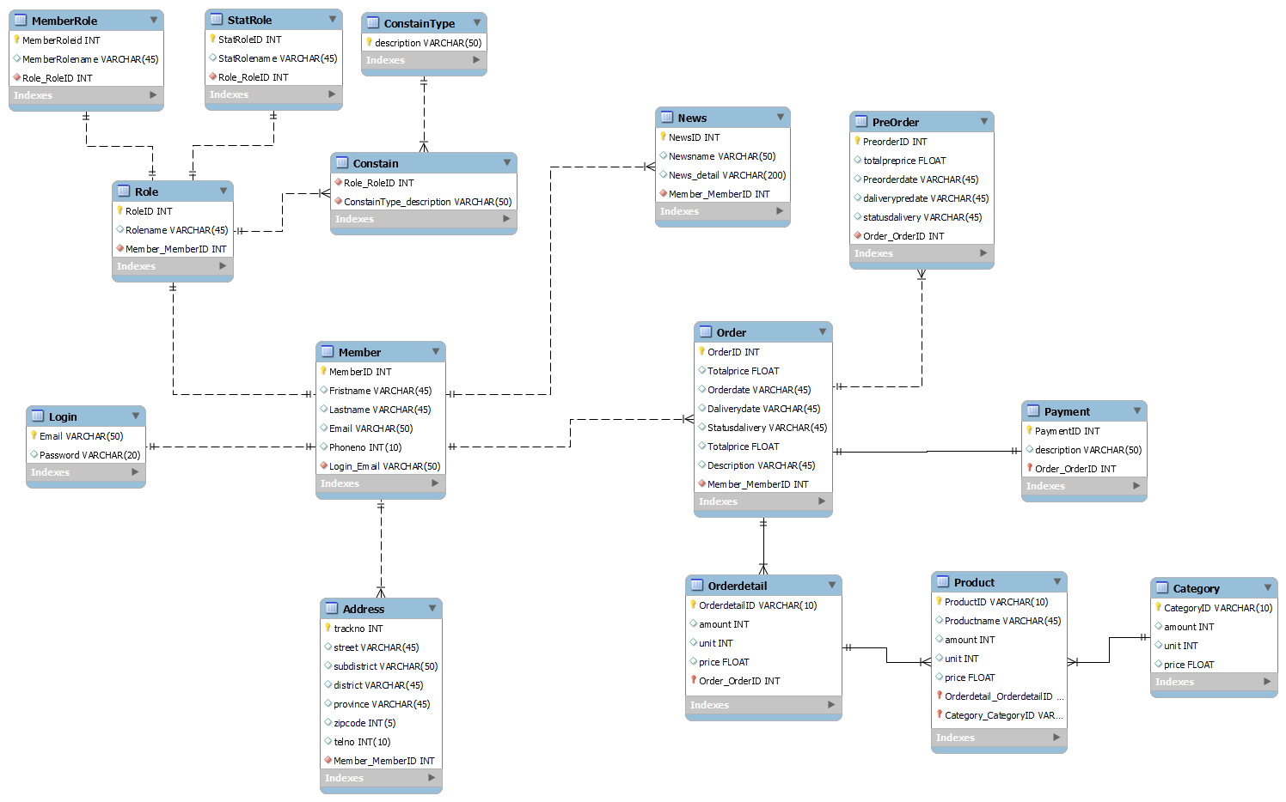

4.1 ดาต้าดิกชันนารี (Data Dictionary)

4.1.1 ตารางเข้าสู่ระบบ

|  |  |  |  |  |
| --- | --- | --- | --- | --- |
| ชื่อตาราง | Login(เข้าสู่ระบบ) | | | |
| ชื่อคอลัมน์ | ชนิดข้อมูล | เงื่อนไข | คำอธิบาย | ตัวอย่างข้อมูล |
| Email | Varchar(50) | Pk | อีเมลล์ | test@gmail.com |
| password | Varchar(20) |  | รหัสผ่าน | 2210220q |

4.1.2 ตารางบทบาท

|  |  |  |  |  |
| --- | --- | --- | --- | --- |
| ชื่อตาราง | Role(บทบาท) | | | |
| ชื่อคอลัมน์ | ชนิดข้อมูล | เงื่อนไข | คำอธิบาย | ตัวอย่างข้อมูล |
| RoleID | Int | Pk | รหัสบทบาท | 001 |
| RoleName | Varchar(45) |  | ชื่อบทบาท | สต๊าฟ |
| Member_MemberID | Int | FK | รหัสสมาชิก | 002 |

4.1.3 ตารางบทบาทสมาชิก

|  |  |  |  |  |
| --- | --- | --- | --- | --- |
| ชื่อตาราง | MemberRole(บทบาทสมาชิก) | | | |
| ชื่อคอลัมน์ | ชนิดข้อมูล | เงื่อนไข | คำอธิบาย | ตัวอย่างข้อมูล |
| MemberRoleID | Int | Pk | รหัสบทบาทสมาชิก | 001 |
| MemberRoleName | Varchar(45) |  | ชื่อบทบาทสมาชิก | นาย ก |
| Role_RoleID | Int | FK | รหัสบทบาท | 002 |

4.1.4 ตาราง StaffRole

|  |  |  |  |  |
| --- | --- | --- | --- | --- |
| ชื่อตาราง | StaffRole(บทบาทสต๊าฟ) | | | |
| ชื่อคอลัมน์ | ชนิดข้อมูล | เงื่อนไข | คำอธิบาย | ตัวอย่างข้อมูล |
| StaffRoleID | Int | Pk | รหัสบทบาทสมาชิก | 002 |
| StaffRoleName | Varchar (45) |  | ชื่อบทบาทสมาชิก | นาย ข |
| Role_RoleID | Int | FK | รหัสบทบาท | 002 |

4.1.5 ตารางประเภทเงื่อนไข

|  |  |  |  |  |
| --- | --- | --- | --- | --- |
| ชื่อตาราง | Constaintype(ประเภทเงื่อนไข) | | | |
| ชื่อคอลัมน์ | ชนิดข้อมูล | เงื่อนไข | คำอธิบาย | ตัวอย่างข้อมูล |
| description | Varchar (50) | Pk | รายละเอียด |  |

4.1.6 ตารางเงื่อนไข

|  |  |  |  |  |
| --- | --- | --- | --- | --- |
| ชื่อตาราง | Constaintype(ประเภทเงื่อนไข) | | | |
| ชื่อคอลัมน์ | ชนิดข้อมูล | เงื่อนไข | คำอธิบาย | ตัวอย่างข้อมูล |
| Role_RoleID | Int | FK | รหัสบทบาท | 002 |
| Constaintype_description | Varchar (50) | Fk | รายละเอียด |  |

4.1.7 ตารางสมาชิก

|  |  |  |  |  |
| --- | --- | --- | --- | --- |
| ชื่อตาราง | Member(ตารางสมาชิก) | | | |
| ชื่อคอลัมน์ | ชนิดข้อมูล | เงื่อนไข | คำอธิบาย | ตัวอย่างข้อมูล |
| MemberID | Int | PK | รหัสสมาชิก | 001 |
| Fristname | Varchar (45) |  | ชื่อจริง | นาย ค |
| Lastname | Varchar (45) |  | นามสกุล | คนดี |
| Email | Varchar (50) |  | อีเมลล์ | test@gmail.com |
| Phoneno | Int |  | เบอร์โทร | 0900640000 |
| Login_Email | Varchar (45) |  | อีเมลล์ล็อกอิน | test@gmail.com |

4.1.8 ตารางที่อยู่

|  |  |  |  |  |
| --- | --- | --- | --- | --- |
| ชื่อตาราง | Address(ตารางที่อยู่) | | | |
| ชื่อคอลัมน์ | ชนิดข้อมูล | เงื่อนไข | คำอธิบาย | ตัวอย่างข้อมูล |
| Trackno | Int | PK | เลขที่ | 1/1 |
| Street | Varchar (45) |  | ถนน | ถนนสันทราย |
| district | Varchar (45) |  | อำเภอ | สันทราย |
| Province | Varchar (50) |  | จังหวัด | เชียงใหม่ |
| Zipcode | Int |  | รหัสไปษณีย์ | 502900 |
| Telno | Int |  | เบอร์ | test@gmail.com |
| Member_MemberID | Int | FK | รหัสสมาชิก | 002 |

4.1.9 ตารางข่าวสาร

|  |  |  |  |  |
| --- | --- | --- | --- | --- |
| ชื่อตาราง | News(ข่าวสาร) | | | |
| ชื่อคอลัมน์ | ชนิดข้อมูล | เงื่อนไข | คำอธิบาย | ตัวอย่างข้อมูล |
| NewsID | Int | PK | รหัสข่าว | 001 |
| Newsname | Varchar (50) |  | ชื่อข่าว | ข่าวปลา |
| News_detail | Varchar (200) |  | รายละเอียด | ปลาขึ้นราคา |
| Member_MemberID | Int | FK | รหัสสมาชิก | 002 |

4.1.10 ตารางสั่งซื้อ

|  |  |  |  |  |
| --- | --- | --- | --- | --- |
| ชื่อตาราง | Order(ตารางสั่งซื้อ) | | | |
| ชื่อคอลัมน์ | ชนิดข้อมูล | เงื่อนไข | คำอธิบาย | ตัวอย่างข้อมูล |
| OrderID | Int | PK | รหัสการสั่งซื้อ | 01 |
| Totalprice | double |  | ราคารวม | 10.5 |
| orderdate | date |  | วันสั่งซื้อ | 10/10/2021 |
| Daliverydate | date |  | วันส่งของ | 16/10/2021 |
| statusdalivery | Varchar (45) |  | สถานะการส่ง | กำลังจัดส่ง |
| description | Varchar (45) |  | รายละเอียด |  |
| Member_MemberID | Int | FK | รหัสสมาชิก | 002 |

4.1.11 ตาราง PreOrder

|  |  |  |  |  |
| --- | --- | --- | --- | --- |
| ชื่อตาราง | PreOrder(ตารางสั่งจอง) | | | |
| ชื่อคอลัมน์ | ชนิดข้อมูล | เงื่อนไข | คำอธิบาย | ตัวอย่างข้อมูล |
| PreOrderID | Int | PK | รหัสการสั่งซื้อ | 01 |
| Totalprice | double |  | ราคารวม | 10.5 |
| PreOrderdate | date |  | วันสั่งซื้อ | 10/10/2021 |
| Daliverydate | date |  | วันส่งของ | 16/10/2021 |
| statusdalivery | Varchar (45) |  | สถานะการส่ง | กำลังจัดส่ง |
| OrderID_OrderID | Int | Fk | รหัสการสั่งซื้อ | 01 |

4.1.12 ตารางรายละเอียดคำสั่งซื้อ

|  |  |  |  |  |
| --- | --- | --- | --- | --- |
| ชื่อตาราง | OrderDeatail(ตรายละเอียดคำสั่งซื้อ) | | | |
| ชื่อคอลัมน์ | ชนิดข้อมูล | เงื่อนไข | คำอธิบาย | ตัวอย่างข้อมูล |
| OrderDetailID | Int | PK | รหัสการสั่งซื้อ | 01 |
| Amount | Int |  | จำนวน | 10 |
| Unit | Int |  | หน่วย | 100กรัม |
| Price | Double |  | ราคา | 10.2 |
| OrderID_OrderID | Int | Fk | รหัสการสั่งซื้อ | 01 |

4.1.13 ตารางจ่ายเงิน

|  |  |  |  |  |
| --- | --- | --- | --- | --- |
| ชื่อตาราง | Payment(ตารางจ่ายเงิน) | | | |
| ชื่อคอลัมน์ | ชนิดข้อมูล | เงื่อนไข | คำอธิบาย | ตัวอย่างข้อมูล |
| PaymentID | Int | PK | รหัสการจ่ายเงิน | 01 |
| description | Varchar (45) |  | รายละเอียด |  |
| OrderID_OrderID | Int | Fk | รหัสการสั่งซื้อ | 01 |

4.1.14 ตารางสินค้า

|  |  |  |  |  |
| --- | --- | --- | --- | --- |
| ชื่อตาราง | Product(สินค้า) | | | |
| ชื่อคอลัมน์ | ชนิดข้อมูล | เงื่อนไข | คำอธิบาย | ตัวอย่างข้อมูล |
| ProductID | Int | PK | รหัสสินค้า | 01 |
| ProductName | Varchar (45) |  | ชื่อสินค้า | ปลาดุก |
| Amount | Int |  | จำนวน | 10 |
| Unit | Int |  | หน่วย | 100กรัม |
| Price | Double |  | ราคา | 10.2 |
| OrderDetailID_ OrderDetailID | Int | Fk | รหัสการสั่งซื้อ | 01 |

4.1.15 ตารางหมวดหมู่

|  |  |  |  |  |
| --- | --- | --- | --- | --- |
| ชื่อตาราง | Category(ตารางจ่ายเงิน) | | | |
| ชื่อคอลัมน์ | ชนิดข้อมูล | เงื่อนไข | คำอธิบาย | ตัวอย่างข้อมูล |
| CategoryID | Int | PK | รหัสหมวดหมู่ | 01 |
| CategoryName | Varchar (45) |  | ชื่อหมวดหมู่ | ปลา |